编号：中威辐验2024047号

莒南县中医医院DSA装置应用项目
竣工环境保护验收监测报告表

建设单位：莒南县中医医院
编制单位：中威检测（山东）有限公司

二〇二五年七月二十四日

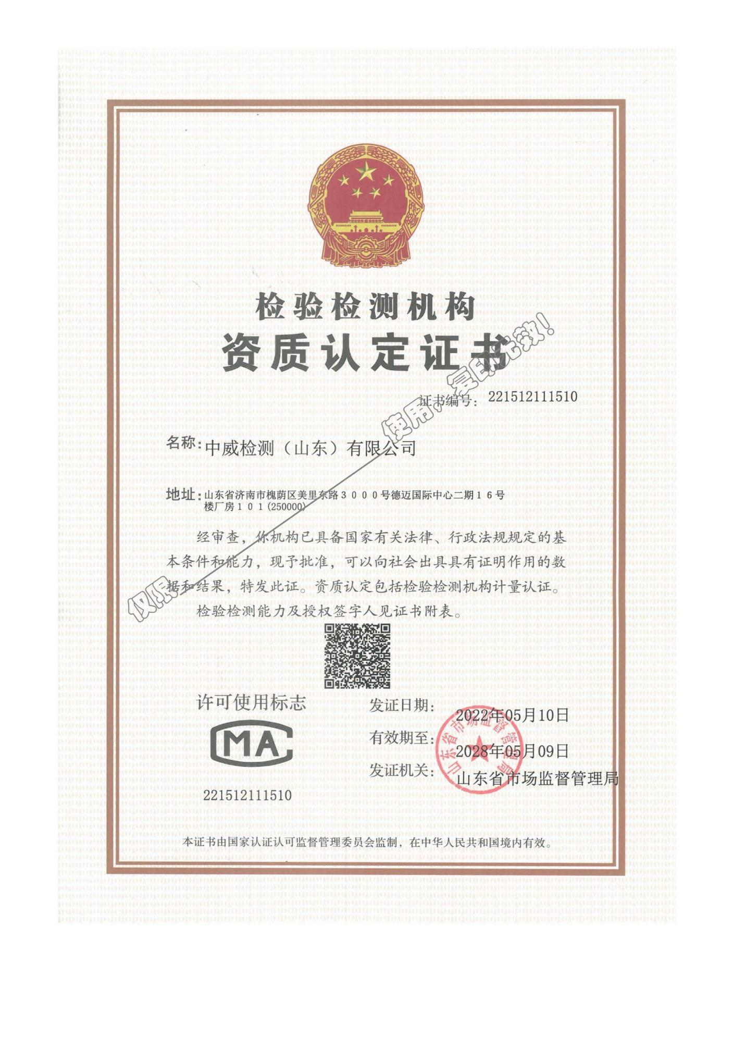

建设单位法人代表： | （签字）
编制单位法人代表： | （签字）
项目负责人： | （签字）
填表人： | （签字）

建设单位（盖章） | 莒南县中医医院 | 编制单位（盖章） | 中威检测（山东）有限公司
电话： | 18553910590 | 电话： | 18560127988
传真： | / | 传真： | /
邮编： | 276600 | 邮编： | 250000
地址： | 山东省临沂市莒南县黄海路106号 | 地址： | 山东省济南市槐荫区美里东路3000号德迈国际中心二期16号楼厂房101

目 录
1 项目基本情况 1
2 项目建设情况 5
3 辐射安全与防护设施/措施 17
4 环境影响报告表主要建议及批复落实情况 27
5 验收监测质量保证及质量控制 29
6 验收监测内容 30
7 验收监测 32
8 验收监测结论 40
附件1 委托书 43
附件2 《辐射安全许可证》 44
附件3 环评批复文件 73
附件4 辐射工作安全责任书 75
附件5 辐射安全防护管理制度 77
附件6 辐射事故应急演练 101
附件7 辐射工作人员证书 107
附件8 个人剂量监测档案 118
附件9 辐射环境检测报告 205

1 项目基本情况
建设项目名称 |  | 莒南县中医医院DSA装置应用项目
建设单位名称 |  | 莒南县中医医院
项目性质 |  | 新建 扩建 改建
建设地点 |  | 山东省临沂市莒南县黄海路106号，医院内综合病房楼二楼西北侧
源项 |  | 放射源 | /
 |  | 非密封放射性物质 | /
 |  | 射线装置 | 1台DSA装置
建设项目环评批复时间 |  | 2024年11月27日 | 开工建设时间 | 2024年12月07日
取得辐射安全许可证时间 |  | 2025年07月01日 | 项目投入运行时间 | 2025年07月02日
辐射安全与防护设施投入运行时间 |  | 2025年07月02日 | 验收现场监测时间 | 2025年07月17日
环评报告表审批部门 |  | 临沂市行政审批服务局 | 环评报告表编制单位 | 中威检测（山东）有限公司
辐射安全与防护设施设计单位 |  | / | 辐射安全与防护设施施工单位 | /
投资总概算 | 650万 | 辐射安全与防护设施投资总概算 | 60万 | 比例 | 9.2%
实际总概算 | 650万 | 辐射安全与防护设施实际总概算 | 60万 | 比例 | 9.2%
验收依据 |  | 1 法律、法规和规章制度  《中华人民共和国环境保护法》，中华人民共和国主席令第9号，2015.01.01施行；  《中华人民共和国放射性污染防治法》，中华人民共和国主席令第6号，2003.10.01施行；  《建设项目环境保护管理条例》，国务院令第682号，2017.10.01修订；  《放射性同位素与射线装置安全和防护条例》，国务院令第449号，2015.12.01施行，2019.03.18修订；  《放射性同位素与射线装置安全许可管理办法》，生态环境部第20号令，2021.01.04修订；  《放射性同位素与射线装置安全和防护管理办法》，环境保护部第18号令，2011.05.01施行；  《国家危险废物名录（2025年版）》，生态环境部、国家发展和改革委员会、公安部、交通运输部、国家卫生健康委员会令第26号，2025.1.1施行；  《关于发布〈射线装置分类办法〉的公告》，环境保护部国家卫生和计划生育委员会2017年第66号，2017.12.05施行；  《关于发布〈建设项目竣工环境保护验收暂行办法〉的公告》，国环规环评〔2017〕4号，2017.11.22印发；  《关于发布〈建设项目竣工环境保护验收技术指南污染影响类〉的公告》，生态环境部2018年第9号，2018.05.16印发；  《山东省环境保护条例》，山东省第十三届人民代表大会常务委员会第七次会议通过，2019.01.01施行；  《山东省辐射污染防治条例》，山东省人民代表大会常务委员会第37号，2014.05.01施行。  2 标准、规范  《建设项目竣工环境保护设施验收技术规范 核技术利用》（HJ 1326-2023）；  《环境γ辐射剂量率测量技术规范》（HJ 1157-2021）；  《电离辐射防护与辐射源安全基本标准》（GB 18871-2002）；  《辐射环境监测技术规范》（HJ 61-2021）；  《职业性外照射个人监测规范》（GBZ 128-2019）；  《放射诊断放射防护要求》（GBZ 130-2020）。  3 环评报告表及批复  《莒南县中医医院DSA装置应用项目环境影响报告表》，中威检测（山东）有限公司，2024年11月；  《关于莒南县中医医院DSA装置应用项目环境影响报告表的批复》，临沂市行政审批服务局，2024年11月27日。  4 其他相关文件  《莒南县中医医院竣工环境保护验收委托书》；  《莒南县中医医院DSA装置应用项目辐射环境检测报告》[中威辐检（HP）字2024第0014号]。  建设单位提供的辐射安全许可证、图纸及其他文件。
验收执行标准 |  | 1 《电离辐射防护与辐射源安全基本标准》（GB 18871-2002）  （1）任何工作人员的职业照射水平不超过下述限值：  1）由审管部门决定的连续5年的年平均有效剂量（但不可作任何追溯性平均），20 mSv；  2）任何一年中的有效剂量，50 mSv；  3）眼晶体的年当量剂量，150 mSv；  4）四肢（手和足）或皮肤的年当量剂量，500 mSv。  （2）公众中有关关键人群组成员的平均剂量估计值不应超过下述限值：  1）年有效剂量，1 mSv；  2）特殊情况下，如果5个连续年的年平均剂量不超过1 mSv，则某一单一年份的有效剂量可提高到5 mSv；  3）眼晶体的年当量剂量，15 mSv；  4）皮肤的年当量剂量，50 mSv。  2 《放射诊断放射防护要求》（GBZ 130-2020）  （1）具有透视功能的X射线设备在透视条件下检测时，周围剂量当量率应不大于2.5 μSv/h；测量时，X射线设备连续出束时间应大于仪器响应时间；  （2）机房的辐射屏蔽防护检测方法及检测条件按第8章和附录B的要求。  （3）机房应设有观察窗或摄像监控装置，其设置的位置应便于观察到受检者状态及防护门开闭情况。  （4）机房内不应堆放与该设备诊断工作无关的杂物。  （5）机房应设置动力通风装置，并保持良好的通风。  （6）机房门外应有电离辐射警告标志；机房门上方应有醒目的工作状态指示灯，灯箱上应设置如“射线有害、灯亮勿入”的可视警示语句；候诊区应设置放射防护注意事项告知栏。  （7）平开机房门应有自动闭门装置；推拉式机房门应设有曝光时关闭机房门的管理措施；工作状态指示灯能与机房门有效关联。  （8）电动推拉门宜设置防夹装置。  3 其他参考依据  本项目环评报告中，采用2.5 μSv/h作为DSA介入室屏蔽层外剂量率目标控制值，以5.0 mSv作为职业人员的年管理剂量约束值，以125 mSv作为职业人员四肢的当量剂量约束值，以20 mSv作为职业人员眼晶体的当量剂量约束值，以0.1 mSv作为公众成员的年管理剂量约束值。本验收监测报告表同样采用上述管理要求。

2 项目建设情况
2.1 项目建设内容
（1）建设单位情况、项目建设内容和规模
1）建设单位情况
莒南县中医医院成立于1984年12月，现为二级甲等中医综合医院，全国基层中医药工作试点单位，是全县中医中药活动中心、全县中医药医共体牵头医院、山东中医药大学医疗集团理事单位。
现有职工561人，其中卫生专业技术人员424人，正高职称19人，副高职称48人，中级职称95人，初级职称205人。开放床位600张，设有业务科室、医技科室、职能科室42个。其中针灸推拿科为省级中医药重点专科，脑病科、脾胃病科、骨伤科、内分泌科为市级中医药重点专科。拥有BroadScan-1.5T超导磁共振成像系统、贝克曼AU5800全自动生化分析仪、飞利浦微平板64排128层螺旋CT、迈克血常规流水仪、飞利浦EPIQ 7高端全身彩色多普勒超声诊断仪等大中型设备100余台件。
2）项目建设内容
为满足医院介入放射诊疗需求，建设单位将医院综合病房楼二楼西北侧产房改造为1处DSA装置工作场所，包括DSA介入室、操作间、污物间、谈话间、缓冲间、办公室、更衣室、留观区及其他辅助房间，新建DSA介入室具体位置为综合病房楼西北侧门厅二楼。新购置1台北京万东医疗科技股份有限公司产的CGO-2100 Plus型DSA装置（最大管电压125 kV，最大管电流1000 mA），放置于本项目DSA介入室，用于开展导管介入手术。
中威检测（山东）有限公司受医院委托，于2024年11月编制了《莒南县中医医院DSA装置应用项目环境影响报告表》，临沂市行政审批服务局于2024年11月27日对该环境影响报告表以“临审服投资许字〔2024〕22028号”予以批复（见附件3）。
医院现持有辐射安全许可证：鲁环辐证[13572]，种类和范围：使用II类、Ⅲ类射线装置；有效期至2025年9月14日。
根据有关法律法规要求，中威检测（山东）有限公司受莒南县中医医院的委托，对莒南县中医医院DSA装置应用项目进行了现场调查及检测，并根据现场调查和建设单位提供的各项资料，编制了《莒南县中医医院DSA装置应用项目竣工环境保护验收监测报告表》。
（2）项目总平面布置、建设地点和周围环境敏感目标分布情况
1）项目总平面布置
莒南县中医医院位于山东省临沂市莒南县黄海路106号，本项目位于医院综合病房楼二楼西北侧DSA介入室。医院地理位置示意图见图2-1，周围关系影像图见图2-2，综合病房楼二楼平面布置图见图2-3，医院平面布局图见图2-4。
图2-1 医院地理位置图
图2-2 医院周围关系影像图
图2-3 综合病房楼二楼平面布置图

图2-4 医院平面布置示意图
2）建设地点和周围环境敏感目标分布情况
经现场勘查，本项目位于医院综合病房楼西北侧，位置相对独立，周围无关人员相对较少，便于日常辐射安全管理。DSA介入室西侧、北侧为室外空中，南侧为污物间、谈话间、缓冲区、留观区，东侧为操作间；楼上为平台，楼下为综合病房楼大厅、收款室。本项目周围50 m范围内存在8处环境保护目标，分别为项目所在综合病房楼、南侧约21 m空置板房（单层）、南侧约49 m国医楼、西侧约16 m处中医经典病房、西南侧约37 m家属楼1、北侧约10 m病房楼、北侧约29 m住院药房、西北侧约31 m家属楼2，无学校等环境保护目标。
本项目保护目标为评价范围内活动的职业人员和公众成员。其中，职业人员主要指利用本项目DSA装置开展诊疗工作的辐射工作人员；公众成员主要为评价范围内活动的非本项目医护人员、就诊患者、环境保护目标处人员及其他公众人员。介入室周围环境保护目标见表2-1。
表2-1 本项目主要保护目标情况一览表
保护目标 | 人数 | 区域及人群 | 方位、距离 | 环境特征
职业人员 | 4人 | 在操作间内进行设备操作的技师及在介入室内进行介入手术的医生、护士 | 东侧操作间、DSA介入室内 | ——
公众成员 | 约300人 | 手术室、外二科病区、外一科病区、内一科病区、内二科病区 | DSA介入室所在综合病房楼 | 主体为7层建筑，西北侧门厅为2层建筑
公众成员 | 约2人 | 空置板房 | DSA介入室南侧约21 m | 单层建筑
公众成员 | 约100人 | 国医楼 | DSA介入室南侧约49 m | 3层建筑
公众成员 | 约100人 | 中医经典病房 | DSA介入室西侧约16 m | 2层建筑
公众成员 | 约100人 | 家属楼1 | DSA介入室西南侧约37 m | 5层建筑
公众成员 | 约300人 | 病房楼 | DSA介入室北侧约10 m | 5层建筑
公众成员 | 约2人 | 住院药房 | DSA介入室北侧约29 m | 单层建筑
公众成员 | 约100人 | 家属楼2 | DSA介入室西北侧约31 m | 5层建筑
公众成员 | —— | DSA介入室周围评价范围内经过的就诊患者、非本项目医护人员及其他公众成员 | 0~50m | ——
DSA工作场所四周现场照片见图2-5～图2-15。
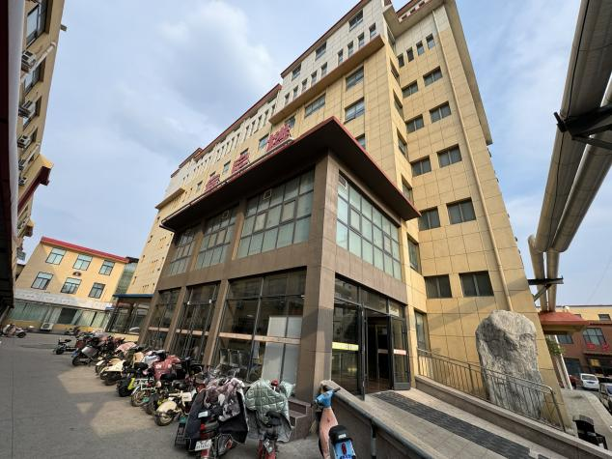 | 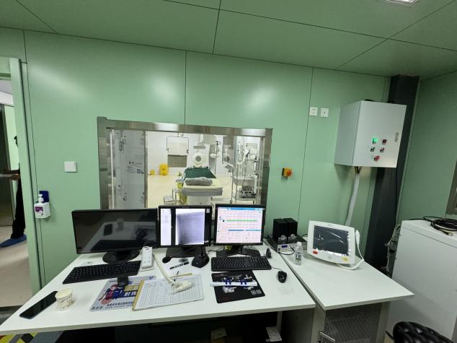
图2-5 DSA介入室所在综合病房楼 | 图2-6 DSA介入室东侧操作室
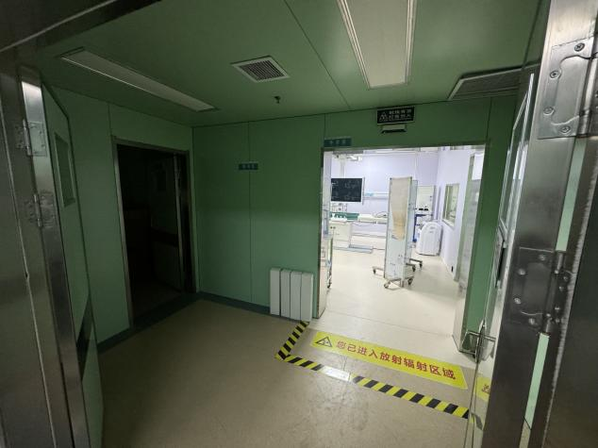 | 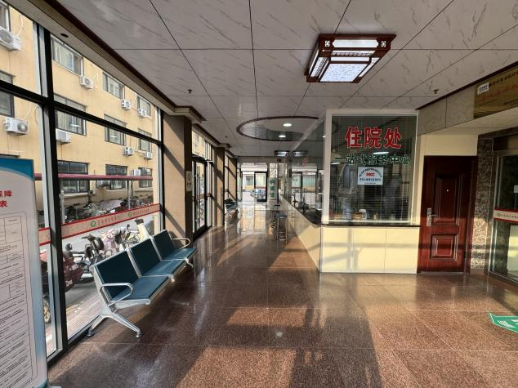
图2-7 DSA介入室南侧缓冲区、谈话间 | 图2-8 DSA介入室楼下综合病房楼大厅、收款室
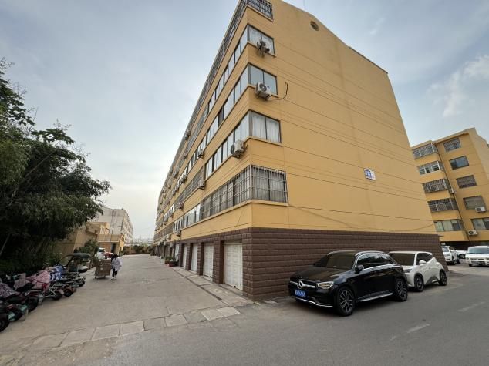 | 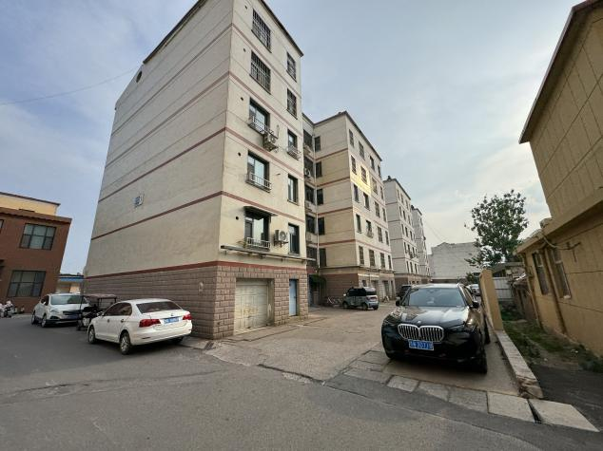
图2-9 DSA介入室西北侧31m家属楼2 | 图2-10 DSA介入室西南侧家属楼1
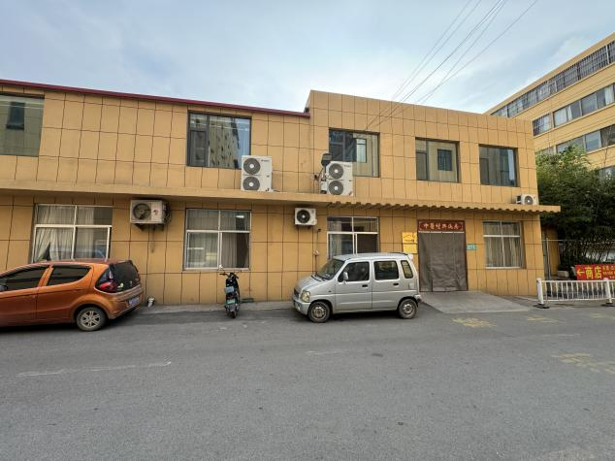 | 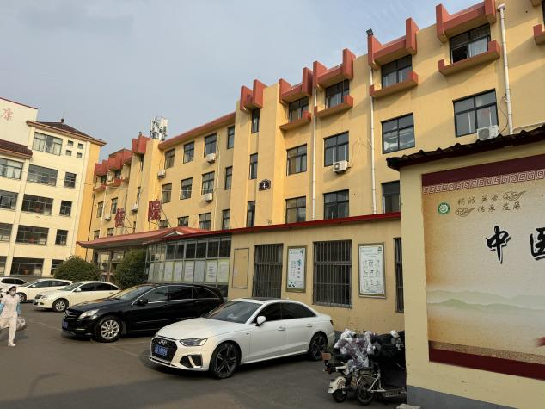
图2-11 DSA介入室西侧中医经典病房 | 图2-12 DSA介入室北侧病房楼
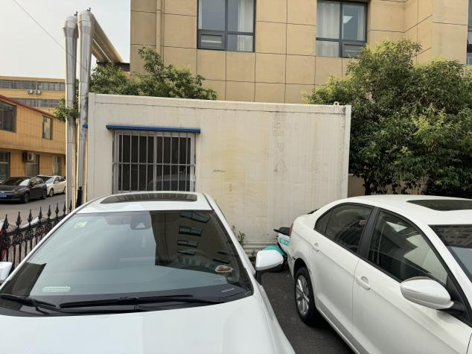 | 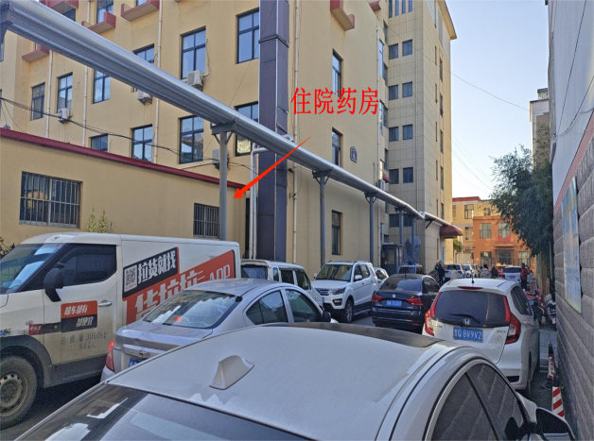
图2-13 DSA介入室南侧空置板房 | 图2-14 DSA介入室北侧住院药房
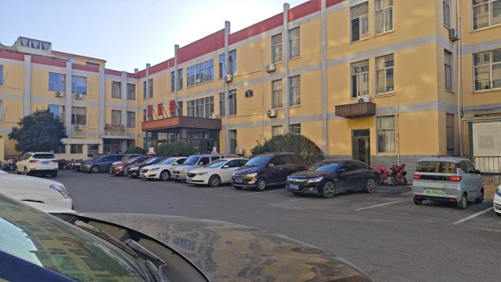 | /
图2-15 DSA介入室南侧国医楼 | /
（3）建设规模
本项目涉及1台DSA，属使用II类射线装置，环境影响报告表及其审批部门审批建设规模与实际验收规模对比情况见表2-2。

表2-2 环评规模与实际验收规模对比一览表
环境影响报告表及其审批部门审批建设规模 | 验收规模 | 是否一致
莒南县中医医院位于山东省临沂市莒南县黄海路106号。建设单位拟将医院综合病房楼二楼西北侧产房改造为1处DSA装置工作场所，包括DSA介入室、操作间、污物间、谈话间、缓冲间、办公室、更衣室、留观区及其他辅助房间，拟建DSA介入室具体位置为综合病房楼西北侧门厅二楼。拟新购置1台北京万东医疗科技股份有限公司产的CGO2100PLUS型DSA装置（最大管电压125 kV，最大管电流1000 mA），放置于本项目拟建DSA介入室，用于开展导管介入手术。属于Ⅱ类射线装置。 | 莒南县中医医院位于山东省临沂市莒南县黄海路106号。建设单位将医院综合病房楼二楼西北侧产房改造为1处DSA装置工作场所，包括DSA介入室、操作间、污物间、谈话间、缓冲间、办公室、更衣室、留观区及其他辅助房间，新建DSA介入室具体位置为综合病房楼西北侧门厅二楼。新购置1台北京万东医疗科技股份有限公司产的CGO-2100 Plus型DSA装置（最大管电压125 kV，最大管电流1000 mA），放置于本项目新建DSA介入室，用于开展导管介入手术。属于Ⅱ类射线装置。 | 一致
2.2 源项分析
本项目DSA的主要技术参数见表2-3。
表2-3 射线装置参数一览表
射线装置 | 型号 | 主要参数 | 设备编号 | 生产厂家 | 射线装置类型 | 射线类型 | 位置
DSA | CGO-2100 Plus | 125 kV，1000 mA | Y24-265-4-4 | 北京万东医疗科技有限公司 | II类 | X射线 | 医院综合病房楼二楼西北侧DSA介入室
本项目辐射源项为DSA，正常运行状态下产生X射线，投照方式分为有用线束、泄漏辐射和散射辐射；异常或事故状态下产生X射线，投照方式与正常运行状态下相同。
2.3 工程设备与工艺分析
（1）X射线产生原理
产生X射线的装置主要由X射线管和高压发生器组成。X射线管由安装在真空玻璃管中的阴极和阳极组成，阴极为钨制灯丝，它装在聚焦杯中，当灯丝通电加热时，电子就“蒸发”出来，而聚焦杯使这些电子聚焦成束，直接向嵌在金属阳极中的靶体射击，靶体一般采用高原子数的难熔金属制成。高压电加载X射线管的两极之间，使电子在射到靶体之前达到最高的速度，这些高速电子到达靶面被靶体突然阻挡从而产生X射线，X射线管的主要组成部分如图2-16所示。
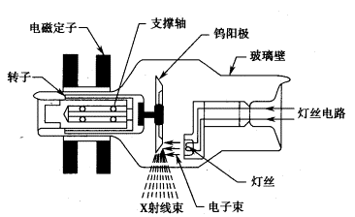
图2-16 典型的X射线管结构示意图
（2）DSA项目分析
1）DSA工作原理
DSA又称数字血管成像，是一项X射线成像与电子计算机数字图像处理综合应用技术。其技术核心是数字减影技术，它是利用计算机数字图像运算中的减法函数进行计算分析。数字图像的减法运算就是：两个不同时间拍摄的图片（T₁和T₂），T₁减去T₂即为在T₁中去除含有T₂的图像内容。在实际操作中，是用注射显影剂之后的数字影像减去注射显影剂之前的数字图像（蒙版），所得的图像就是注射显影剂之后与注射显影剂之前信号强度不同组织，那就是想要得到的血管影像。数字影像再经模转换器（A converter）处理后即可转换为模拟图像，并以不同灰阶度的影像显示于电视监视屏上。减影的过程是由计算机瞬间完成的，当造影剂在血管内移动的同时，陆续输入计算机的造影像瞬间与蒙片自行顺次减影并形成一系列减影像，从而可实时观察到其动态，即实时显像。电视监视器上显示的减影像经后处理后，可将未经数模转换的数字减影像输入磁盘记录存档作永久存储。
2）DSA主要结构
DSA主要由平板探测器、球管、C-arm支持系统、导管床等组成。DSA整体外观示意图见图2-17。

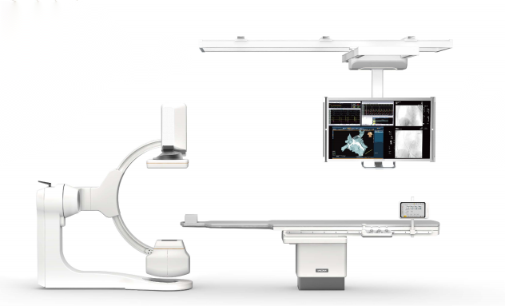
图2-17 DSA整体结构示意图
3）DSA介入诊疗工作流程
① 由主管医生写介入诊疗申请单。
② 介入接诊医师检查是否有介入诊疗的适应症，在排除禁忌症后完善术前检查和预约诊疗时间。
③ 介入主管医生向病人或其家属详细介绍介入诊疗的方法、途径、可能出现的并发症、可预期的效果、术中所用的介入材料及其费用等。对各种需放置支架的病人，由介入主管医生根据精确测量情况提前预订合适的支架。
④ 根据不同手术及检查方案，设置DSA系统的相关技术参数，以及其他监护仪器的设定。
⑤ 根据不同的治疗方案，医师及护士密切配合，完成介入手术或检查。
⑥ 手术医师及时书写手术记录，技师及时处理图像、刻录光盘或照片，急症病人尽快将胶片交给病人。
⑦ 对单纯接受介入造影检查的病人，手术医师在24小时内将诊断报告写出由病人家属取回交病房放病历保管。
DSA介入诊疗工作流程图，见图2-18。
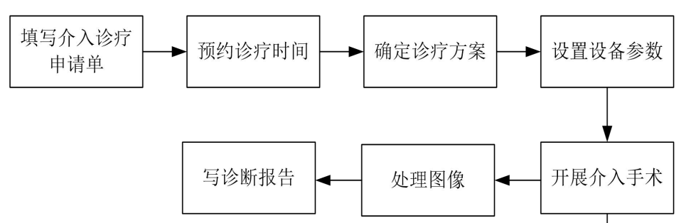
图2-18 DSA介入诊疗工作流程图
（3）主要放射性污染物和污染途径
1）X射线
本项目DSA开机后产生X射线，对周围环境产生辐射影响，关机后X射线随之消失。
2）放射性废物
本项目DSA运行过程不产生放射性固体废物、废水和废气。
3）非放射性污染因素分析
在X射线辐射源的照射下，空气吸收辐射能量并通过电离的作用可产生臭氧（O₃）和氮氧化物（NO_{x}）。它们是具有刺激性作用的非放射性有害气体。DSA介入室设置了动力排风装置，可保持良好的通风。
4）医疗废物
进行介入手术前需对患者注射造影剂，常为含碘制剂，有助于进行显像，剩余的少量废造影剂及沾染造影剂的器皿等属于医疗废物，依托医院医疗废物暂存间暂存，定期委托有资质单位统一处置。
综合上述分析，DSA验收检测项目主要为X射线周围剂量当量率。
（4）DSA工作量及辐射工作人员配备
1）DSA工作量
本项目共配备4名工作人员（医师2名、护士1名、技师1名），均为新上岗辐射工作人员，专职负责本项目DSA装置，根据医院提供资料，本项目DSA装置最大曝光时间见表2-4。

表2-4 DSA装置曝光时间
手术类型 | 年手术台数 | 单台手术透视时间 | 透视时间（h/a） | 单台手术减影时间 | 减影时间（h/a） | 年总曝光时间（h/a）
心血管介入 | 80 | 12min | 16 | 6min | 8 | 24
脑血管介入 | 50 | 15min | 12.5 | 9min | 2.25 | 14.8
外周血管介入 | 200 | 15min | 50 | 9min | 30 | 80
合计 | 330 | —— | 78.5 | —— | 40.3 | 118.8
根据院方提供的材料，本项目DSA装置每年开展手术量约330 例，DSA装置曝光时间118.8 h/a（其中透视时间78.5 h/a，减影时间约40.3 h/a）。
2）辐射工作人员配备
医院配备4名工作人员专职从事本项目工作，均为新上岗辐射工作人员，人员清单及培训情况详见表2-5。
表2-5 本项目辐射工作人员培训情况汇总表
姓名 | 培训证明 | 编号 | 有效期
薛露露 | 核技术利用辐射安全与防护考核成绩报告单 | FS25AH0100479 | 2025年06月21日至2030年06月21日
徐世努 | 核技术利用辐射安全与防护考核成绩报告单 | FS23HA0200321 | 2023年08月25日至2028年08月25日
孙珊珊 | 核技术利用辐射安全与防护考核成绩报告单 | FS25SD0100048 | 2025年02月28日至2030年02月28日
孙元晓 | 核技术利用辐射安全与防护考核成绩报告单 | FS23HA0101929 | 2023年08月25日至2028年08月25日
本项目4名辐射工作人员均参加了核技术利用辐射安全与防护考核（医用X射线诊断与介入放射学），已取得成绩合格报告单且均在有效期内。

3 辐射安全与防护设施/措施
3.1 工作场所的布局和分区管理
根据《电离辐射防护与辐射源安全基本标准》（GB 18871-2002），医院对DSA介入室进行分区管理，将介入室四周墙壁围成的区域划为控制区，将操作间、污物间、谈话间、缓冲区等区域划为监督区，并在控制区边界设置电离辐射警告标志，除需就诊的患者和穿、戴各种防护用品进行介入诊疗的工作人员，其他任何人不得进入控制区。DSA介入室平面布置示意图见图3-1。
图3-1 DSA介入室平面布置分区示意图
3.2 工作场所屏蔽设施建设和辐射安全与防护措施设置情况
通过现场勘查和询问院方，DSA装置项目安全设施与措施汇总见表3-1。

表3-1 DSA介入室主要安全设施和措施落实情况汇总表
项目 | 环评 | 验收
长×宽×高 | 8.0 m×5.5 m×3.4 m | 8.0 m×5.5 m×3.4 m
有效面积 | 44 m² | 44 m²
四周墙体 | 方管+4.5 cm厚硫酸钡板 | 方管+4.5 cm厚硫酸钡板
室顶 | 160 mm厚混凝土+1.5 cm硫酸钡板 | 160 mm厚混凝土+1.5 cm硫酸钡板
地板 | 160 mm混凝土＋5 cm硫酸钡砂 | 160 mm混凝土＋5 cm硫酸钡砂
观察窗 | 位于东墙中间位置，铅玻璃结构，尺寸约为1.5 m×0.9 m，防护能力为3.0 mmPb | 位于东墙中间位置，铅玻璃结构，尺寸约为1.5 m×0.9 m，防护能力为3.0 mmPb
患者进出大防护门 | 位于南墙东侧，铅钢结构，电动推拉式，2.25 m×1.8 m、防护能力为3.0 mmPb； | 位于南墙东侧，铅钢结构，电动推拉式，2.25 m×1.8 m、防护能力为3.0 mmPb；
医护进出小防护门 | 位于东墙南侧，铅钢结构，电动平开式，0.9 m×2.1m、防护能力为3.0 mmPb； | 位于东墙南侧，铅钢结构，电动平开式，0.9 m×2.1m、防护能力为3.0 mmPb；
污物运出小防护门 | 位于南墙西侧，铅钢结构，手动平开式，0.9 m×2.1 m、防护能力为3.0 mmPb； | 位于南墙西侧，铅钢结构，手动平开式，0.9 m×2.1 m、防护能力为3.0 mmPb；
表3-2 DSA介入室主要安全设施和措施落实情况汇总表
项目 | 环评 | 验收
射束及设备安装 | DSA装置安装于介入室内中心位置，治疗床按东西方向放置，球管位于治疗床西侧，射束主要向上、向南、向北照射。DSA为床下球管，机房管线口拟采用地下管孔穿墙。工作人员操作位、管线口、防护门及观察窗能够尽量避开主射束照射。 | DSA装置安装于介入室内中心位置，治疗床按东西方向放置，球管位于治疗床西侧，射束主要向上、向南、向北照射。DSA为床下球管，机房管线口采用地下管孔穿墙。工作人员操作位、管线口、防护门及观察窗能够尽量避开主射束照射。
通风设施 | DSA介入室拟设置强制通风装置，排风口位于DSA介入室西墙北侧上方，在穿墙口处设置铅百叶窗作为屏蔽补偿措施，且外排口为外环境空间（室外空中），距地约7.0m，该处很少有人停留。 | DSA介入室设置强制通风装置，排风口位于DSA介入室吊顶西侧，废气经通风管道穿DSA介入室西墙北侧上方排放，在穿墙口处设置了铅百叶窗作为屏蔽补偿措施，外排口为外环境空间（室外空中），距地约7.0 m，该处很少有人停留。
其他 | DSA介入室和操作间之间拟设计双向对讲装置和视频监控，便于观察受检者状态及防护门开闭情况； | DSA介入室和操作间之间已设置双向对讲装置和观察窗，便于观察到受检者状态及防护门开闭情况；
其他 | 防护门上方拟设计醒目的工作状态指示灯，门与灯等有效关联，同时拟在灯箱上设置“射线有害、灯亮勿入”的可视警示语句，并在候诊区设置放射防护注意事项告知栏；防护门外均设计张贴电离辐射警告标志。 | 防护门上方已设置醒目的工作状态指示灯，门与灯有效关联，同时灯箱上已设置“射线有害、灯亮勿入”的可视警示语句，并已在候诊区设置放射防护注意事项告知栏；各防护门外均张贴了电离辐射警告标志。
续表3-2 DSA介入室主要安全设施和措施落实情况汇总表
项目 | 环评 | 验收
其他 | 患者进出防护门为电动推拉门，拟设置防夹装置，并加强管理，曝光时关闭防护门；医护进出防护门为电动平开式，设有自动闭门装置；污物运出小防护门为手动平开门，平时为上锁状态，以避免DSA装置工作期间误开启； | 患者进出防护门为电动推拉门，已设置防夹装置，并加强管理，曝光时关闭防护门；医护进出防护门为电动平开式，已设置自动闭门装置；污物运出小防护门为手动平开门，平时为上锁状态，避免DSA装置工作期间误开启；
 | 控制台和扫描床处拟各设置一个紧急停机按钮，紧急状态时按下即可实现紧急停机，防止发生辐射安全事故。 | 控制室西墙和扫描床处各设置了一个紧急停机按钮，紧急状态时按下即可实现紧急停机，防止发生辐射安全事故。
 | DSA装置均自 带0.5 mmPb防护吊屏和0.5 mmPb 床侧防护帘。 | 已安装0.5 mmPb防护 吊屏1件和0.5 mmPb床侧防护帘1件。
 | 配备4件铅衣（0.5 mmPb）、4个铅围裙（0.5 mmPb）、4个铅围脖（0.5 mmPb）、4个铅帽（0.5 mmPb）、4副铅眼镜（0.5 mmPb）、4 副防护手套（0.025mmPb）。 | 配备了4件铅衣（0.5 mmPb）、4个铅围裙（0.5 mmPb）、4个铅围脖（0.5 mmPb）、4个铅帽（0.5 mmPb）、4副铅眼镜（0.5 mmPb）、4 副防护手套（0.025mmPb）。
 | 为受检者配备铅围裙1件（0.5 mmPb）、铅颈套1个（0.5 mmPb）、铅帽1个（0.5mmPb）。 | 为受检者配备铅围裙1件（0.5 mmPb）、铅颈套1个（0.5 mmPb）、铅帽1个（0.5mmPb）。
 | 医院拟为每位DSA工作人员配备有个人剂量计（介入手术辐射工作人员每人2支，分别佩戴于铅衣外锁骨对应的领口位置和铅衣内躯干上），且配备有一台FJ1200型防护级X-γ辐射测量仪 | 医院已每位DSA工作人员配备有个人剂量计（介入手术辐射工作人员每人2支，分别佩戴于铅衣外锁骨对应的领口位置和铅衣内躯干上），配备有一台FJ1200型防护级X-γ辐射测量仪
DSA工作场所主要安全设施和措施照片详见图3-2～图3-25。
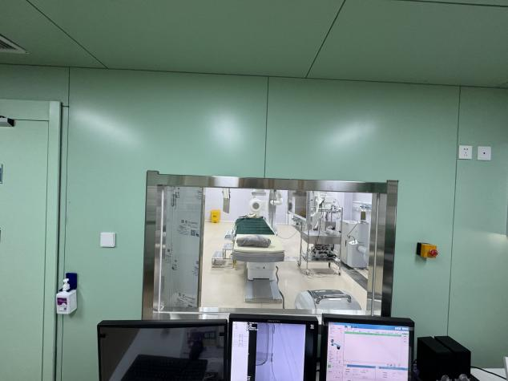 | 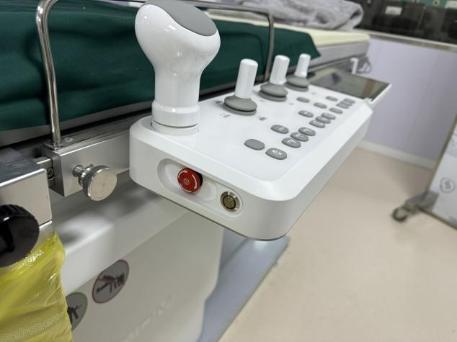
图3-2 控制室观察窗、紧急停机按钮 | 图3-3 治疗床上紧急停机按钮
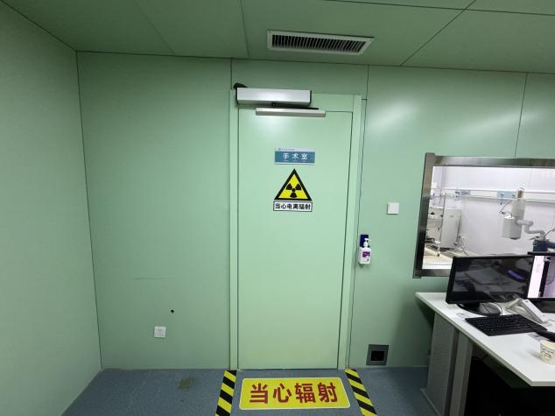 | 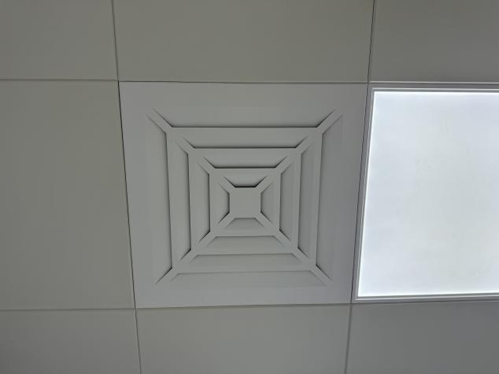
图3-4 电离辐射警告标志、地标线 | 图3-5 排风口
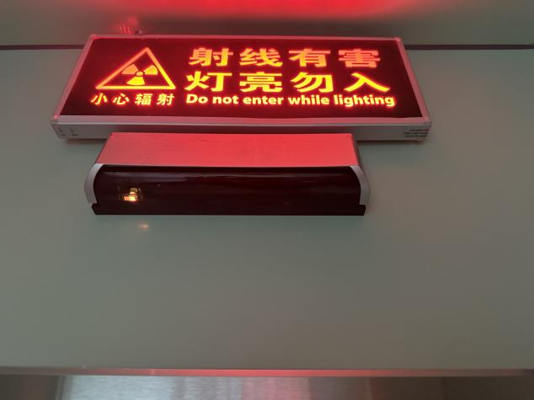 | 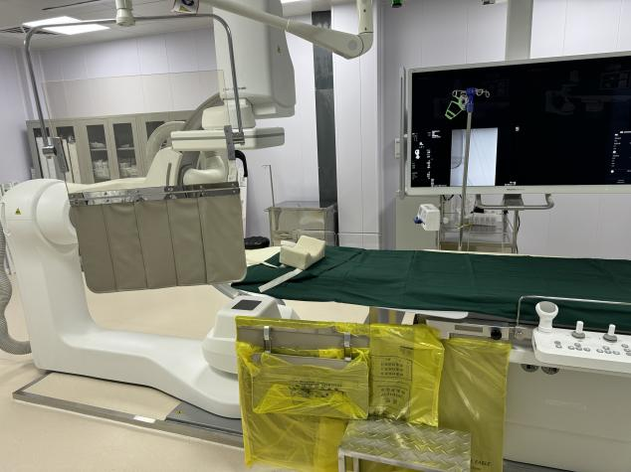
图3-6 工作状态指示灯、红外防夹装置 | 图3-7 铅防护帘、铅防护屏
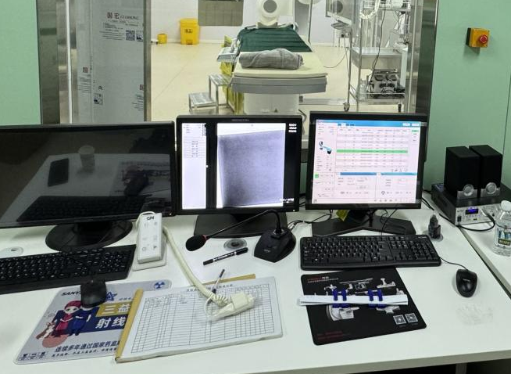 | 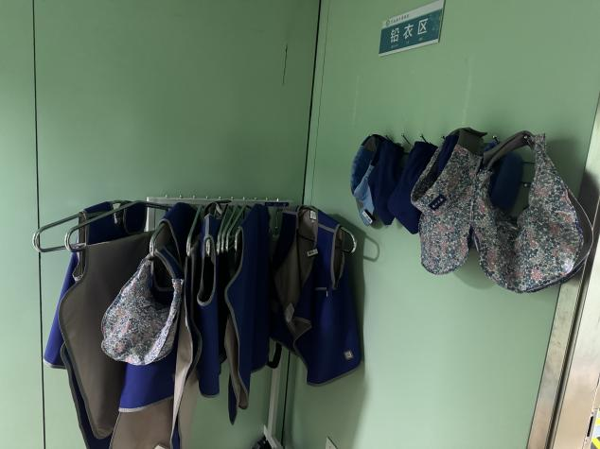
图3-8 对讲装置 | 图3-9 个人防护用品
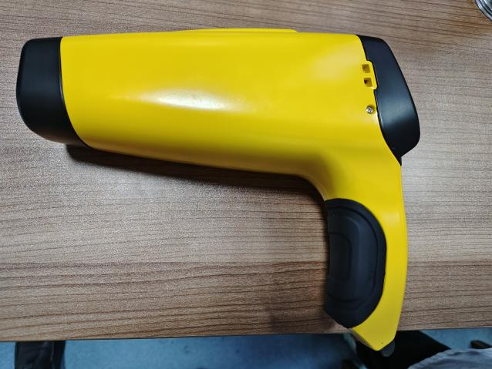 | 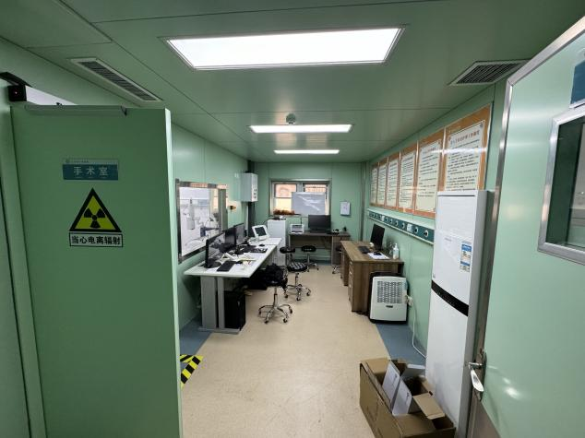
表3-10 FJ1200型防护级X-γ辐射测量仪 | 表3-11 制度上墙
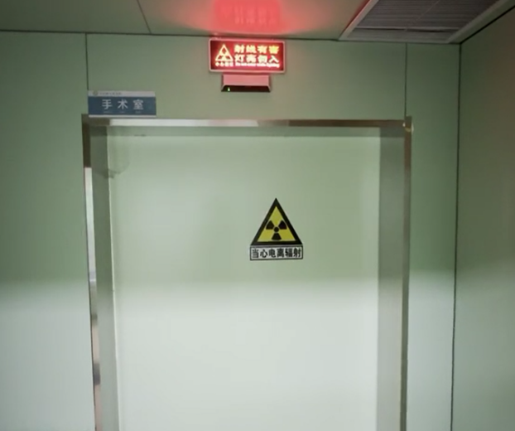 | /
表3-12 机房门外电离辐射警告标志、工作状态指示灯 | /
3.3 辐射安全管理
（1）组织机构
该院已签订辐射安全工作责任书，法定代表人（卢纪杰）为辐射工作安全第一责任人，指定专人张新军负责放射性同位素与射线装置的安全和防护工作。
（2）辐射安全管理制度
1）规章制度：编制了《辐射工作人员岗位职责》《辐射防护与安全保卫制度》《辐射监测方案》《射线装置检修维护制度》《射线装置台账使用登记制度》《辐射工作人员培训计划》《自行检查与年度评估制度》等制度。
2）操作规程：编制了《DSA操作规程》。
3）检测方案：编制了《辐射监测方案》，已委托中威检测（山东）有限公司于2025年7月对DSA工作场所进行了辐射防护检测。医院配备了1台FJ1200型防护级X-γ辐射测量仪，定期进行自主监测。
（3）应急预案及应急演练
制定了《辐射事故应急处理预案》，针对本项目DSA于2025年7月5日日开展了辐射安全事故应急综合演练。
（4）人员培训
已制定《辐射工作人员培训计划》，本项目共涉及辐射工作人员4人，专职从事介入放射诊疗工作。本项目4名辐射工作人员均参加了核技术利用辐射安全与防护考核（医用X射线诊断与介入放射学），已取得成绩报告单且在有效期内。
（5）个人剂量
建设单位已为4名辐射工作人员配备了个人剂量计（介入放射诊疗职业人员每人两支），已委托山东华标检测评价有限公司对本项目新上岗的4名辐射工作人员进行个人剂量监测，建立了个人剂量档案，做到1人1档。
（6）年度评估
医院已编制2024年度辐射安全与防护状况评估报告，并已提交至主管部门。
（7）档案管理
医院已建立射线装置维修维护档案、辐射安全管理档案、个人剂量监测档案。

4 环境影响报告表主要建议及批复落实情况
莒南县中医医院DSA装置应用项目环境影响报告表主要建议及批复意见落实情况见表4-1、表4-2。
表4-1 环境影响报告表建议落实情况
环境影响报告表主要建议 | 建设单位落实情况
1.要求辐射工作人员熟知防护知识，能合理地应用“距离、时间、屏蔽”的防护措施，使公众和工作人员所受到的照射降到最低。 | 1.经核实，该院已制定《辐射工作人员培训计划》；4名辐射工作人员均参加了核技术利用辐射安全与防护考核（医用X射线诊断与介入放射学），已取得成绩报告单且在有效期内。
2.加强辐射防护工作档案管理，对辐射工作人员的辐射防护培训、个人剂量监测、职业健康检查和辐射防护检测等资料分开存档。 | 2.经核实，该院已制定《辐射工作人员岗位职责》《辐射防护与安全保卫制度》《辐射监测方案》《射线装置检修维护制度》《射线装置台账使用登记制度》《辐射工作人员培训计划》《自行检查与年度评估制度》《DSA操作规程》《辐射事故应急预案》等制度，并建立了辐射安全管理档案，档案分开保管并保存。
表4-2 环境影响报告表批复意见落实情况
批复意见 |  | 建设单位落实情况
（一）严格执行辐射安全管理制度。 | （1）落实辐射安全管理责任制。医院法人代表为辐射安全工作第一责任人，分管负责人为直接责任人。医院应设立辐射安全与环境保护管理机构，或指定1名本科以上学历、专职负责辐射安全管理工作的技术人员，统一负责全院的辐射安全管理工作。各辐射工作场所应安排相应的技术人员负责各自的辐射安全工作，落实岗位职责。 | （1）经核实，该院已签订辐射安全工作责任书，法定代表人（卢纪杰）为辐射工作安全第一责任人，指定专人张新军负责放射性同位素与射线装置的安全和防护工作。
（一）严格执行辐射安全管理制度。 | （2）落实射线装置使用登记制度、操作规程、辐射防护和安全保卫制度、设备检修维护制度、培训计划和监测方案等，建立辐射安全管理档案。 | （2）经核实，该院已制定《辐射工作人员岗位职责》《辐射防护与安全保卫制度》《辐射监测方案》《射线装置检修维护制度》《射线装置台账使用登记制度》《辐射工作人员培训计划》《自行检查与年度评估制度》《DSA操作规程》《辐射事故应急预案》等制度，并建立了辐射安全管理档案。
（二）加强辐射工作人员的安全和防护工作。 | （1）制定培训计划，组织辐射工作人员参加辐射安全培训和再培训，经考核合格后持证上岗；考核不合格的，不得从事辐射工作。 | （1）经核实，本项目4名辐射工作人员均参加了核技术利用辐射安全与防护考核（医用X射线诊断与介入放射学），已取得成绩报告单且在有效期内。

续表4-2 环境影响报告表批复意见落实情况
批复意见 |  | 建设单位落实情况
（二）加强辐射工作人员的安全和防护工作。 | （2）建立辐射工作人员个人剂量档案，做到1人1档。辐射工作人员应佩戴个人剂量计，每3个月进行1次个人剂量监测。辐射工作人员应当将个人剂量计佩戴在防护服内。安排专人负责个人剂量监测管理，发现个人剂量监测结果异常的，应当立即核实和调查，并向生态环境部门报告。 | （2）经核实，该院已建立辐射工作人员个人剂量档案，做到1人1档。本项目辐射工作人员均佩戴个人剂量计（介入工作人员均为双剂量计），已委托山东华标检测评价有限公司对本项目新上岗的4名辐射工作人员进行个人剂量监测，最长不超过90天进行1次个人剂量监测。安排专人（魏波）负责个人剂量监测管理，发现个人剂量监测结果异常的，该院会立即核实和调查，并向生态环境部门报告。
（二）加强辐射工作人员的安全和防护工作。 | （3）从事放射治疗或诊断时，应对患者采取有效辐射安全与防护措施，严格控制受照剂量。 | （3）经核实，已为受检者配备铅围裙1件（0.5 mmPb）、铅颈套1个（0.5 mmPb）、铅帽1个（0.5mmPb），严格控制受照剂量。
（三）做好辐射工作场所的安全和防护工作。 | （1）在治疗室门口醒目位置上设置符合《电离辐射防护与辐射源安全基本标准（GB18871-2002）》要求的电离辐射警告标志。 | （1）经核实，本项目各防护门外醒目位置已张贴符合《电离辐射防护与辐射源安全基本标准（GB18871-2002）》的电离辐射警告标志。
（三）做好辐射工作场所的安全和防护工作。 | （2）射线装置机房应采取有效屏蔽措施，确保设备在透视条件下检测时周围剂量当量率不大于2.5 μSv/h，同时保持良好通风。 | （2）经核实，DSA介入室四周墙体和地板实体屏蔽措施均符合国家标准要求。经检测，DSA介入室实体屏蔽墙体外30 cm处周围剂量当量率均不大于2.5 μSv/h。
（三）做好辐射工作场所的安全和防护工作。 | （3）做好射线装置、安全与防护设施的维护、维修，确保门-机联锁装置、工作状态指示灯和急停按钮等辐射安全与防护设施安全有效，并建立维修、维护档案。 | （3）经核实，医院已落实门－灯联动、工作状态指示灯、紧急停机按钮、观察窗、对讲系统等辐射安全与防护设施；机房内均设置通风系统，能保持良好通风。该院已制定《射线装置检修维护制度》，并建立了维修、维护档案。
（三）做好辐射工作场所的安全和防护工作。 | （4）制定并严格执行辐射环境监测计划。依托现有1台辐射巡测仪，开展辐射环境监测，并向生态环境部门上报监测数据。 | （5）经核实，已制定《辐射监测方案》，并严格执行辐射环境监测方案。已配备1台FJ1200型防护级X-γ辐射测量仪，定期开展辐射环境监测，并向生态环境部门上报监测数据。
（四）制定并定期修订本单位的辐射事故应急预案，组织开展应急演练。若发生辐射事故，应及时向生态环境、公安和卫生等部门报告。 |  | 经核实，已制定《辐射事故应急处理预案》，并于2025年7月5日日开展了应急演练。

5 验收监测质量保证及质量控制
5.1 监测单位的质量控制
本次验收委托具备生态环境监测资质的中威检测（山东）有限公司开展监测，该公司已取得资质认定－计量认证（生态环境监测）资质，具备辐射环境监测资质。
5.2 监测仪器的质量控制
本次验收使用的检测仪器为AT1123型辐射检测仪，测量范围：50 nSv/h~10 Sv/h，能量响应：15 keV~10 MeV。校准证书编号为8020155937，校准有效期至2025年8月26日，检测日期为2025年7月17日，在仪器检定有效期内。
5.3 监测人员的质量控制
本次验收由两名检测人员共同进行现场检测，均具备辐射环境检测能力。
5.4 监测方法的质量控制
依据《环境γ辐射剂量率测量技术规范》（HJ 1157-2021）和《辐射环境监测技术规范》（HJ 61-2021）的要求和方法进行现场测量。

6 验收监测内容
6.1 监测项目
X射线周围剂量当量率
6.2 监测日期
2025年7月17日
6.3 监测环境条件
温度：24.9℃；湿度：50%RH；天气：晴。
6.4 监测仪器
本次验收检测所使用的主要仪器名称、生产厂家及检定/校准证书编号等情况见表6-1。
表6-1 检测仪器主要技术参数
仪器名称 | 辐射检测仪
仪器型号 | AT1123（JC28-03-2020）
生产厂家 | 白俄罗斯ATOMTEX
测量范围 | 50 nSv/h~10 Sv/h
能量响应 | 15 keV~10 MeV
校准有效期 | 2024.08.27~2025.08.26
校准证书编号 | 8020155937
检定单位 | 中检西南计量有限公司
6.5 监测方法
射线装置工作场所辐射环境检测：检测人员使用AT1123型辐射检测仪在曝光条件下，在可到达的射线装置机房四周墙体外30 cm处、防护门及观察窗的上、下、左、右四处缝隙及中间五个位置外30 cm，楼下距地面1.7 m处进行巡测以发现最大值并进行定点检测。
6.6 检测点位布置图
在DSA工作场所及其周围进行布点检测，检测布点示意图见图6-1。
图6-1 DSA介入室检测点位示意图

7 验收监测
7.1 验收监测期间运行工况记录
验收监测期间，本期项目射线装置均可正常曝光，辐射安全与防护设施均已建成并运行正常。
7.2 验收监测结果
检测结果见表7-1。
表7-1 DSA介入室检测结果
点位号 | 检测位置 |  | 主射束方向 | 检测结果（ μSv/h ）
点位号 |  |  | 主射束方向 | 减影 | 透视
1 | 操作位 |  | 上 | 0.13 | 0.15
2 | 观察窗30cm处 | 上侧位置 | 上 | 0.17 | 0.15
3 | 观察窗30cm处 | 下侧位置 | 上 | 0.17 | 0.15
4 | 观察窗30cm处 | 中间位置 | 上 | 0.16 | 0.15
5 | 观察窗30cm处 | 左侧位置 | 上 | 0.16 | 0.15
6 | 观察窗30cm处 | 右侧位置 | 上 | 0.16 | 0.15
7 | 控制室门外30cm处 | 上侧缝隙 | 上 | 0.16 | 0.15
8 | 控制室门外30cm处 | 下侧缝隙 | 上 | 0.15 | 0.15
9 | 控制室门外30cm处 | 中间位置 | 上 | 0.15 | 0.15
10 | 控制室门外30cm处 | 左侧缝隙 | 上 | 0.16 | 0.15
11 | 控制室门外30cm处 | 右侧缝隙 | 上 | 0.16 | 0.15
12 | 机房门30cm处 | 上侧缝隙 | 南 | 0.15 | 0.15
13 | 机房门30cm处 | 下侧缝隙 | 南 | 0.21 | 0.15
14 | 机房门30cm处 | 中间位置 | 南 | 0.15 | 0.15
15 | 机房门30cm处 | 左侧缝隙 | 南 | 0.15 | 0.15
16 | 机房门30cm处 | 右侧缝隙 | 南 | 0.15 | 0.15
17 | 机房东墙外30cm处 |  | 上 | 0.13 | 0.14
18 | 机房南墙外30cm处 |  | 南 | 0.13 | 0.14
19 | 机房楼下距地面1.7m处 |  | 上 | 0.12 | 0.14
20 | 管线口 |  | 上 | 0.14 | 0.15
21 | 机房南墙外30cm处 |  | 南 | 0.13 | 0.15
22 | 机房南墙外30cm处 |  | 南 | 0.13 | 0.15
23 | 南墙铅门30cm处 | 上侧缝隙 | 南 | 0.13 | 0.15
24 | 南墙铅门30cm处 | 下侧缝隙 | 南 | 0.13 | 0.15
25 | 南墙铅门30cm处 | 中间位置 | 南 | 0.13 | 0.16
26 | 南墙铅门30cm处 | 左侧缝隙 | 南 | 0.13 | 0.16
27 | 南墙铅门30cm处 | 右侧缝隙 | 南 | 0.13 | 0.16
28 | 机房楼下距地面1.7m处 |  | 上 | 0.12 | 0.15
29 | DSA介入室南侧21m空置板房 |  | 南 | 0.13 | 0.15
30 | DSA介入室南侧49m国医楼 |  | 南 | 0.13 | 0.15
续表7-1 DSA介入室检测结果
点位号 | 检测位置 | 主射束方向 | 检测结果（ μSv/h ）
点位号 | 检测位置 | 主射束方向 | 减影 | 透视
31 | DSA介入室西侧16m中医经典病房 | 上 | 0.13 | 0.15
32 | DSA介入室西南侧37m家属楼1 | 上 | 0.13 | 0.15
33 | DSA介入室北侧10m病房楼 | 北 | 0.13 | 0.15
34 | DSA介入室北侧29m住院药房 | 北 | 0.13 | 0.15
35 | DSA介入室西北侧31m家属楼2 | 上 | 0.13 | 0.15
36 | DSA所在综合病房楼 | 上 | 0.13 | 0.15
本 底 |  | / | 0.10~0.18
由表7-1检测结果可知，在DSA开机曝光状态下，DSA介入室外周围剂量当量率检测值范围为（0.13~0.21）μSv/h，符合环境影响报告表中提出的DSA介入室屏蔽层外30 cm处关注点处的剂量率目标控制值2.5 μSv/h的要求。
7.3 职业人员与公众受照剂量
（1）职业人员剂量估算
1）年有效剂量估算公式
（式7-1）
式中：——年有效剂量当量，Sv/a；
——年受照时间，h；
——X剂量率，Sv/h。
2）照射时间
根据院方提供的材料，本项目DSA装置每年开展手术量约330例，DSA装置曝光时间118.8 h/a（其中透视时间78.5 h/a，减影时间约40.3 h/a）
3）职业人员术者位的年有效剂量估算
保守估算减影模式下工作人员不退出机房，根据《莒南县中医医院射线装置质量控制和防护检测验收检测报告》（中威辐检（YS）字2024第0104号（G1）），本项目透视防护区检测平面上周围剂量当量率检测结果见表7-2，则术者位的年有效剂量的估算结果见表7-3。

67756

表7-2 透视防护区检测平面上周围剂量当量率检测结果
检测位置 |  | 读数（µSv/h）
 |  | 透视 | 减影
第一术者位 | 头部 | 1.41 | 31.04
第一术者位 | 胸部 | 3.10 | 55.29
第一术者位 | 腹部 | 6.50 | 66.93
第一术者位 | 下肢 | 6.98 | 71.78
第一术者位 | 足部 | 11.74 | 76.63
第一术者位 | 手部 | 359.87 | 649.90
第二术者位 | 头部 | 1.23 | 27.16
第二术者位 | 胸部 | 2.92 | 33.95
第二术者位 | 腹部 | 3.04 | 37.83
第二术者位 | 下肢 | 2.98 | 27.16
第二术者位 | 足部 | 1.88 | 12.32
第二术者位 | 手部 | 119.31 | 382.18
表7-3 本项目DSA术者年剂量估算结果
部位 | 人员 | 条件 | 剂量率  （μSv/h） | 年曝光  时间（h） | 年有效剂量  （mSv/a） | 总年有效剂量（mSv/a）
全身  均匀  照射 | 第一  术者位 | 透视 | 6.50 | 78.5 | 0.51 | 0.32（铅围裙防护效果按90%）
全身  均匀  照射 | 第一  术者位 | 减影 | 66.93 | 40.3 | 2.70 | 0.32（铅围裙防护效果按90%）
全身  均匀  照射 | 第二  术者位 | 透视 | 3.04 | 78.5 | 0.24 | 0.18（铅围裙防护效果按90%）
全身  均匀  照射 | 第二  术者位 | 减影 | 37.83 | 40.3 | 1.52 | 0.18（铅围裙防护效果按90%）
眼晶体 | 第一  术者位 | 透视 | 1.41 | 78.5 | 0.11 | 0.14（铅眼镜防护效果按90%）
眼晶体 | 第一  术者位 | 减影 | 31.04 | 40.3 | 1.25 | 0.14（铅眼镜防护效果按90%）
眼晶体 | 第二  术者位 | 透视 | 1.23 | 78.5 | 0.10 | 0.12（铅眼镜防护效果按90%）
眼晶体 | 第二  术者位 | 减影 | 27.16 | 40.3 | 1.09 | 0.12（铅眼镜防护效果按90%）
手部 | 第一  术者位 | 透视 | 359.87 | 78.5 | 28.25 | 54.44（无防护）
手部 | 第一  术者位 | 减影 | 649.90 | 40.3 | 26.19 | 54.44（无防护）
手部 | 第二  术者位 | 透视 | 119.31 | 78.5 | 9.37 | 24.77（无防护）
手部 | 第二  术者位 | 减影 | 382.18 | 40.3 | 15.40 | 24.77（无防护）
注：1.以胸部和腹部剂量率中的较大值近似代替工作人员铅衣外的全身均匀照射剂量率；
2.以头部的剂量率近似代替工作人员眼晶体剂量率；
3.第一术者位胸部、腹部和头部剂量率为在辅助防护设施屏蔽后，手部是无个人防护用品的检测值；
4.手部剂量率为无任何屏蔽作用下的检测值；
5.该院配备0.5 mmPb的铅围裙、铅帽和铅眼镜，0.5mmPb的防护用品使用防护效果一般大于90%，本报告按90%计算；
6.该表中年有效剂量为所有术者年有效剂量的总和，人员使用率按100 %计算；
7.第二术者位胸部、腹部和头部剂量率为铅屏风屏蔽后，手部是无个人防护用品的检测值。
由表7-3知，本项目DSA术者位的全身、眼晶体和手部年有效剂量总和均符合国家标准要求，也符合该院采用的管理目标值要求。
4）机房外职业人员年有效剂量估算
根据表7-1的DSA介入室辐射防护检测结果，机房外职业人员年有效剂量为（0.15μSv/h×78.5h/a+0.17μSv/h×40.3h/a）=0.02 mSv/a
本项目工作人员专职负责本项目，由以上估算结果看出，本项目DSA职业工作人员所受年有效剂量、眼晶体所受有效剂量和四肢所受有效剂量最大分别为0.32 mSv/a、0.14 mSv/a和54.44 mSv/a，分别低于《电离辐射防护与辐射源安全基本标准》（GB 18871-2002）中规定职业人员的有效剂量限值20 mSv/a，眼晶体150 mSv/a，四肢500 mSv/a，也低于环评报告中提出的职业人员5 mSv/a，眼晶体20 mSv/a，四肢125 mSv/a的管理剂量约束值。
（2）公众人员年有效剂量
公众成员一般在距射线装置工作场所外的区域活动，保守起见，取公众成员可能到达位置的检测数值最大值，即机房门外30 cm处下侧缝隙0.21 μSv/h（减影）和0.15 μSv/h（透视）。公众居留因子取1/4，则机房外公众成员年有效剂量为：（0.21×40.3+0.15×78.5）×1/4÷1000=5.1×10⁻³ mSv/a。
（4）环境敏感目标处公众人员年有效剂量
本项目环境敏感目标处公众所在位置在DSA开机曝光状态下，周围剂量当量率检测最大值为0.13 μSv/h（减影）、0.15 μSv/h（透视），选取居留因子为1，则本项目环境敏感目标处公众成员有效剂量为：（0.15×78.5+0.13×40.3）÷1000≈0.02 mSv/a。
由上述估算结果可知，本项目公众及环境敏感目标公众成员有效剂量最大值为0.02 mSv/a，符合《电离辐射防护与辐射源安全基本标准》（GB 18871-2002）中规定的公众成员剂量限值1.0 mSv/a的要求，也符合环境影响报告表提出的公众成员年剂量管理约束值0.25 mSv/a的要求。

8 验收监测结论
8.1 结论
（1）项目概况
1）环评规模：莒南县中医医院位于山东省临沂市莒南县黄海路106号。建设单位拟将医院综合病房楼二楼西北侧产房改造为1处DSA装置工作场所，包括DSA介入室、操作间、污物间、谈话间、缓冲间、办公室、更衣室、留观区及其他辅助房间，拟建DSA介入室具体位置为综合病房楼西北侧门厅二楼。拟新购置1台北京万东医疗科技股份有限公司产的CGO2100PLUS型DSA装置（最大管电压125 kV，最大管电流1000 mA），放置于本项目拟建DSA介入室，用于开展导管介入手术，属于Ⅱ类射线装置。
2）验收规模：莒南县中医医院位于山东省临沂市莒南县黄海路106号。为满足医疗诊断需求，建设单位将医院综合病房楼二楼西北侧产房改造为1处DSA装置工作场所，包括DSA介入室、操作间、污物间、谈话间、缓冲间、办公室、更衣室、留观区及其他辅助房间，新建DSA介入室具体位置为综合病房楼西北侧门厅二楼。新购置1台北京万东医疗科技股份有限公司产的CGO-2100Plus型DSA装置（最大管电压125 kV，最大管电流1000 mA），放置于本项目新建DSA介入室，用于开展导管介入手术，属于Ⅱ类射线装置。
本项目环评规模与验收规模一致。
（2）现场检查结果
1）组织机构。该院已签订辐射安全工作责任书，法定代表人（卢纪杰）为辐射工作安全第一责任人，指定专人张新军负责放射性同位素与射线装置的安全和防护工作。
2）工作制度。制定了《辐射工作人员岗位职责》《辐射防护与安全保卫制度》《辐射监测方案》《射线装置检修维护制度》《射线装置台账使用登记制度》《辐射工作人员培训计划》《自行检查与年度评估制度》等制度。
3）操作规程。编制了《DSA操作规程》。
4）应急程序。编制了《辐射事故应急处理预案》，成立了放射事件应急处理领导小组，于2025年7月5日日进行了应急演练。
5）人员培训。已制定《辐射工作人员培训计划》，本项目共涉及4名辐射工作人员，均参加了核技术利用辐射安全与防护考核，已取得成绩报告单且在有效期内。
6）检测方案。编制了《辐射监测方案》，已委托中威检测（山东）有限公司于2025年7月对DSA工作场所进行了辐射防护检测。医院配备了1台FJ1200型防护级X-γ辐射测量仪，定期进行自主监测。
7）档案管理。医院已建立射线装置维修维护档案、辐射安全管理档案、个人剂量监测档案。
8）个人剂量。建设单位已为4名辐射工作人员配备了个人剂量计（介入放射诊疗职业人员每人两支），已委托山东华标检测评价有限公司对本项目新上岗的4名辐射工作人员进行个人剂量监测，建立了个人剂量档案，做到1人1档。
9）年度评估。医院已编制2024年度辐射安全与防护状况评估报告，已于2025年1月31日前提交临沂市生态环境局。
10）根据环评报告和现场查验，DSA介入室工作场所屏蔽情况与环评报告基本一致。
11）DSA工作场所已落实工作状态指示灯、观察窗和对讲装置、门灯联动、动力排风、闭门装置、红外防夹装置、紧急停机按钮、铅防护用品、防护级X-γ辐射测量仪等辐射安全与防护措施。标志符合《电离辐射防护与辐射源安全基本标准》（GB 18871-2002）和《放射诊断放射防护要求》（GBZ 130-2020）的要求。
（3）现场检测结果
DSA处于曝光状态下，DSA机房外周围剂量当量率检测值范围为（0.13~0.21）μSv/h，符合环境影响报告表中提出的DSA机房屏蔽层外30 cm处关注点处的剂量率目标控制值2.5 μSv/h的要求。
（4）职业人员与公众受照剂量结果
根据验收检测周围剂量当量率数据估算结果，本项目DSA职业工作人员所受年有效剂量、眼晶体所受有效剂量和四肢所受有效剂量最大分别为0.32 mSv/a、0.14 mSv/a和54.44 mSv/a，分别低于《电离辐射防护与辐射源安全基本标准》（GB 18871-2002）中规定职业人员的有效剂量限值20 mSv/a，眼晶体150 mSv/a，四肢500 mSv/a，也低于环境影响报告表中提出的职业人员5 mSv/a，眼晶体20 mSv/a，四肢125 mSv/a的管理剂量约束值。
根据验收监测当量剂量率数据估算，本项目公众及环境敏感目标公众成员有效剂量最大值为0.02 mSv/a，符合《电离辐射防护与辐射源安全基本标准》（GB 18871-2002）中规定的公众成员剂量限值1.0 mSv/a的要求，也符合环境影响报告表提出的公众成员年剂量管理约束值0.25 mSv/a的要求。
综上所述，莒南县中医医院DSA装置应用项目基本落实了辐射安全管理制度和辐射安全防护各项措施，根据调查、检测和分析的结果，从技术角度论证，莒南县中医医院DSA装置应用项目符合建设项目竣工环境保护验收条件。
8.2 建议
（1）根据医院实际工作负荷，增配一定数量的辐射工作人员。
（2）适时修订辐射安全管理制度，做好自主检测和个人剂量监测。
（3）定期检查辐射安全设施，确保有效运行。

附件1 委托书

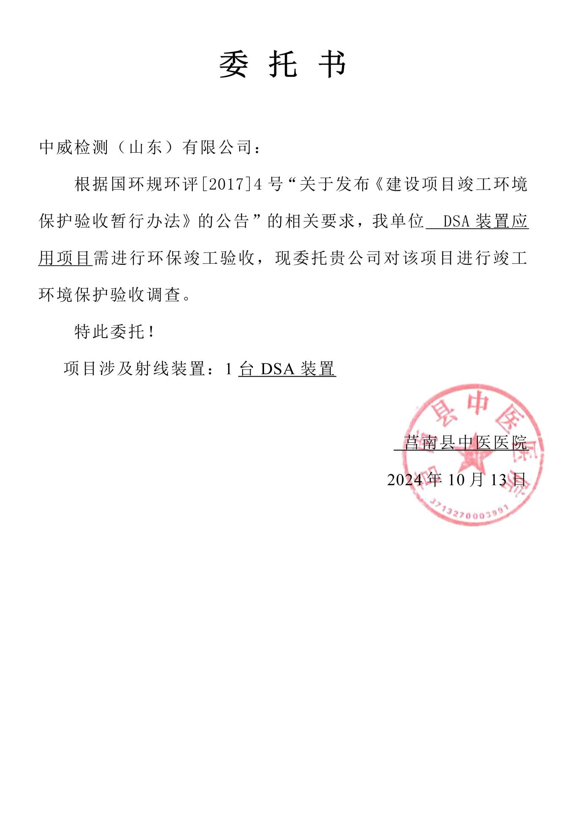

附件2 《辐射安全许可证》
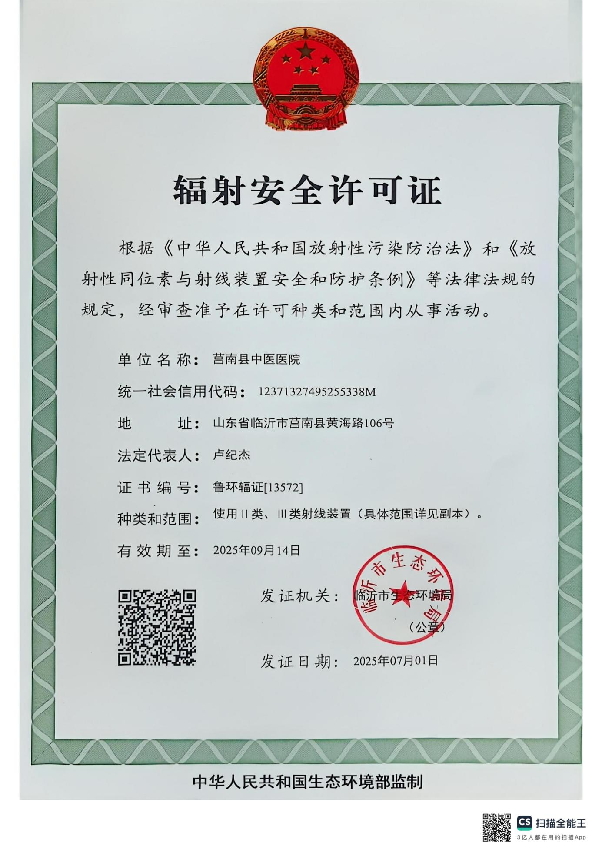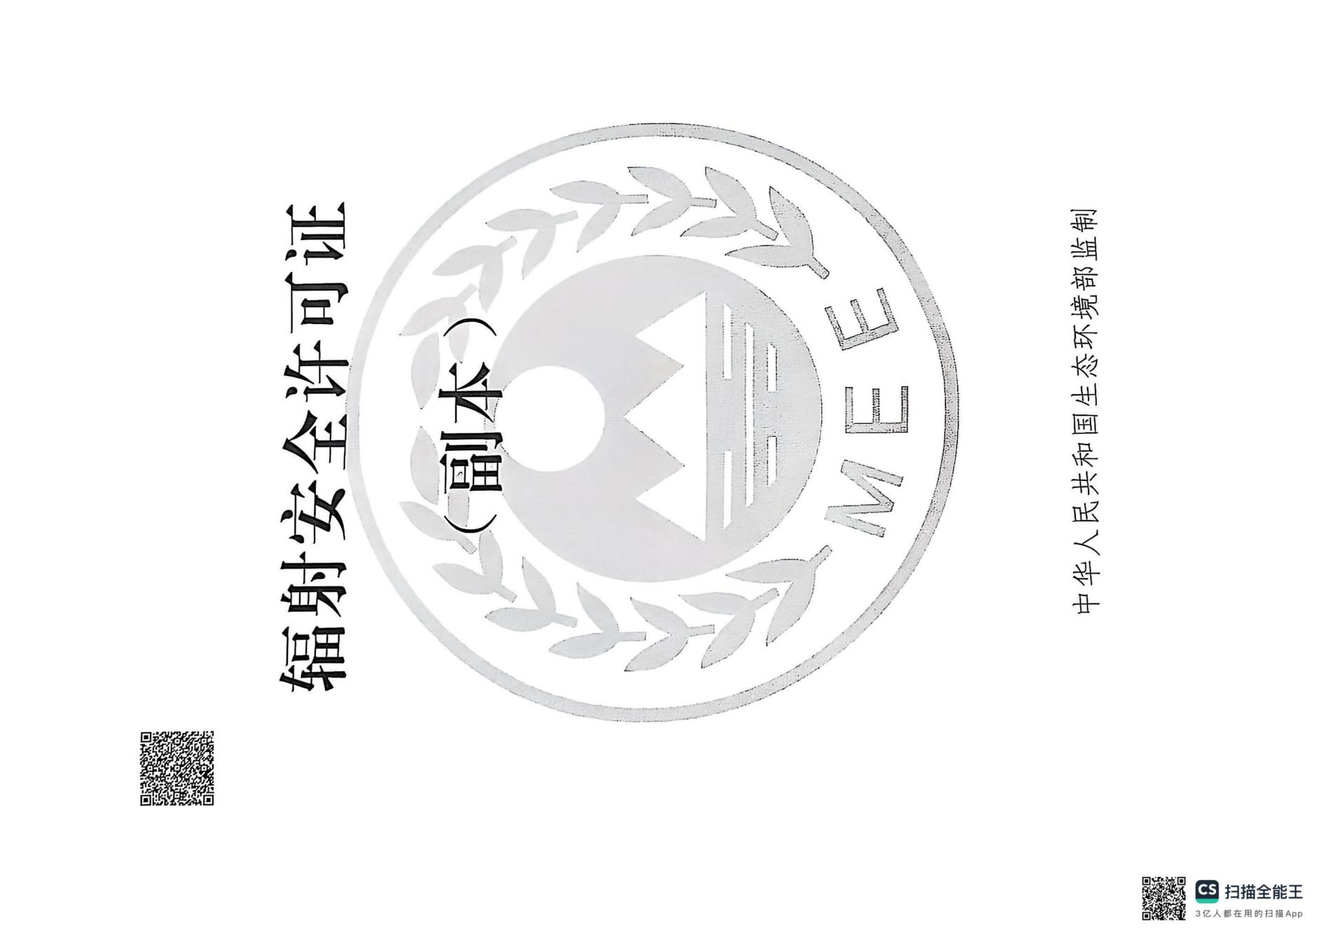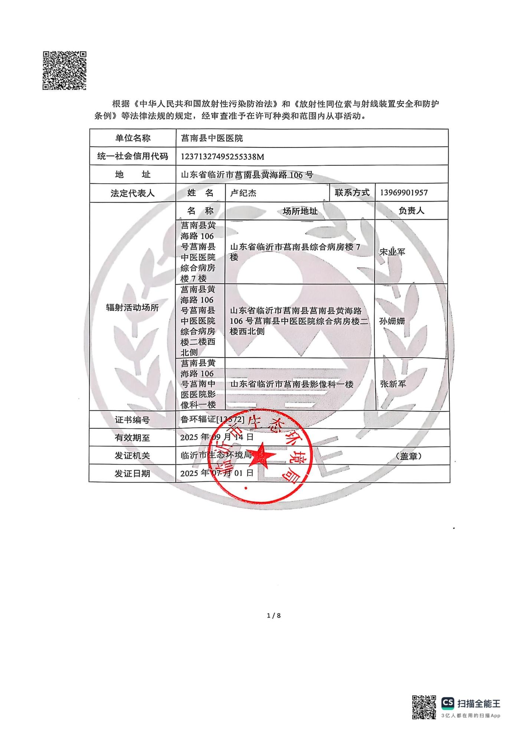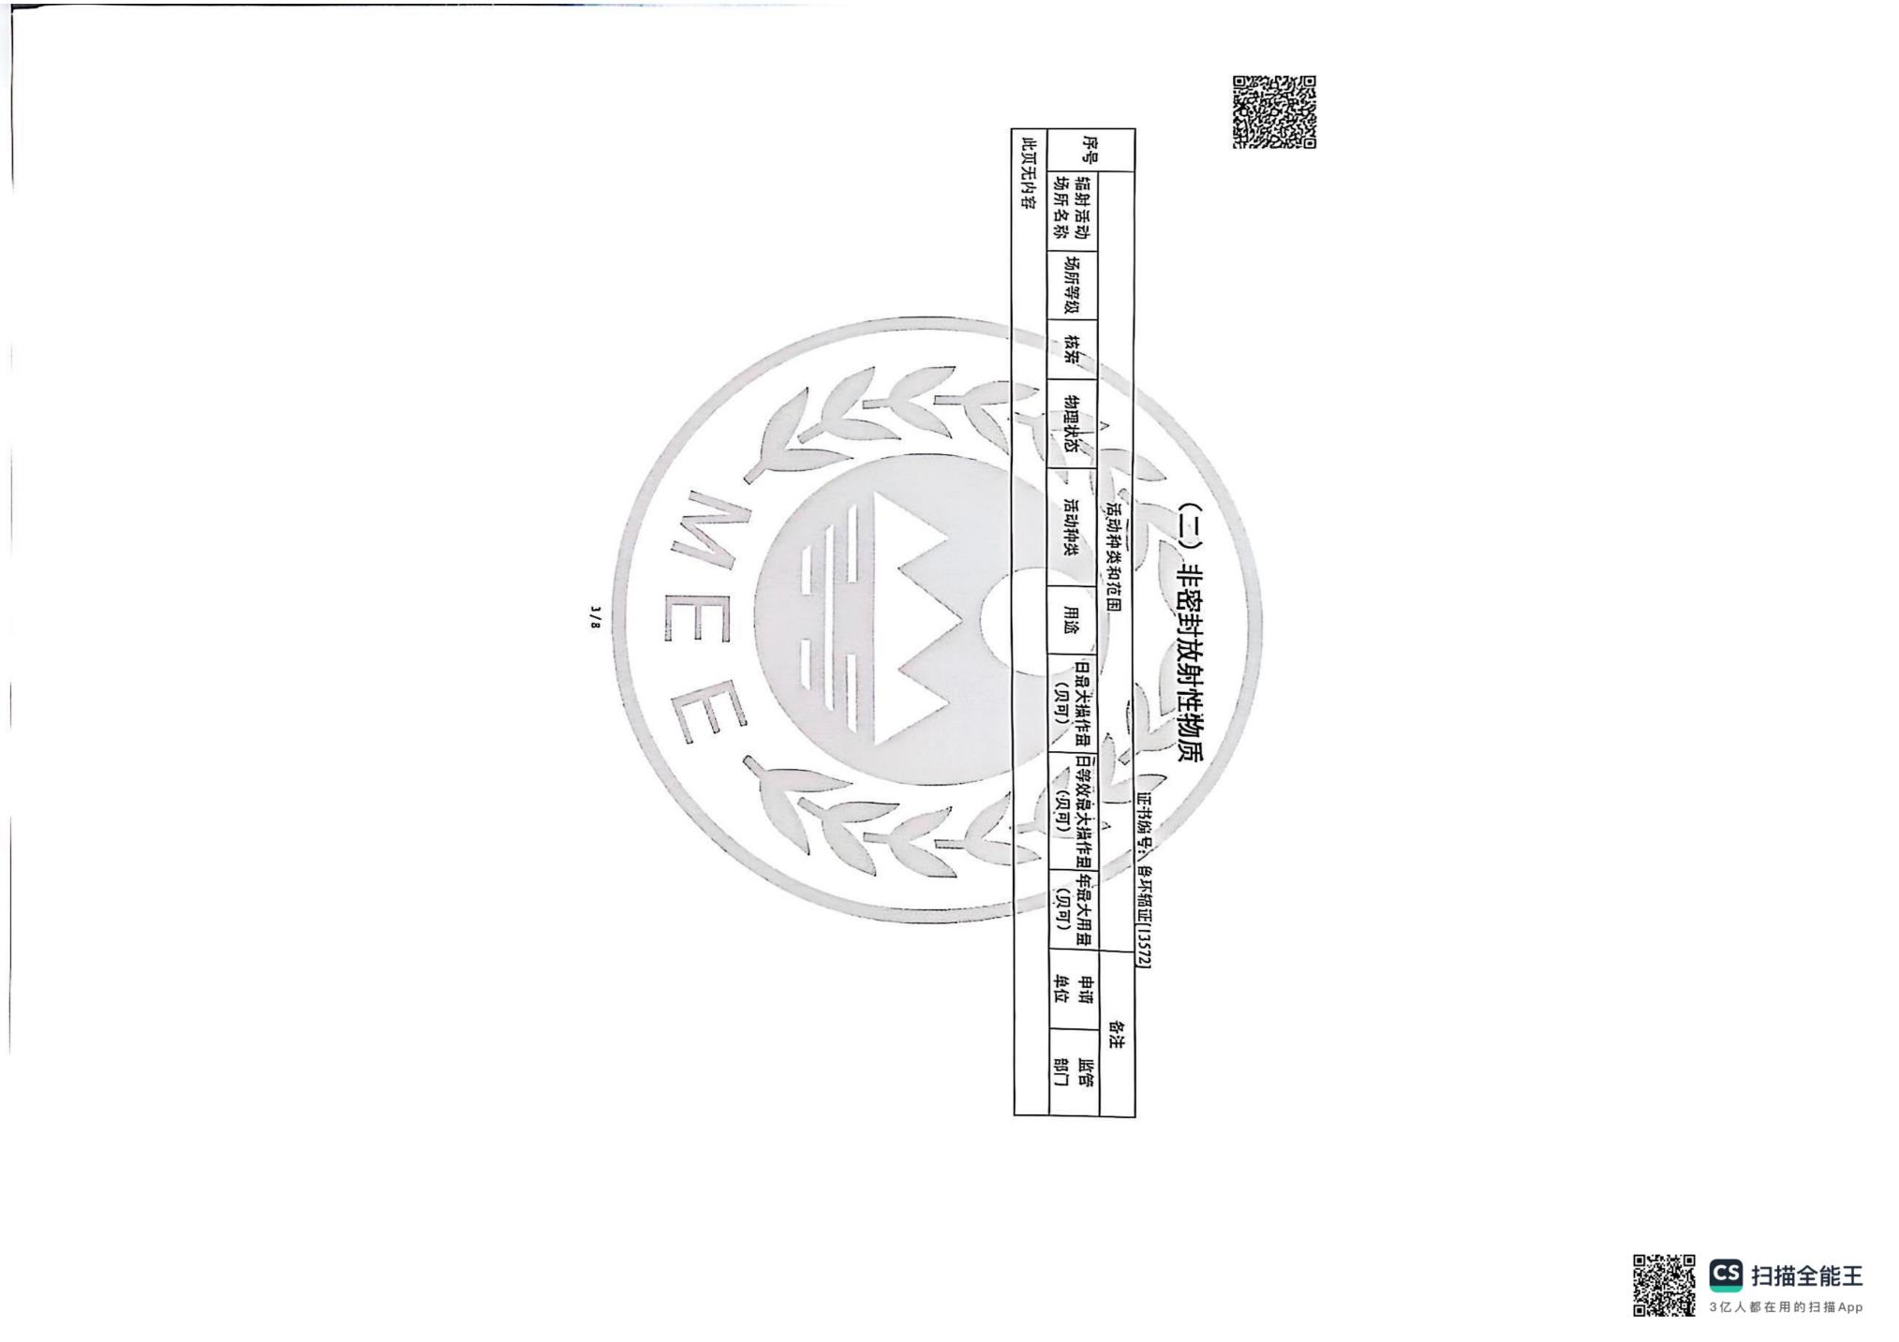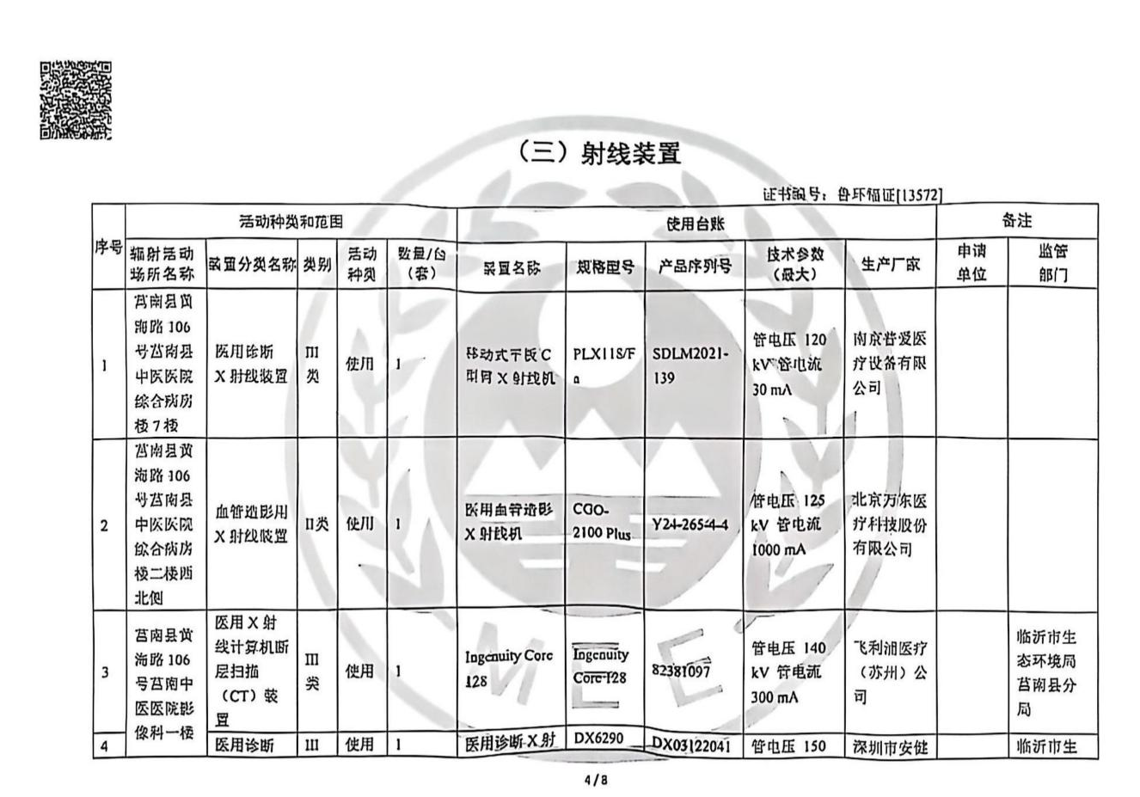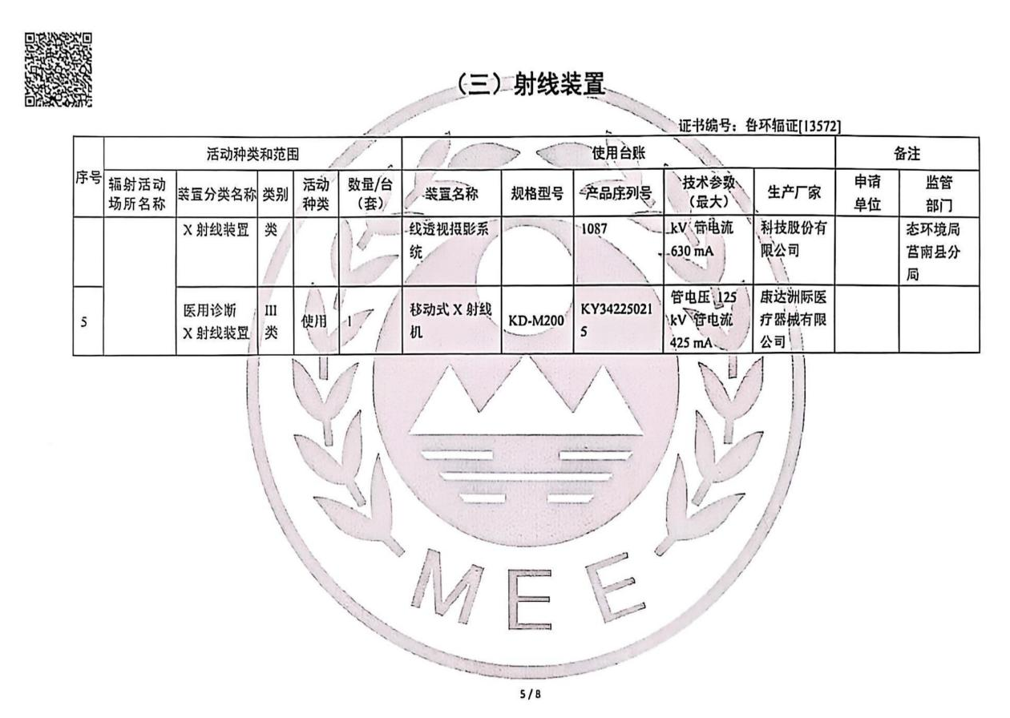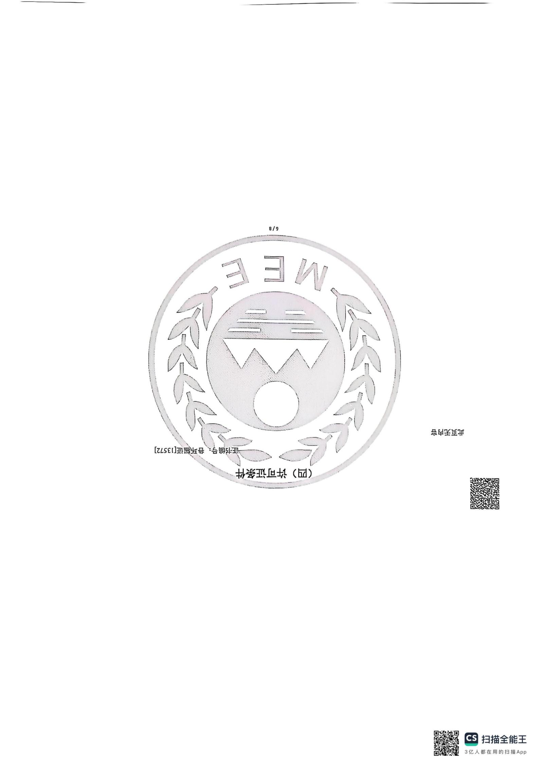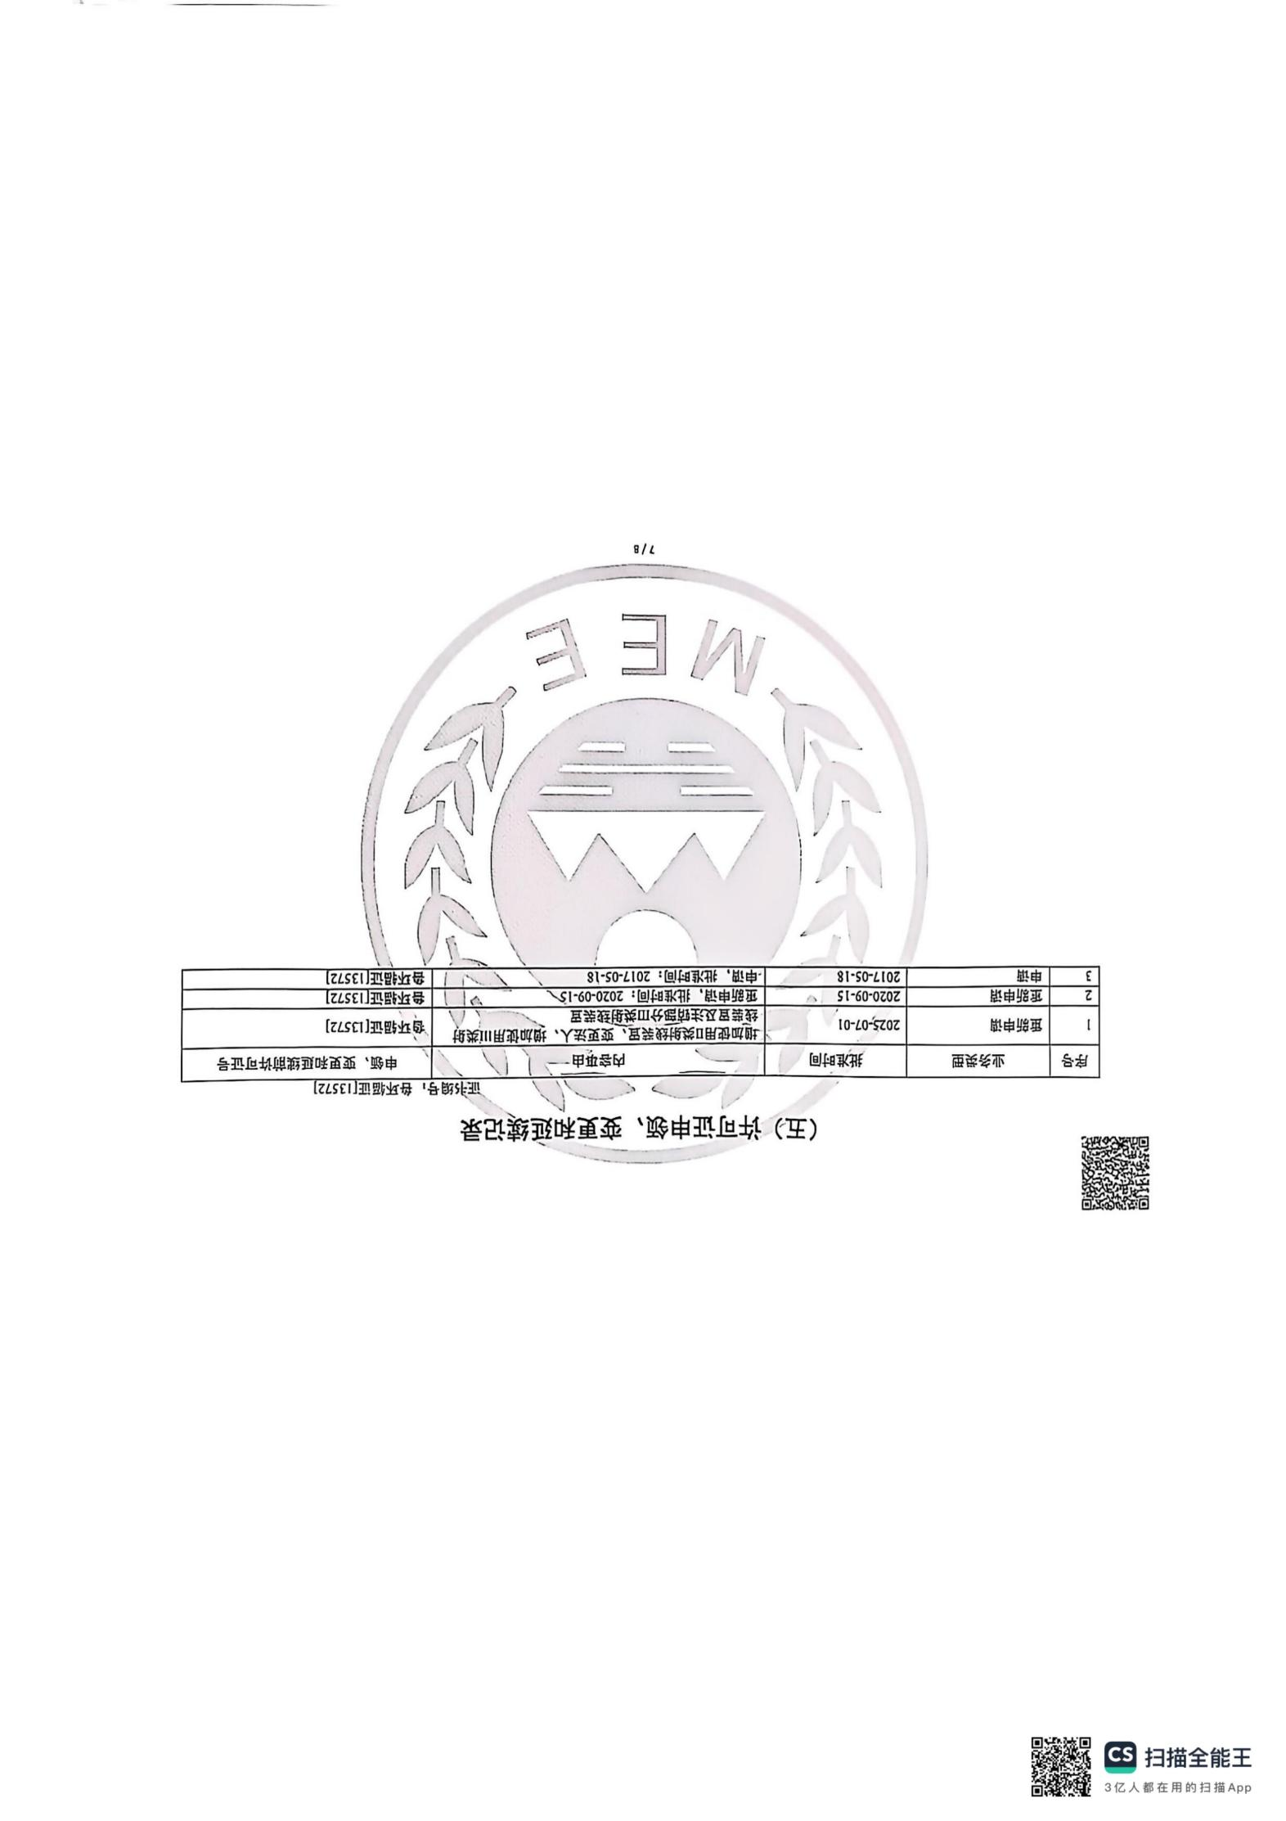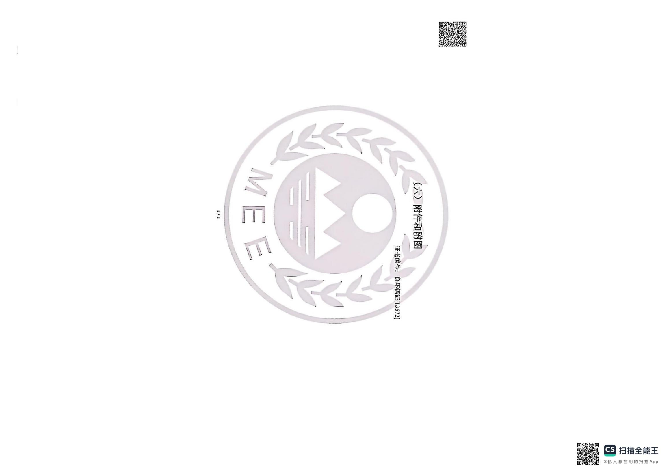

附件3 环评批复文件

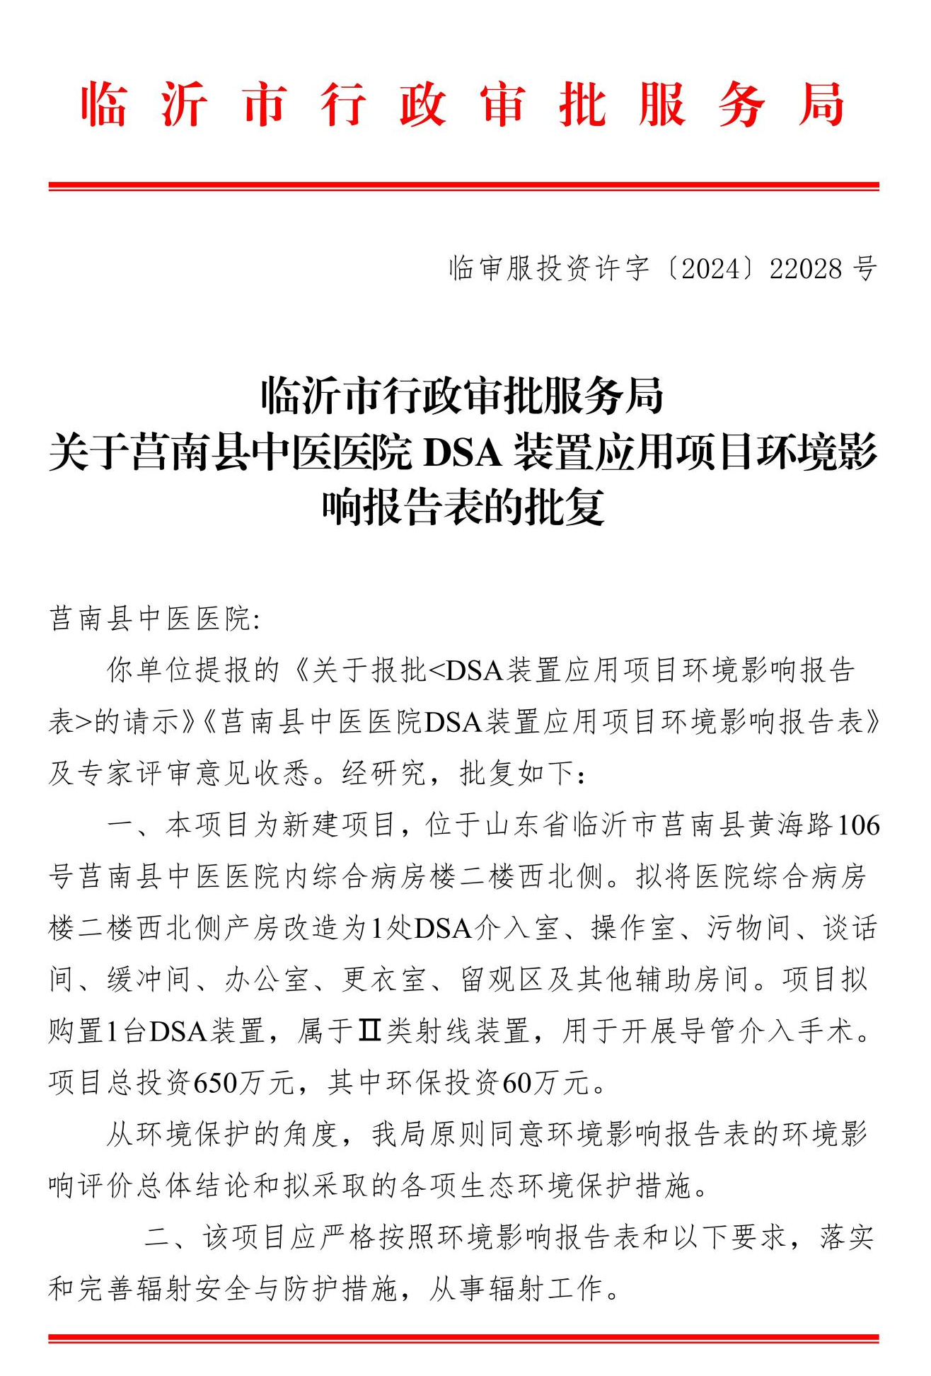

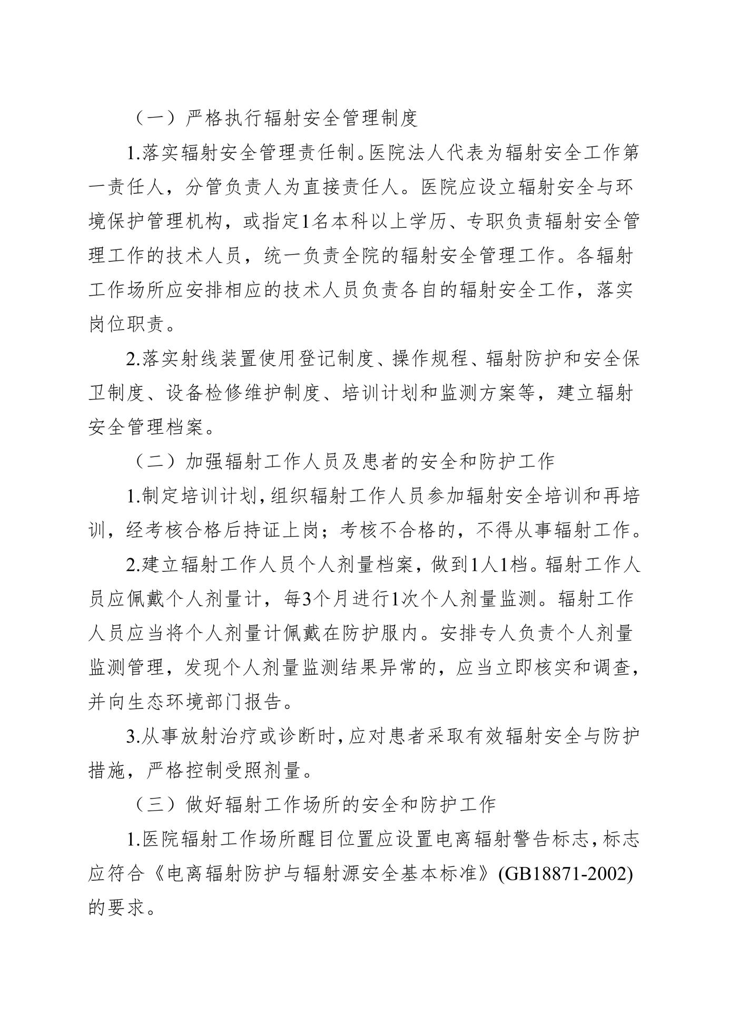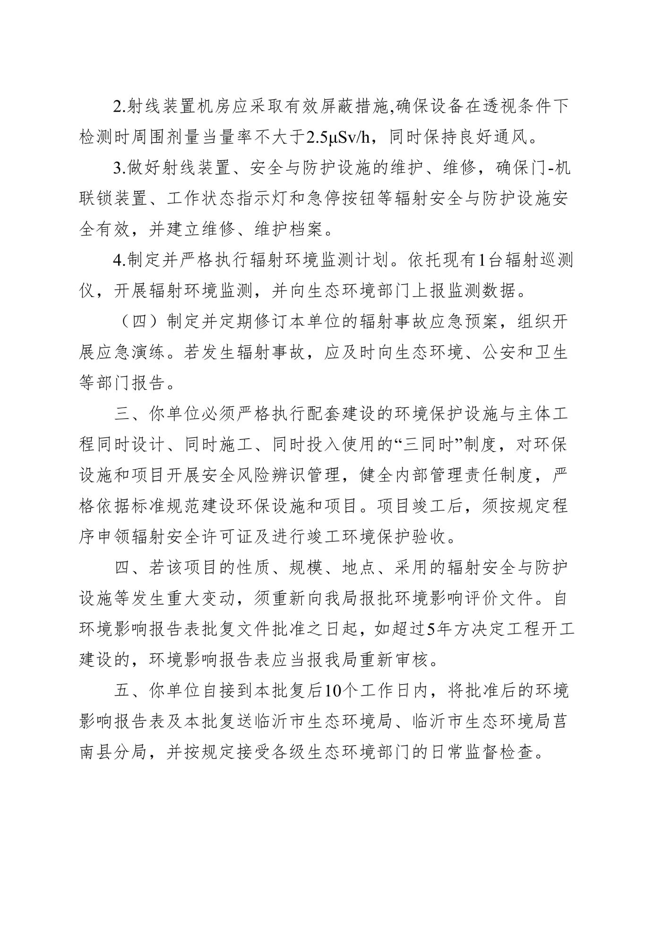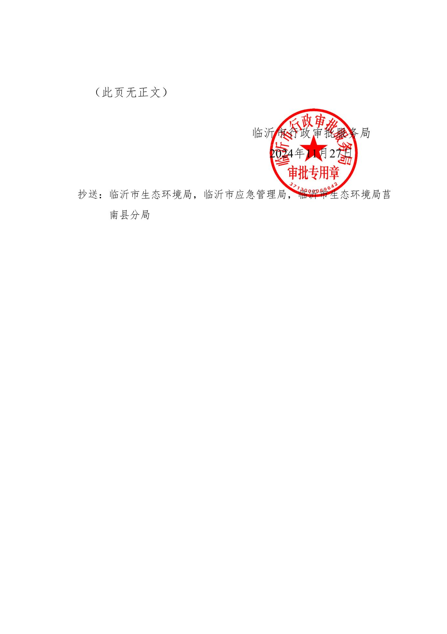

附件4 辐射工作安全责任书
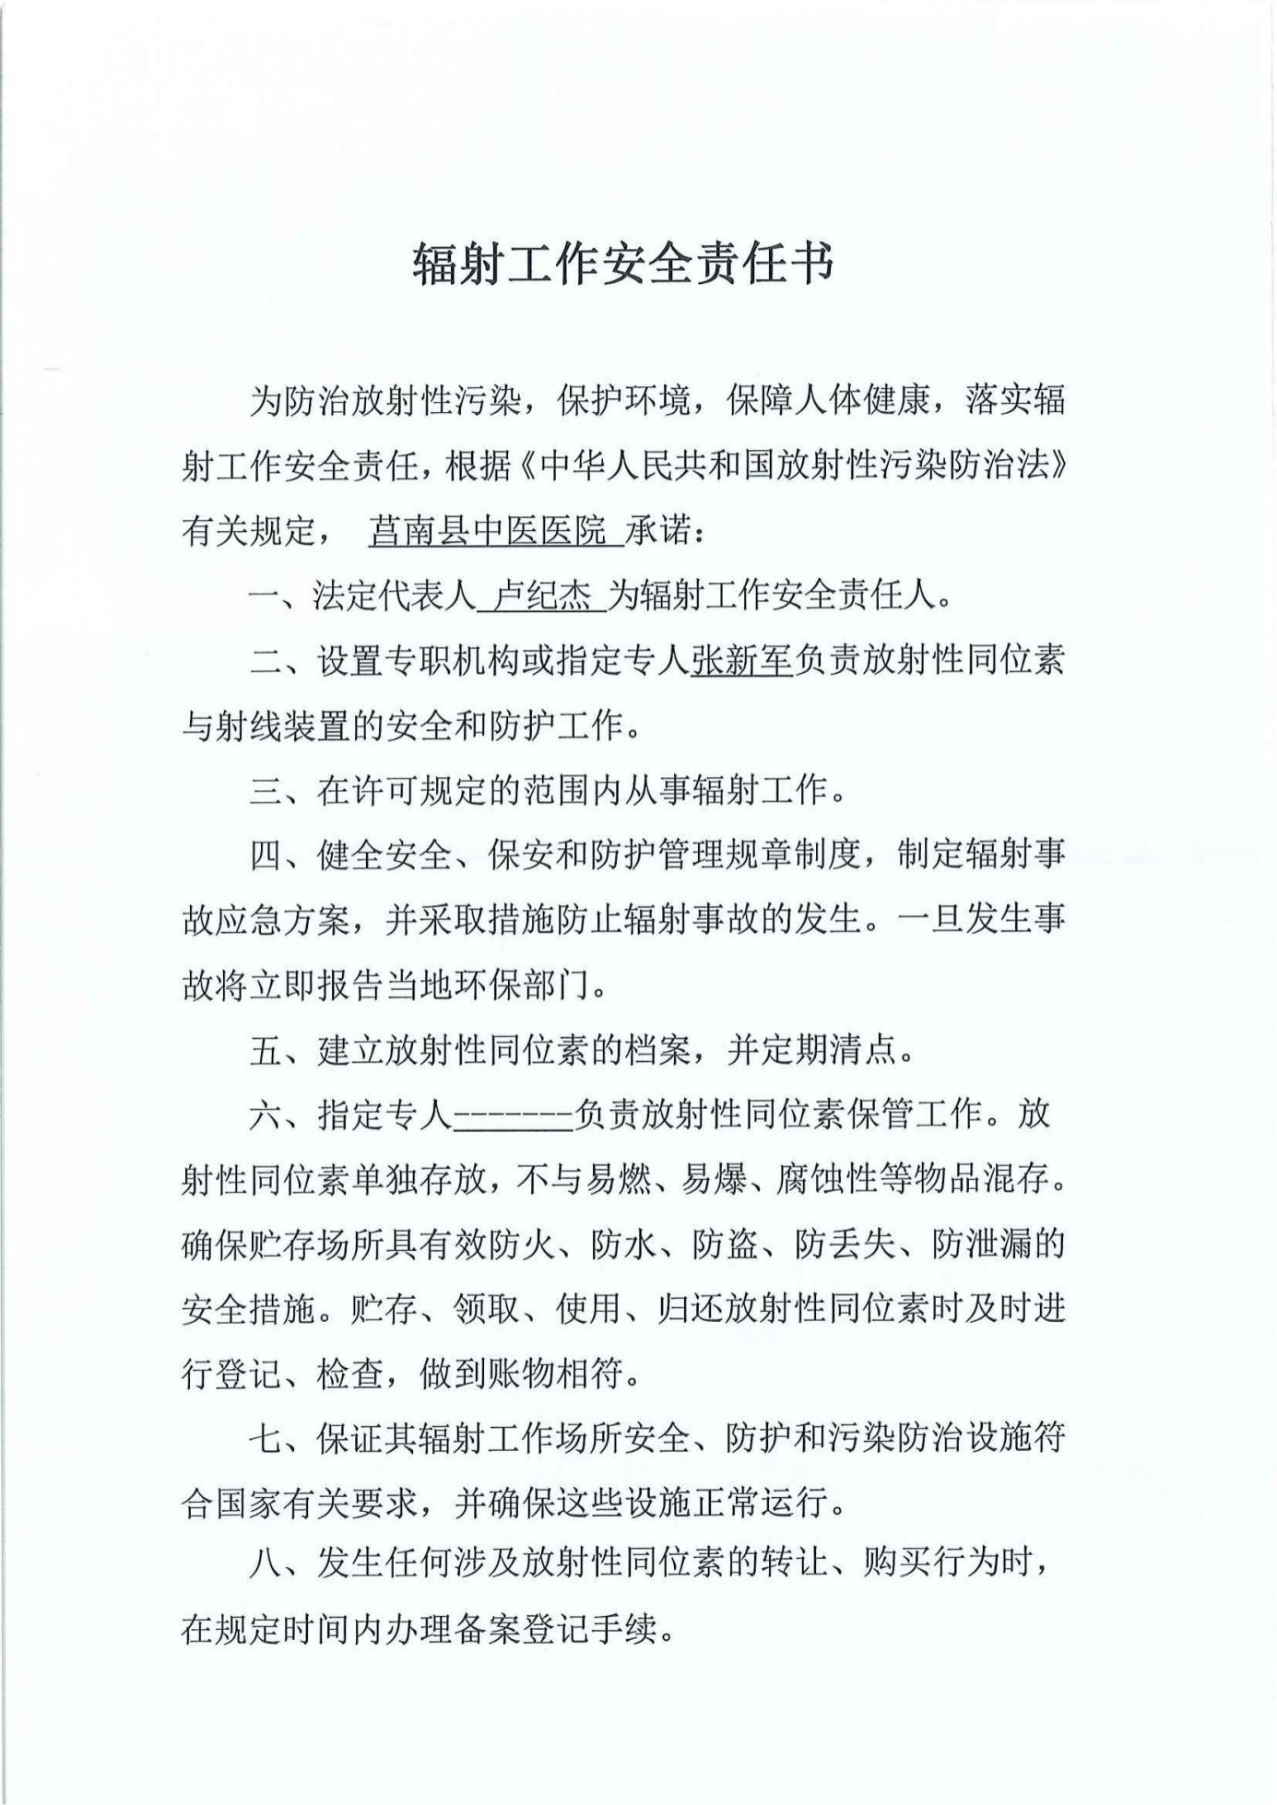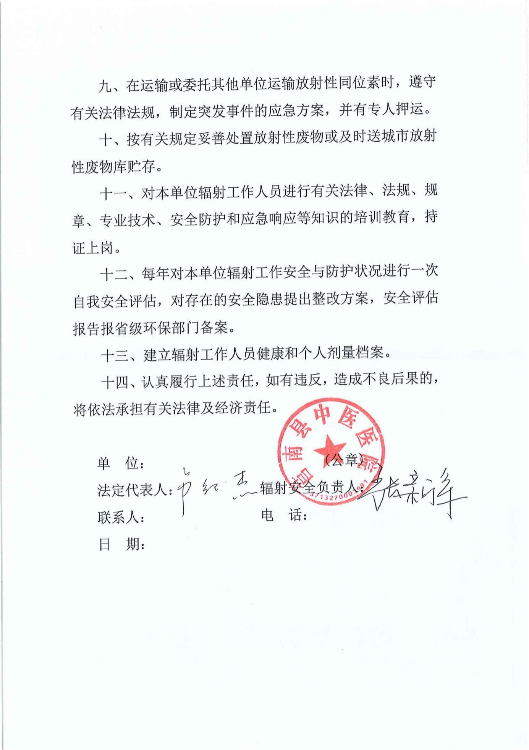
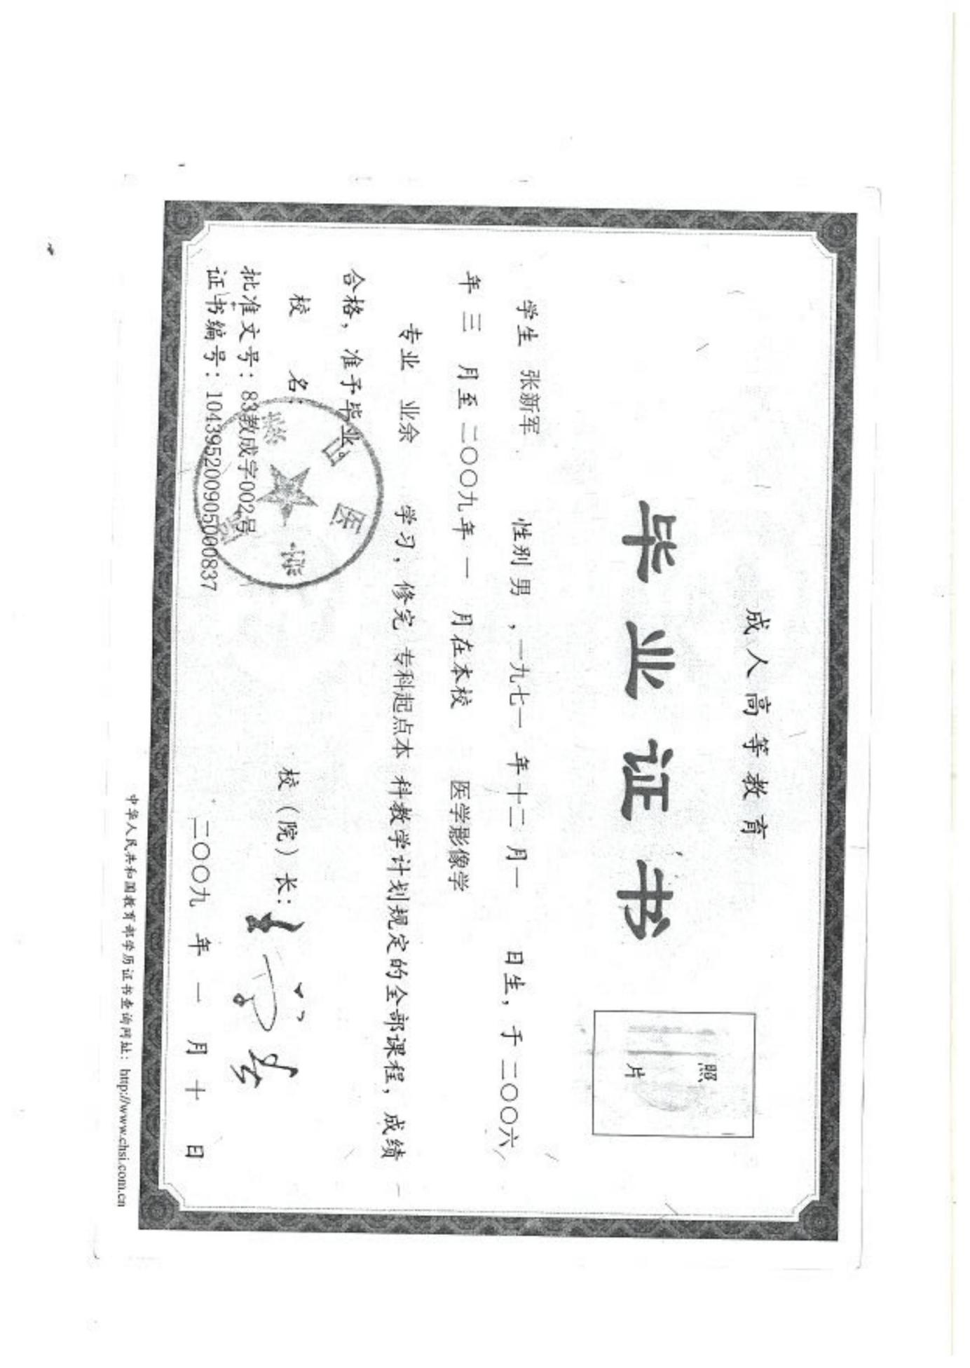

附件5 辐射安全防护管理制度

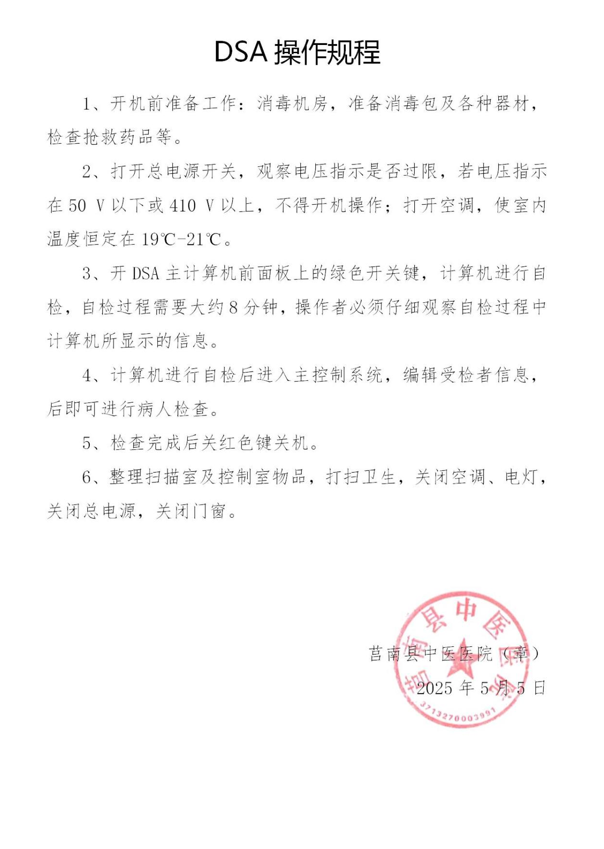

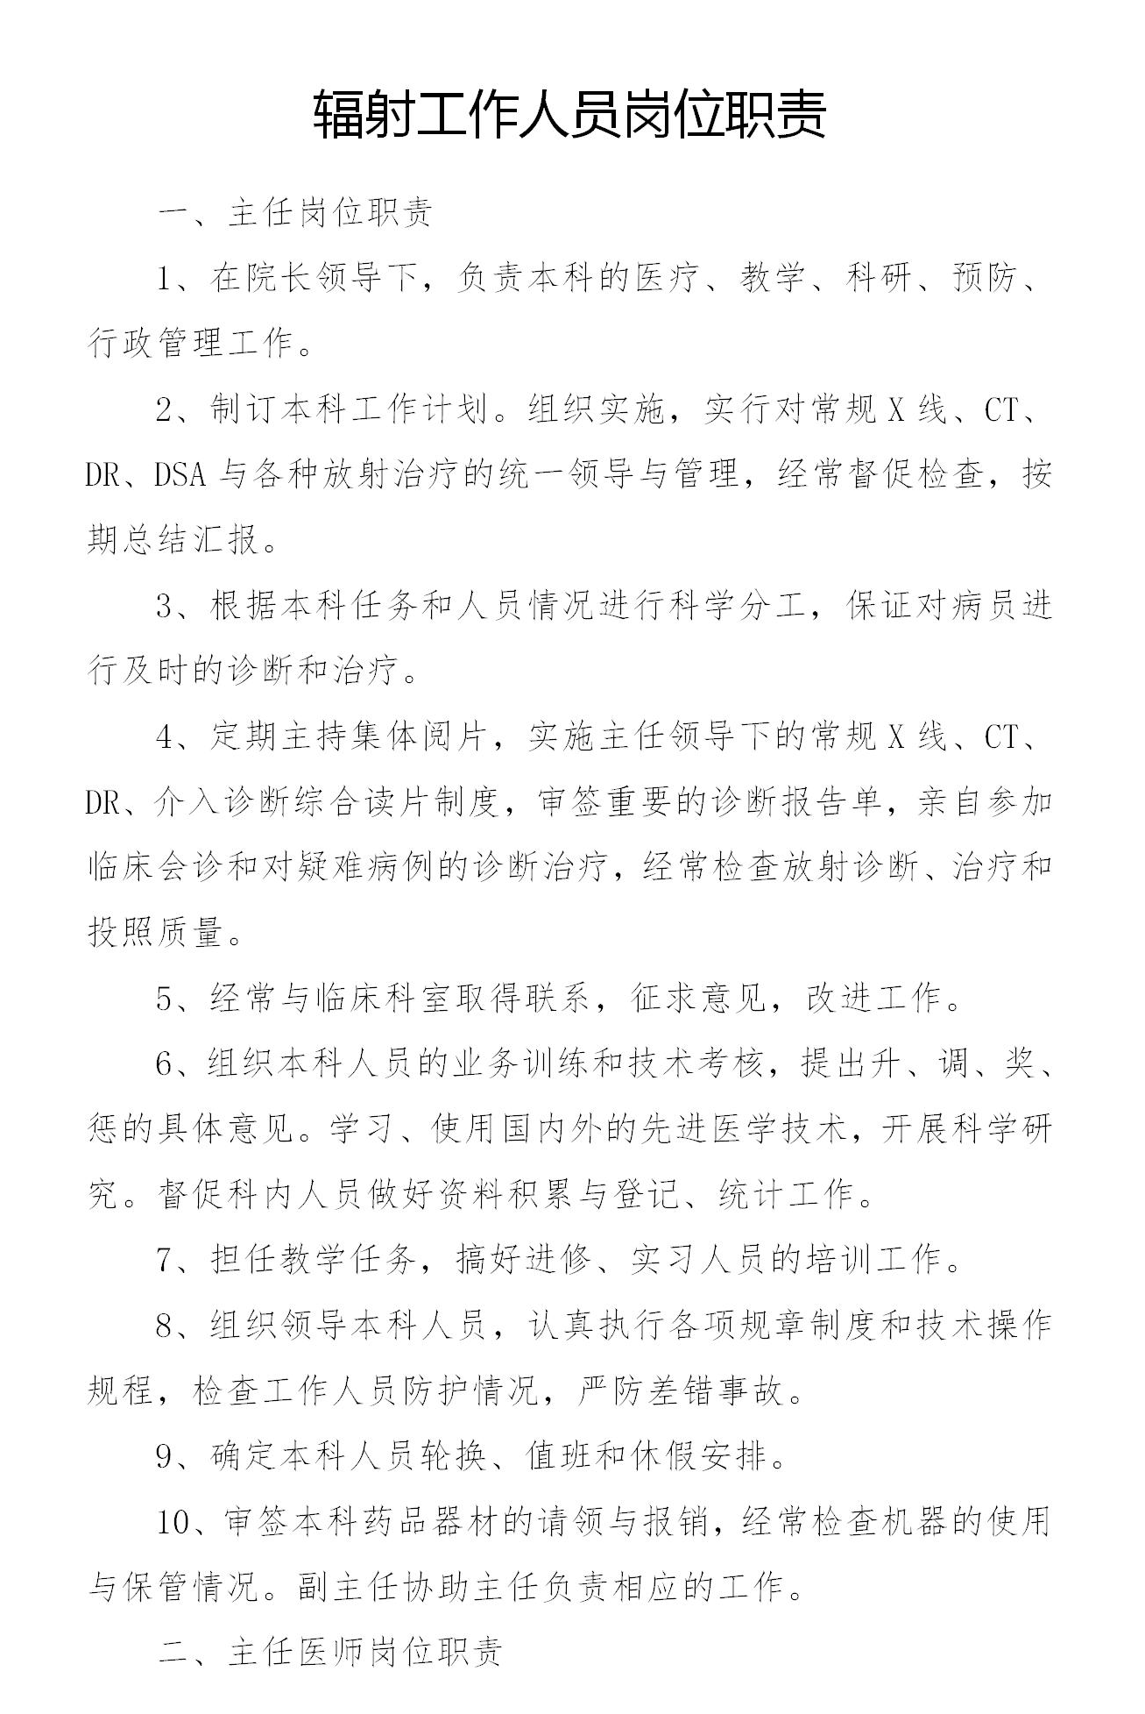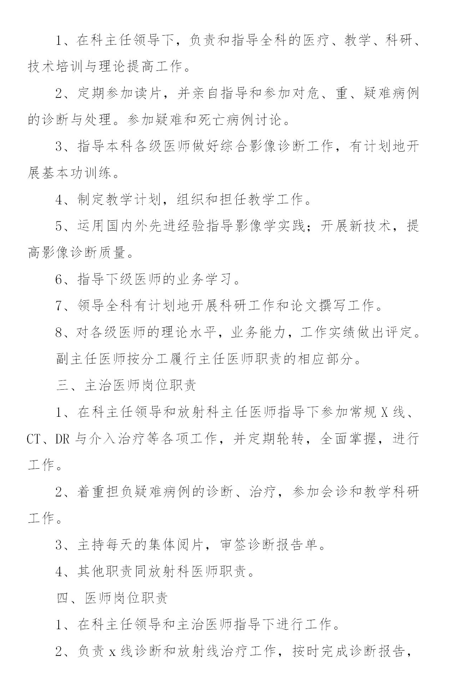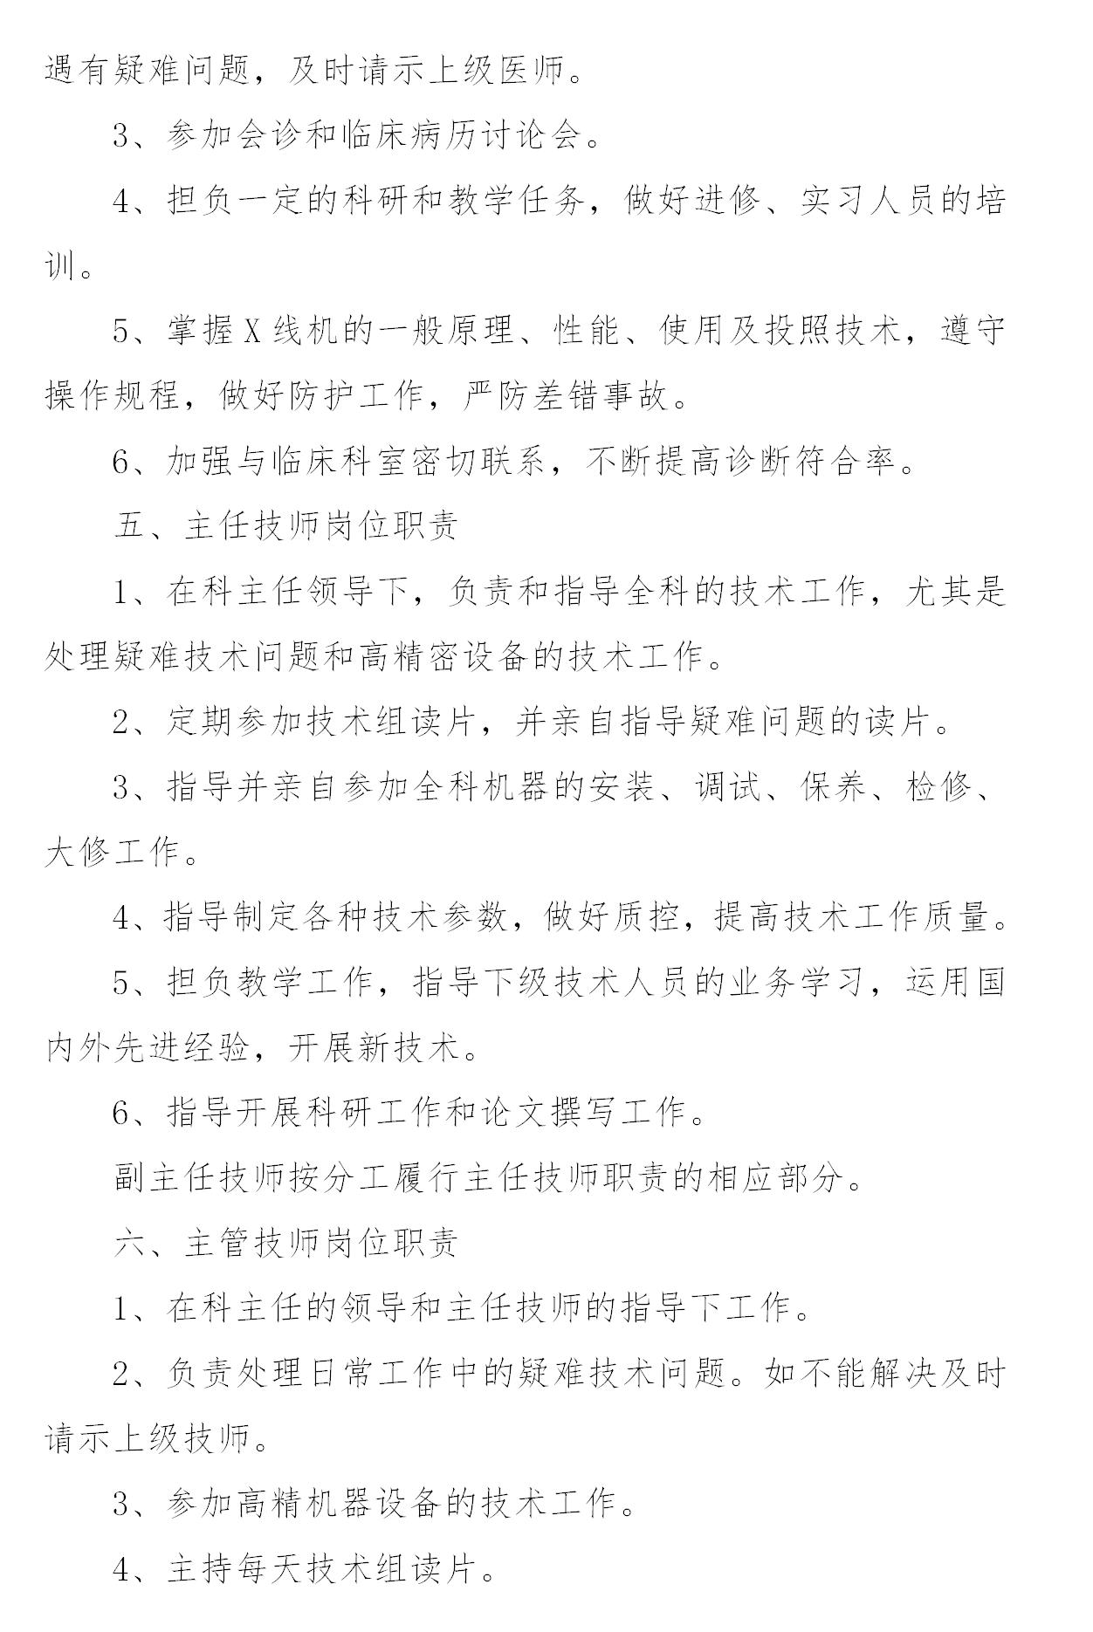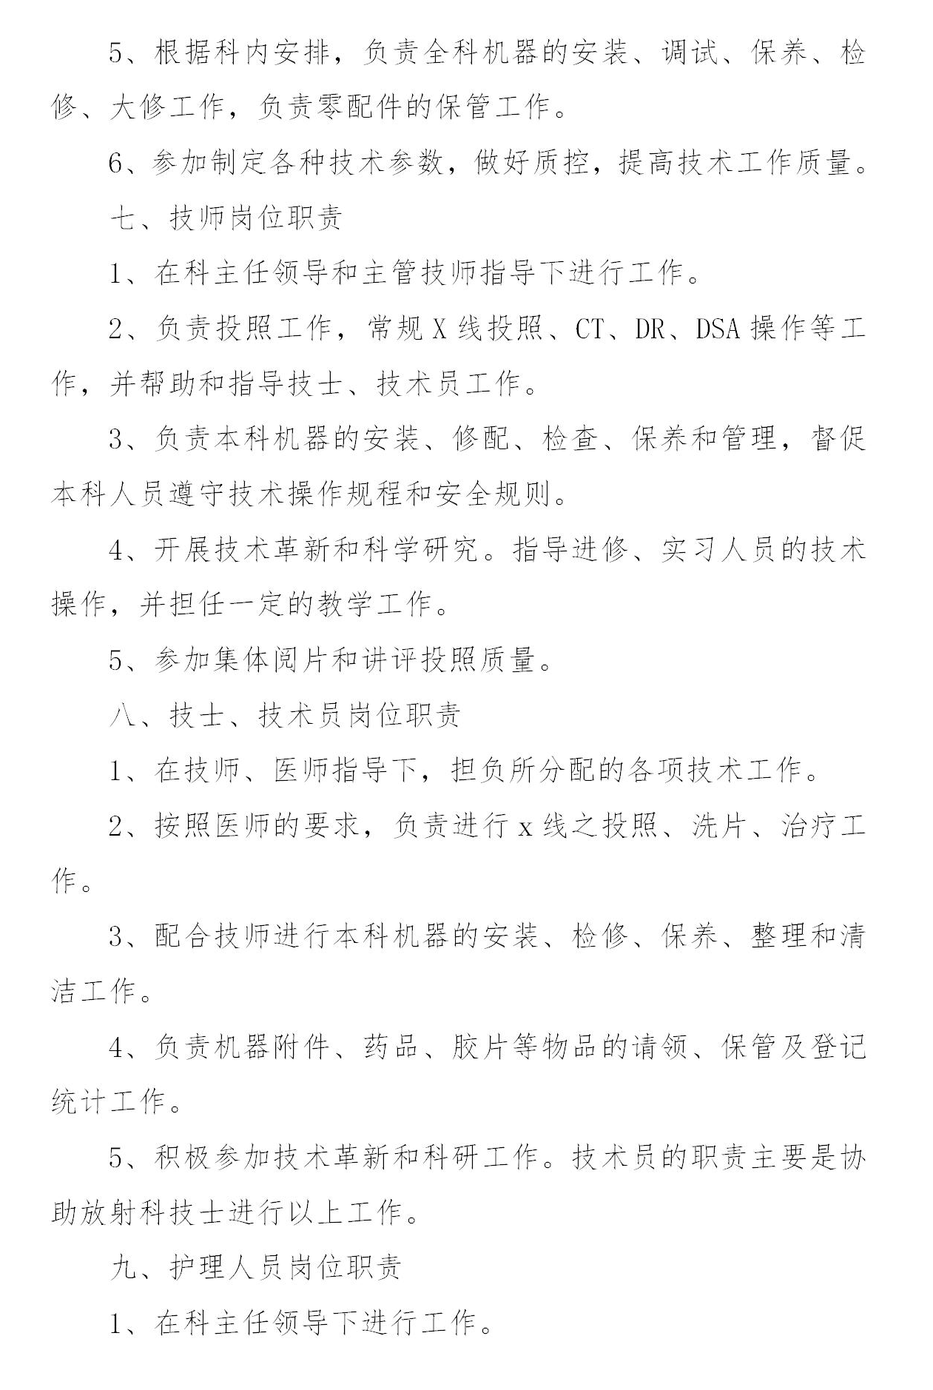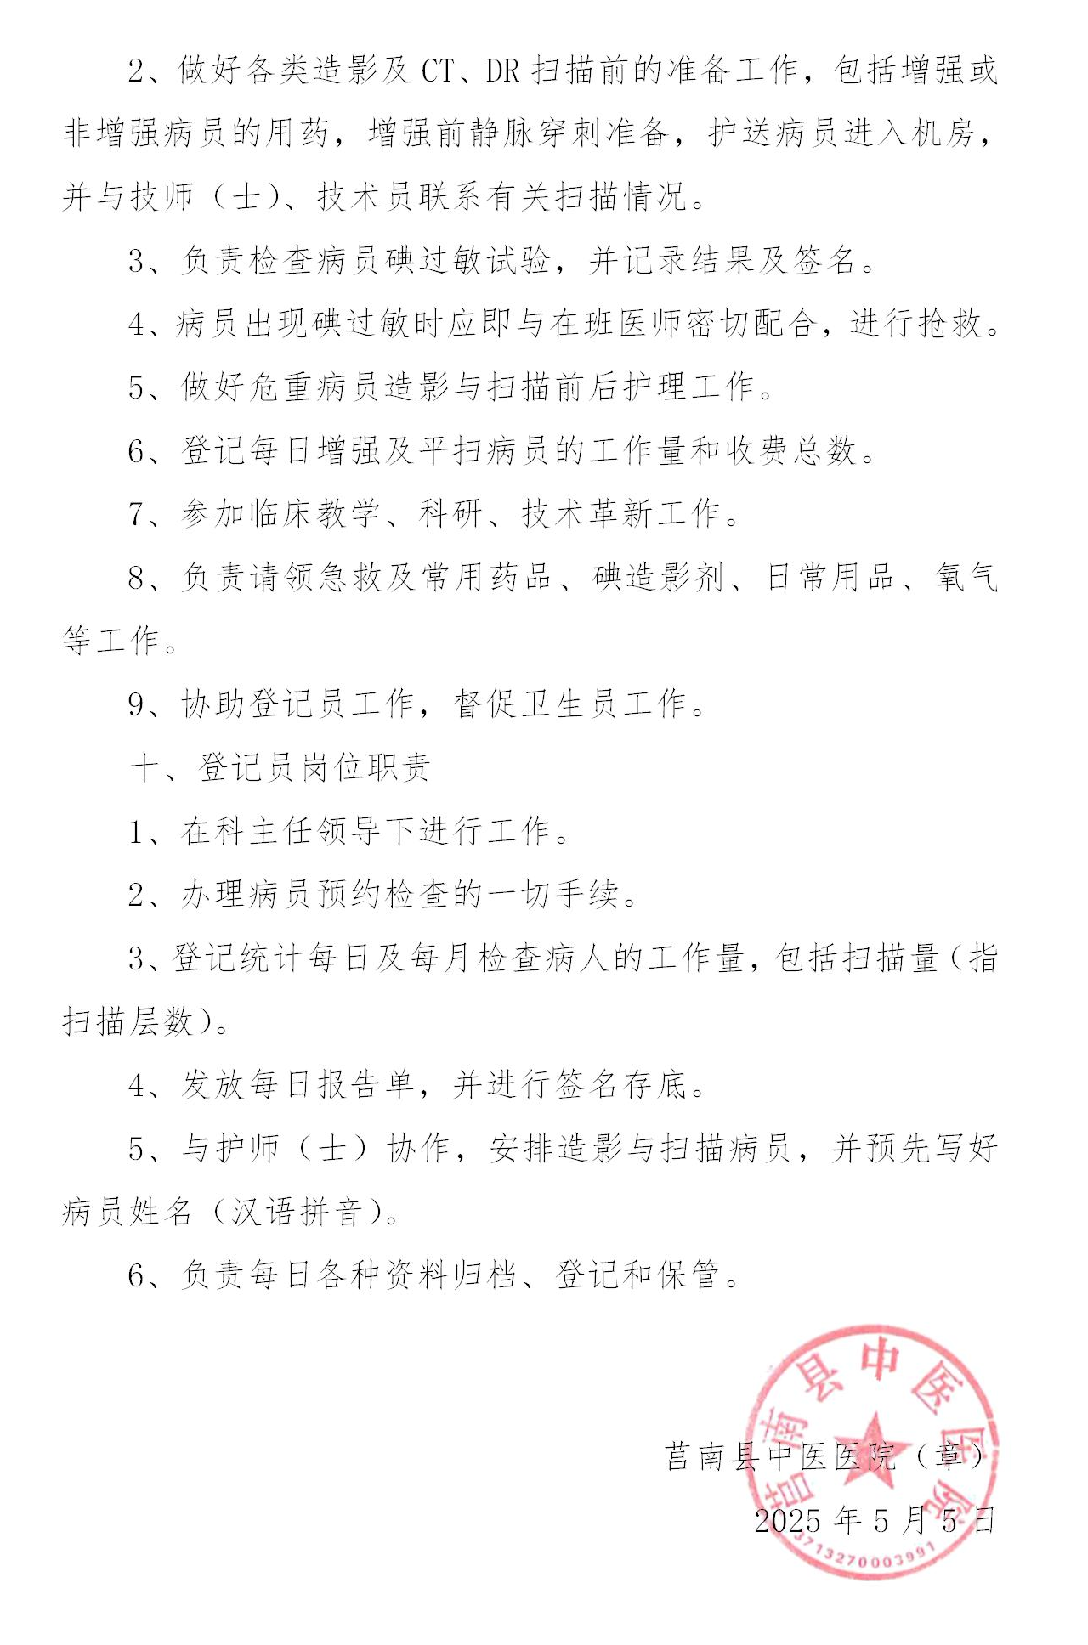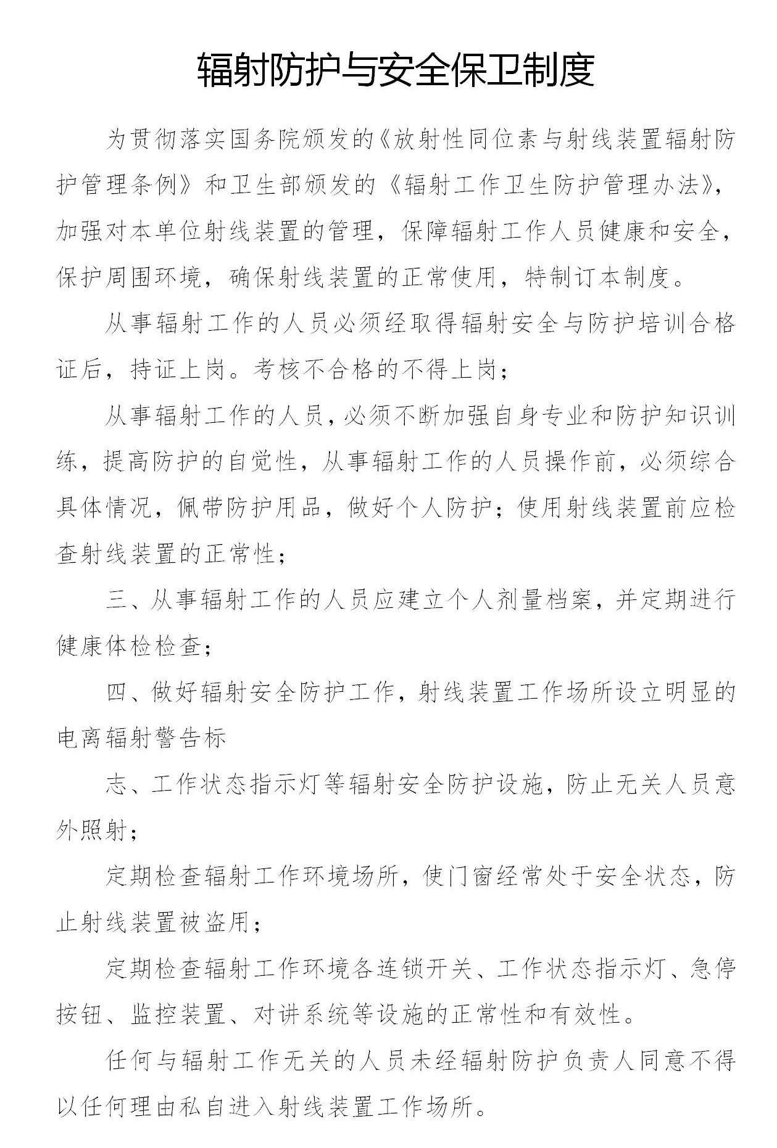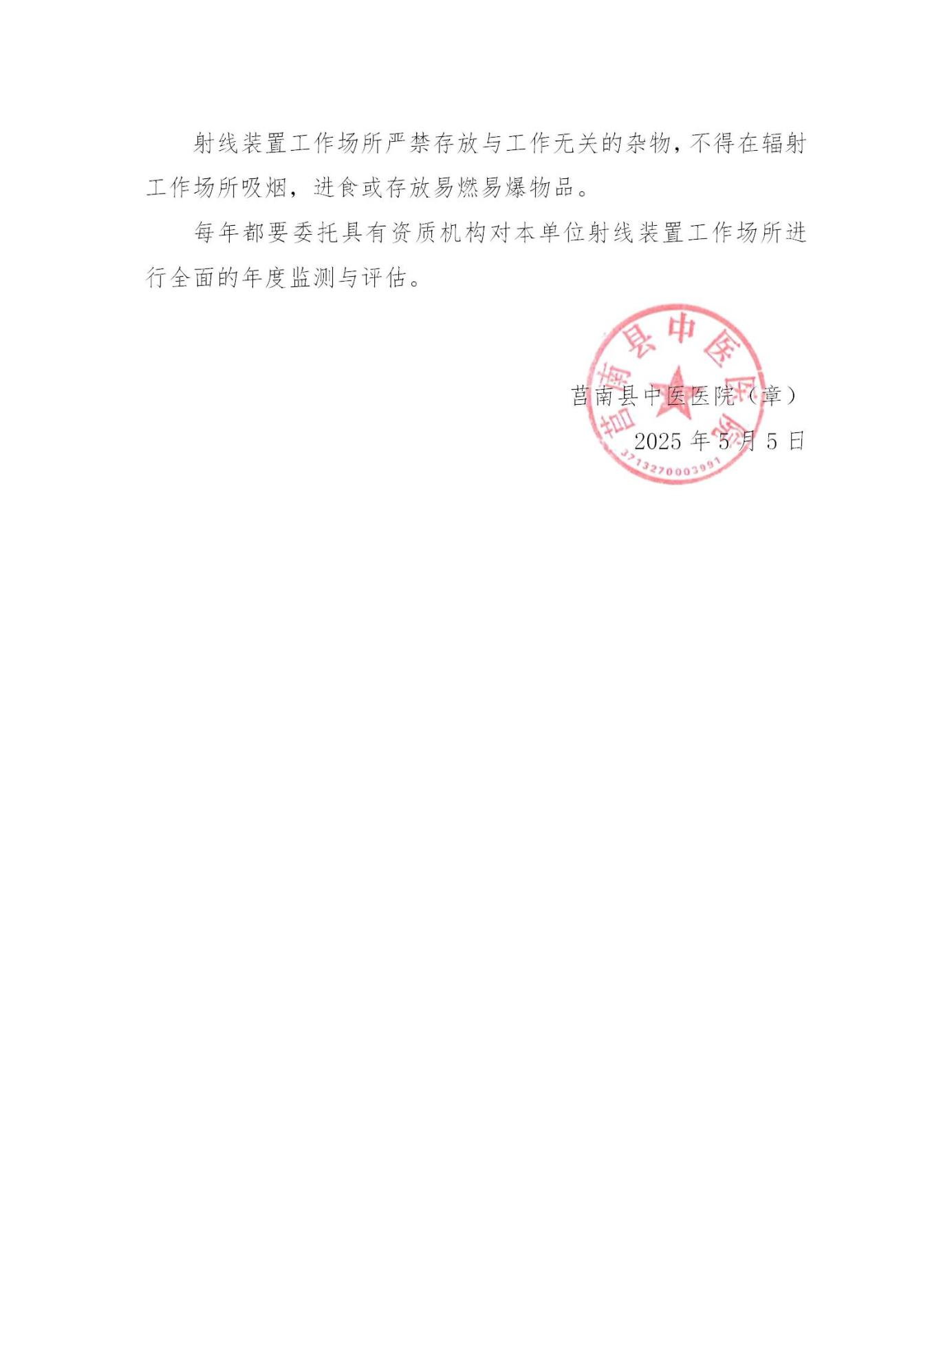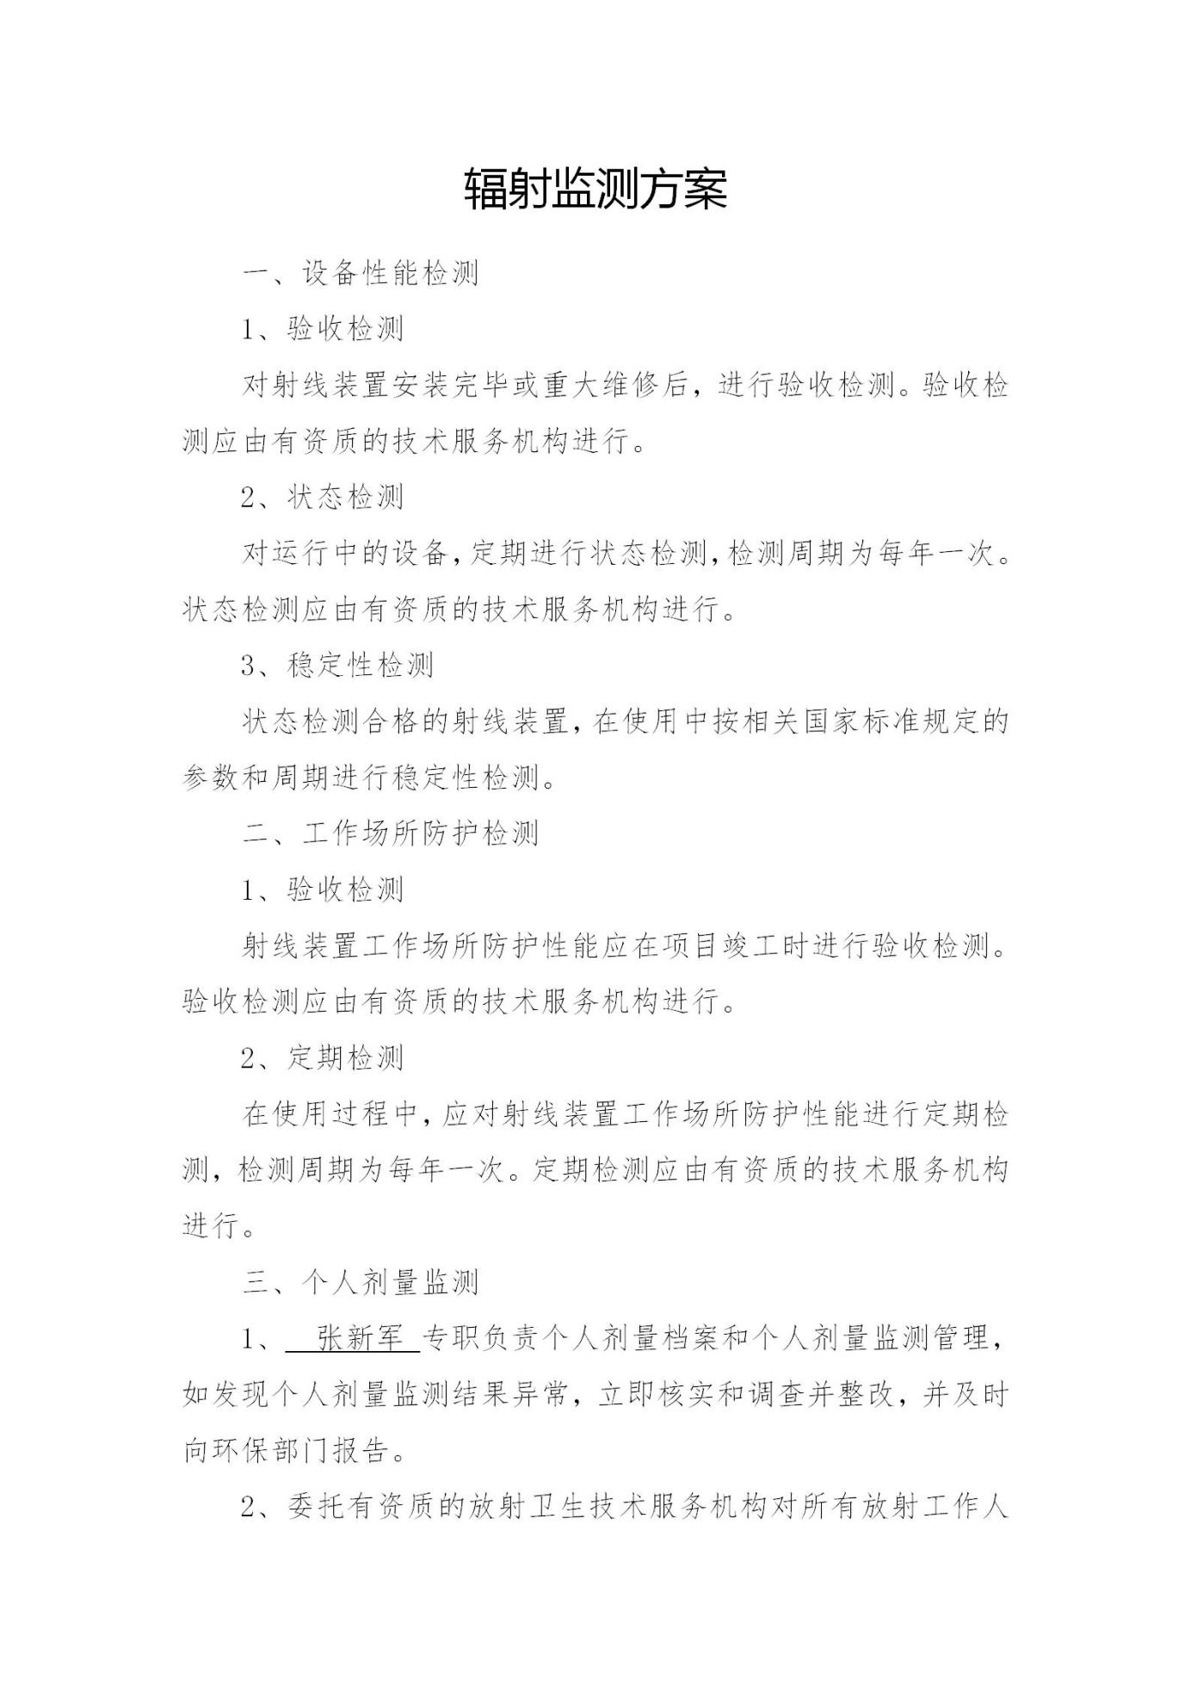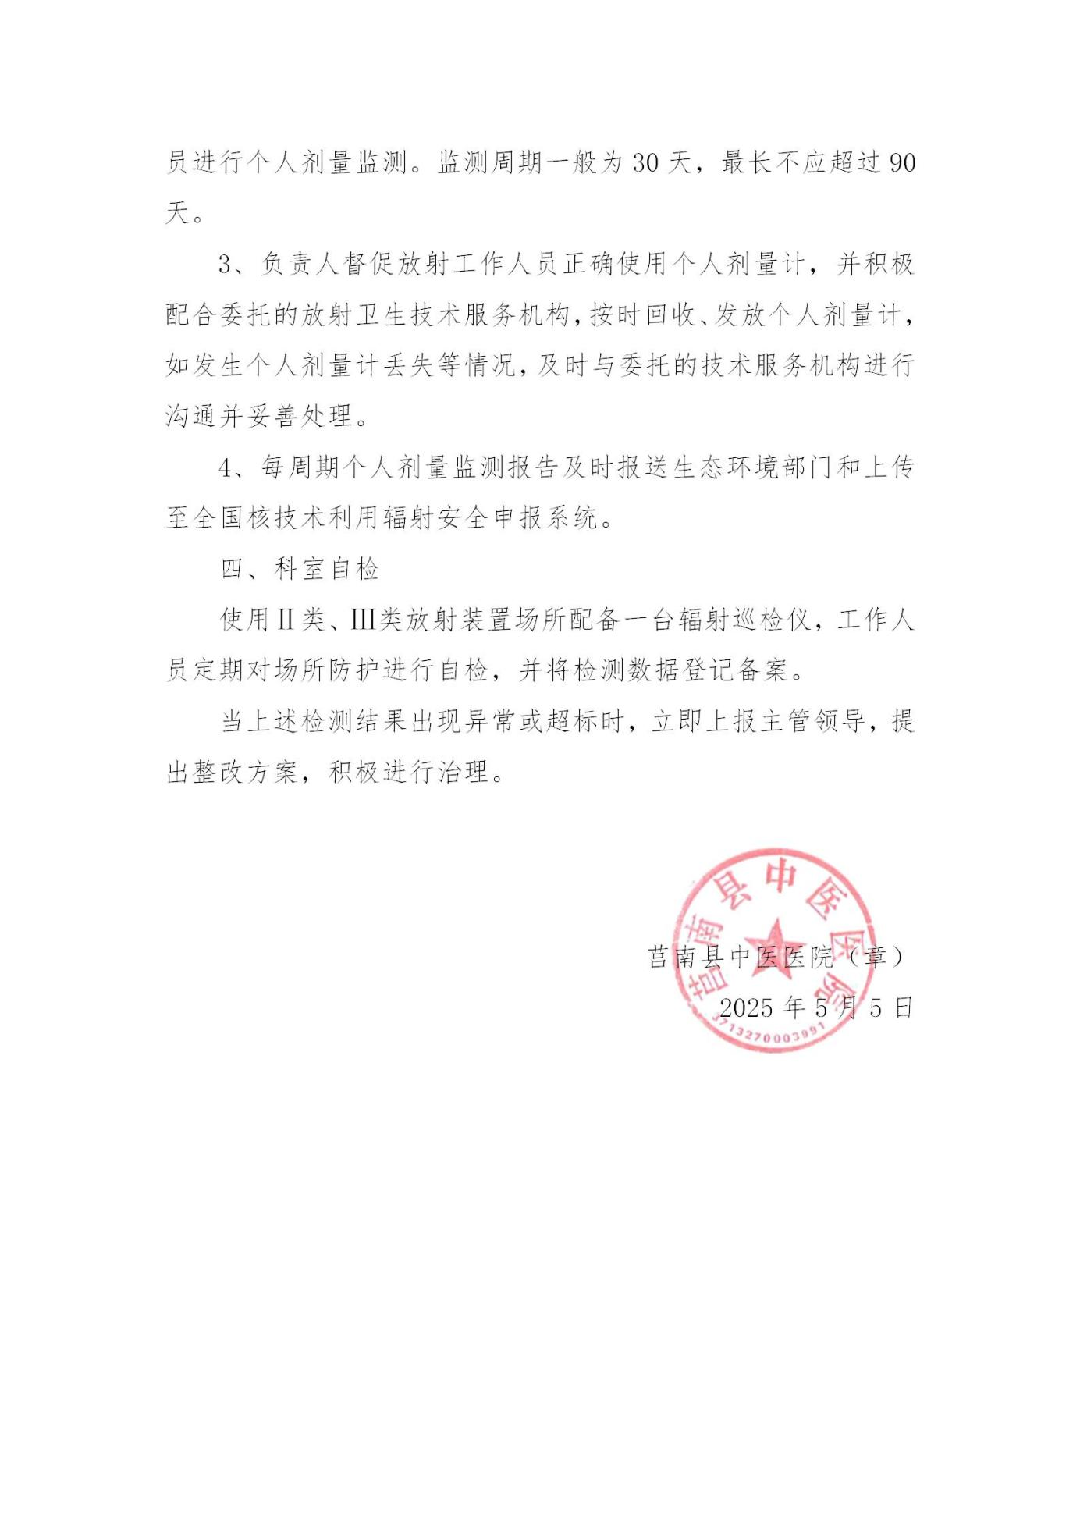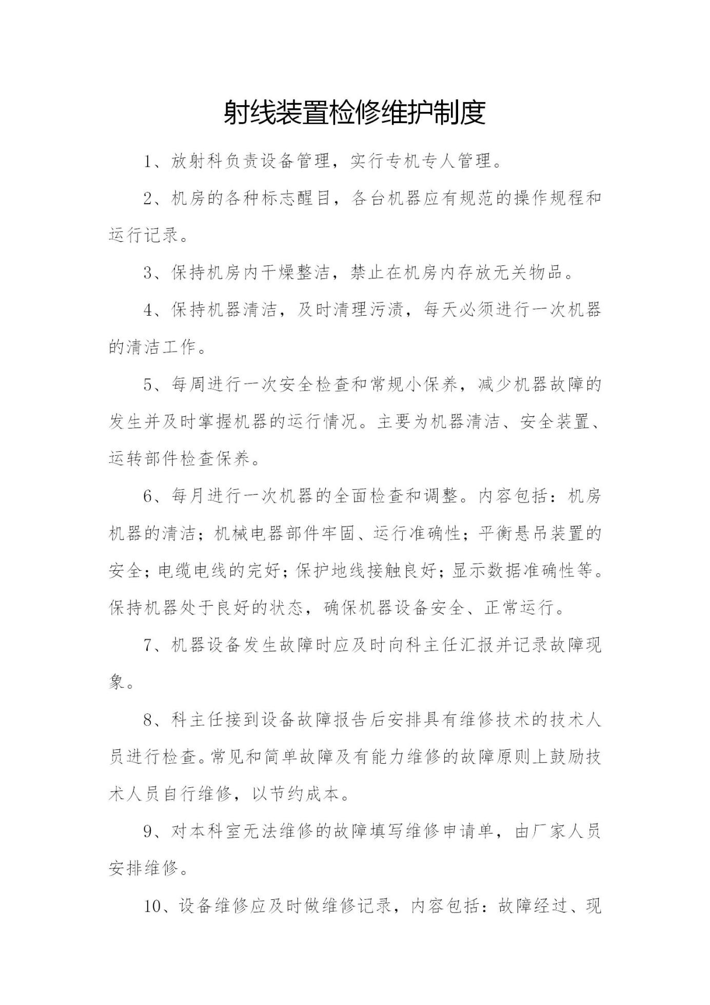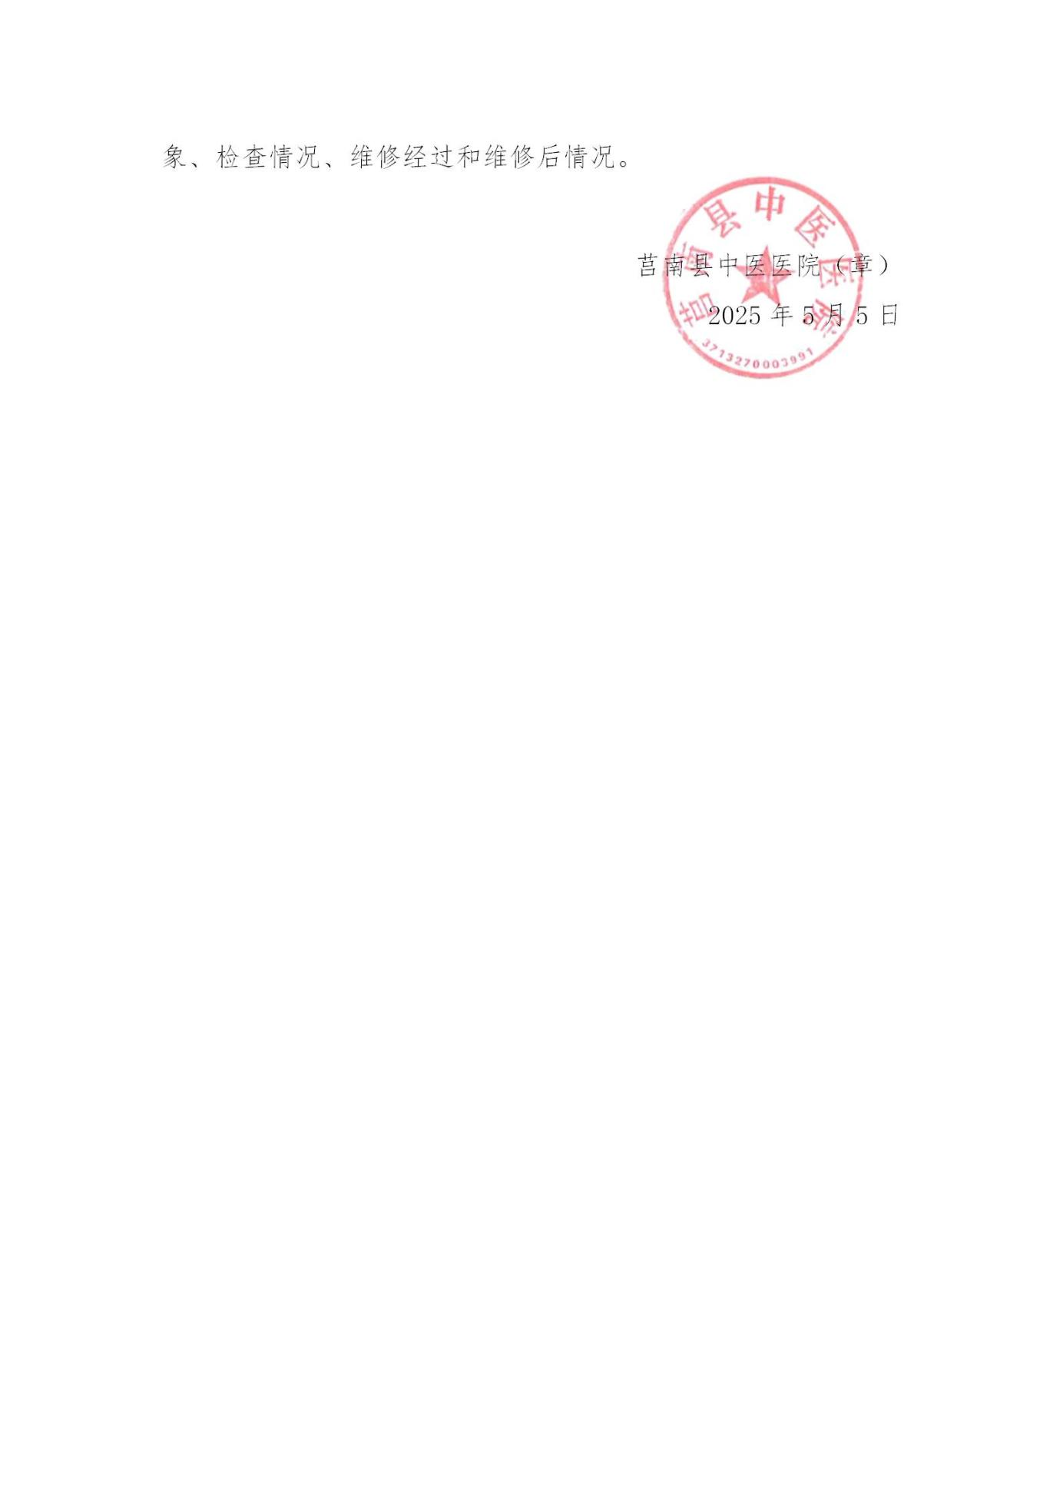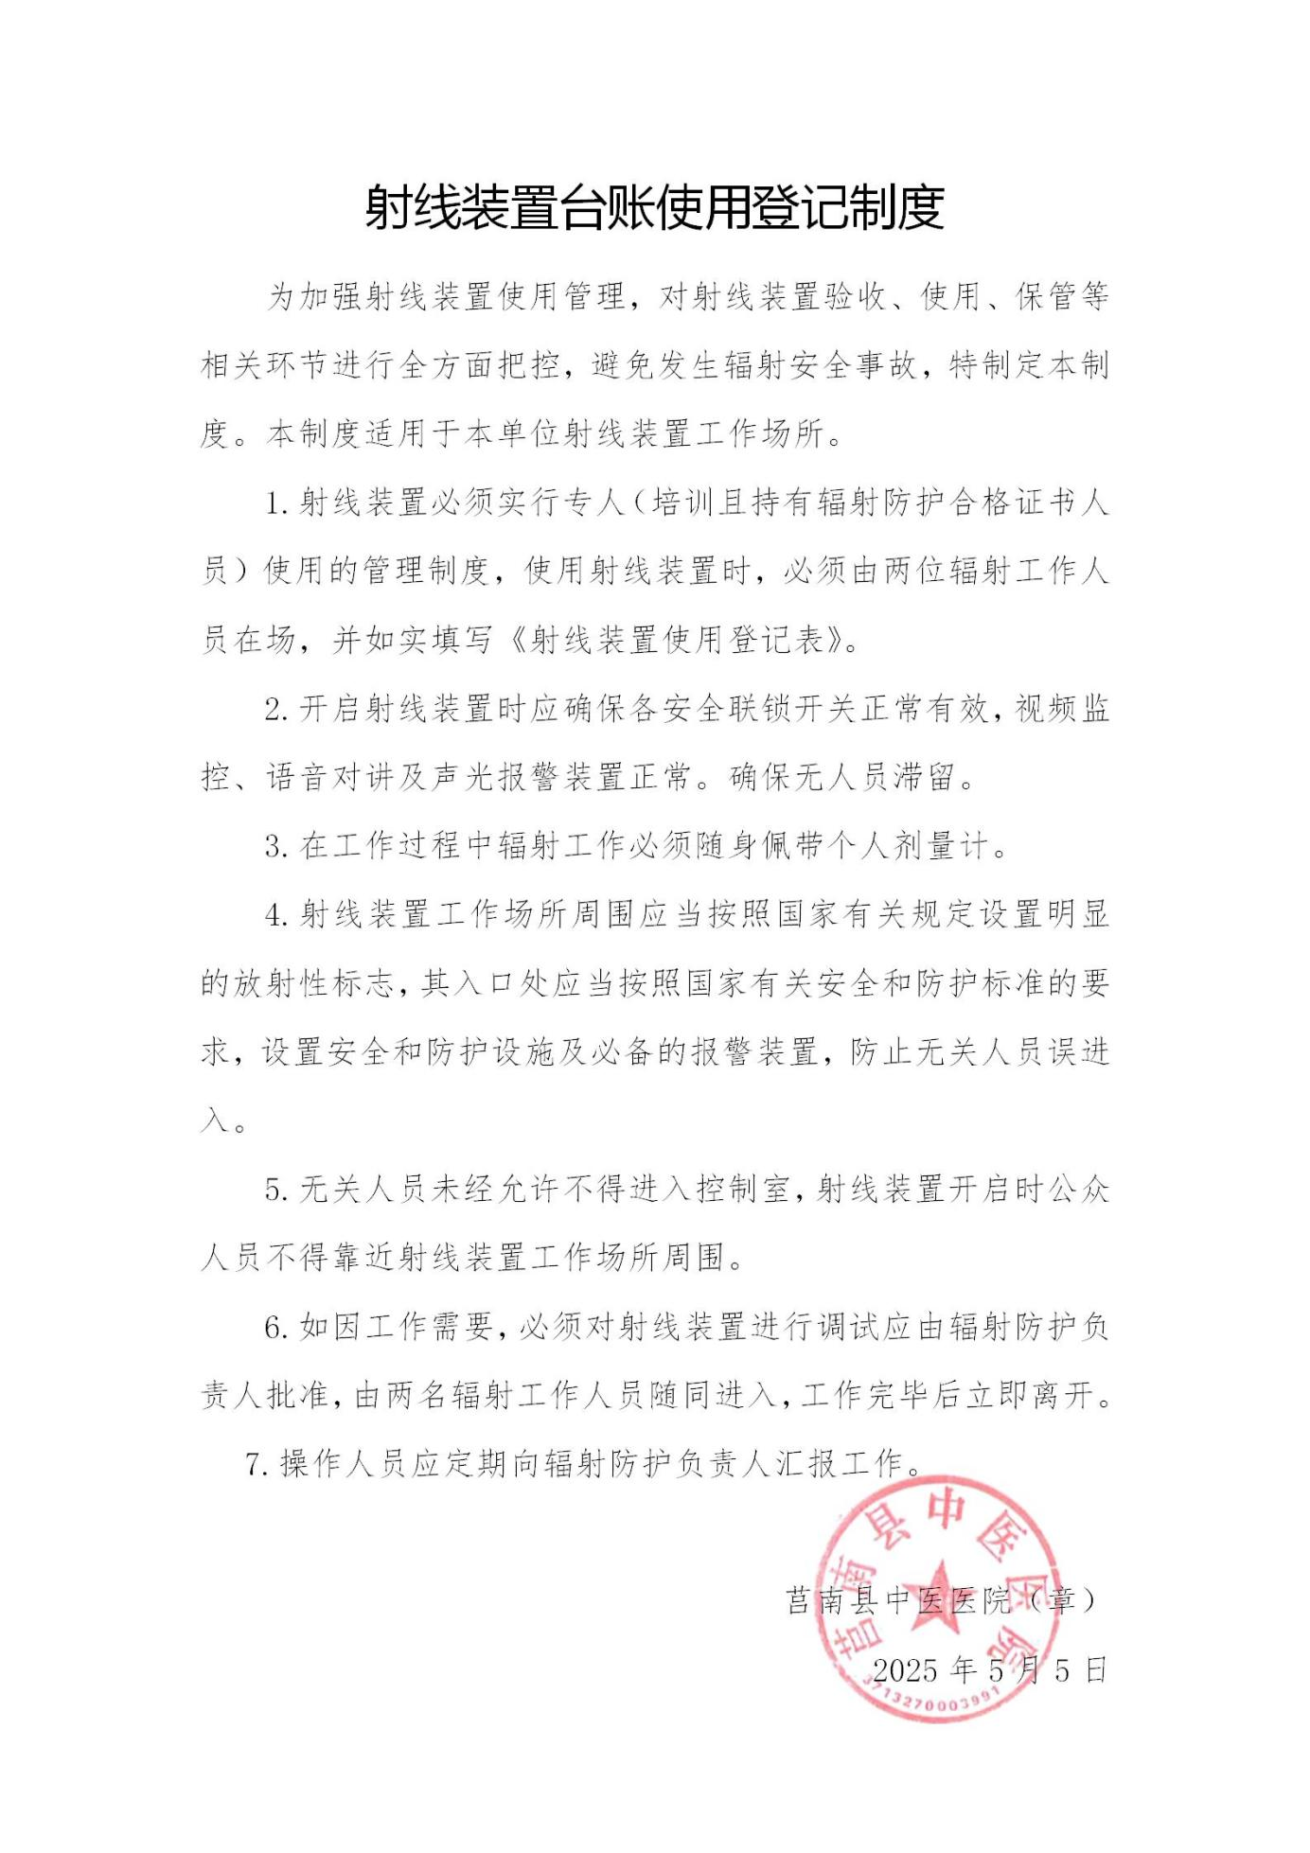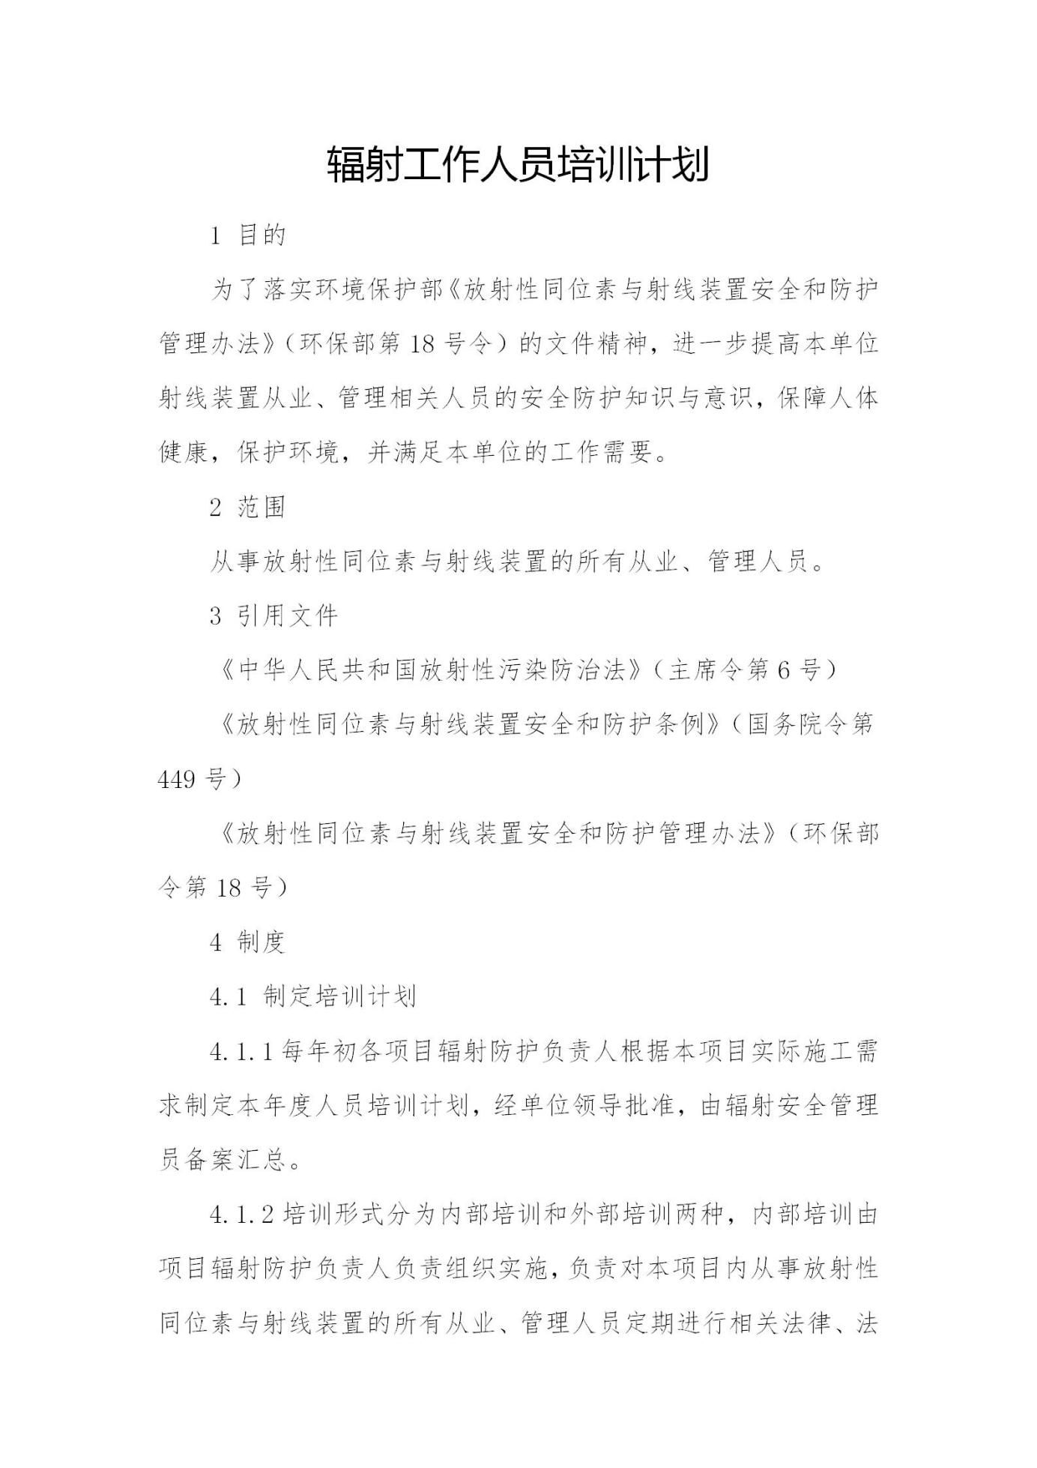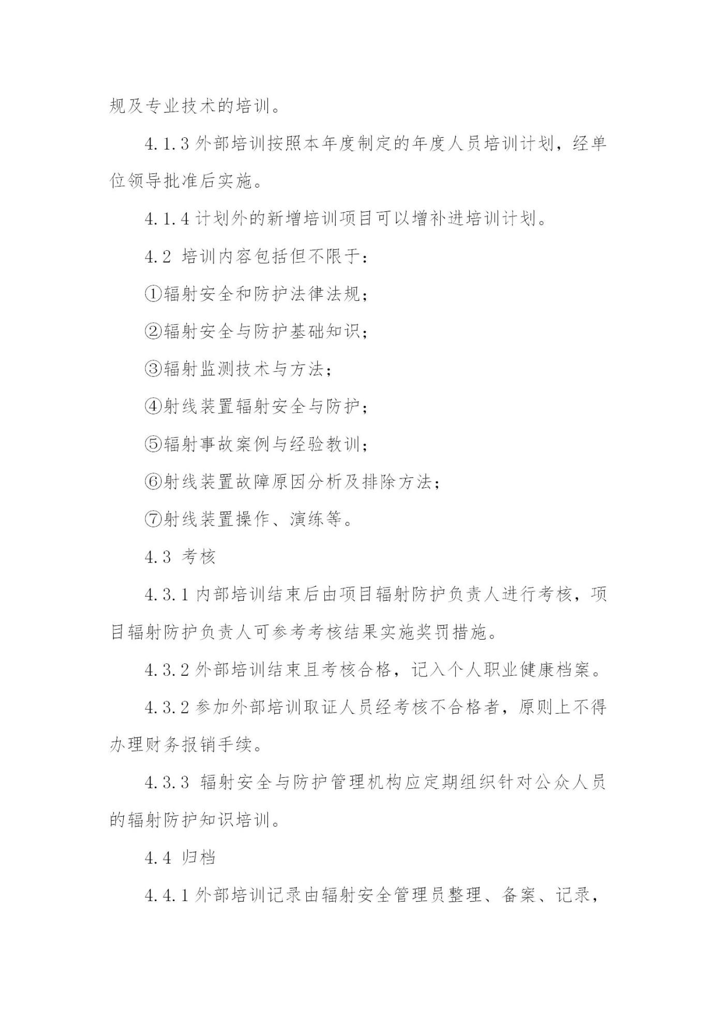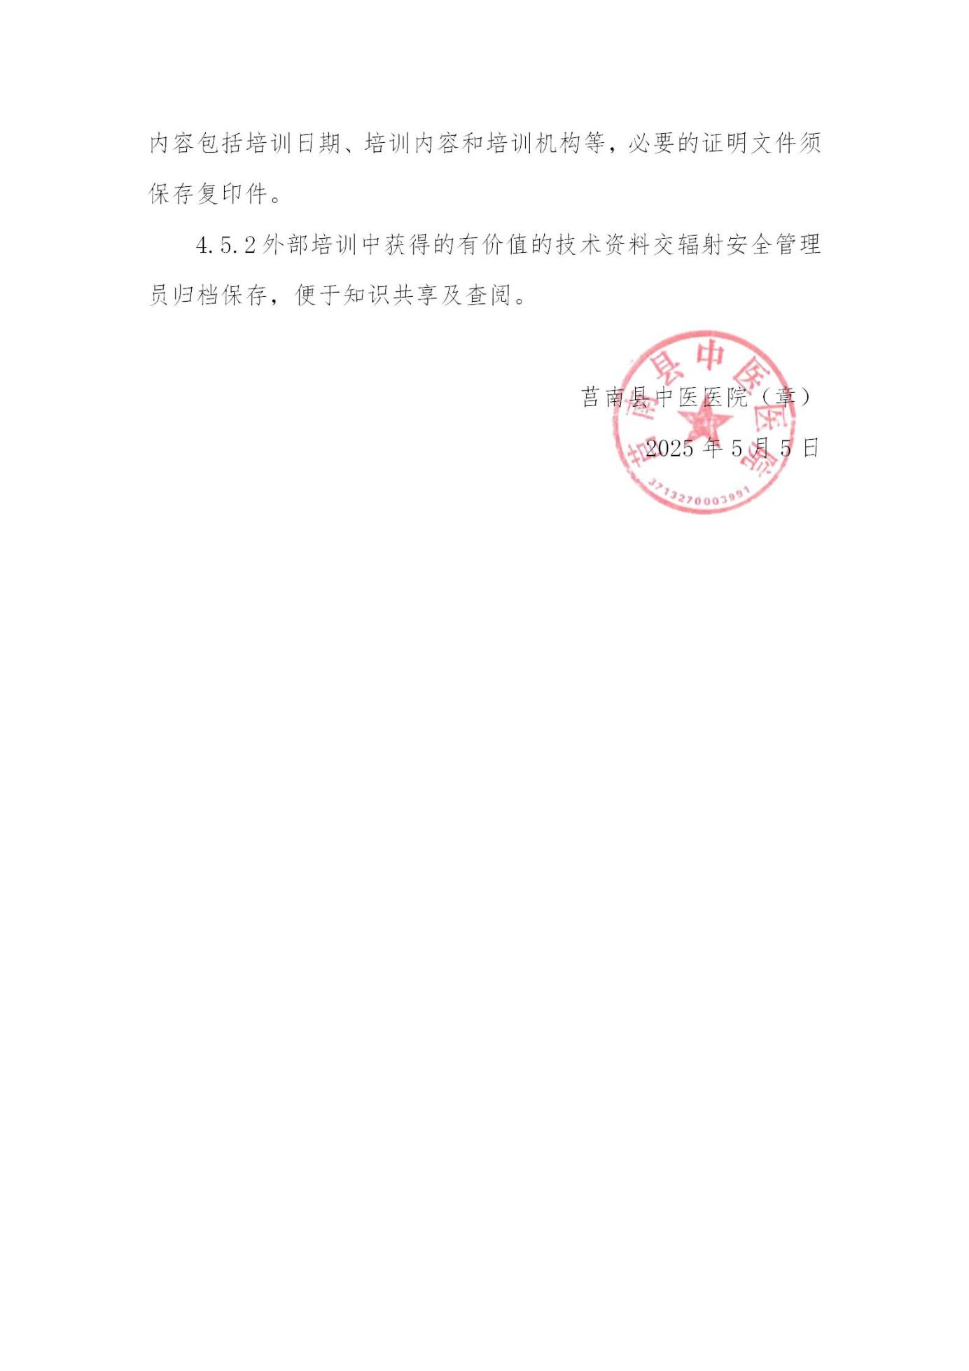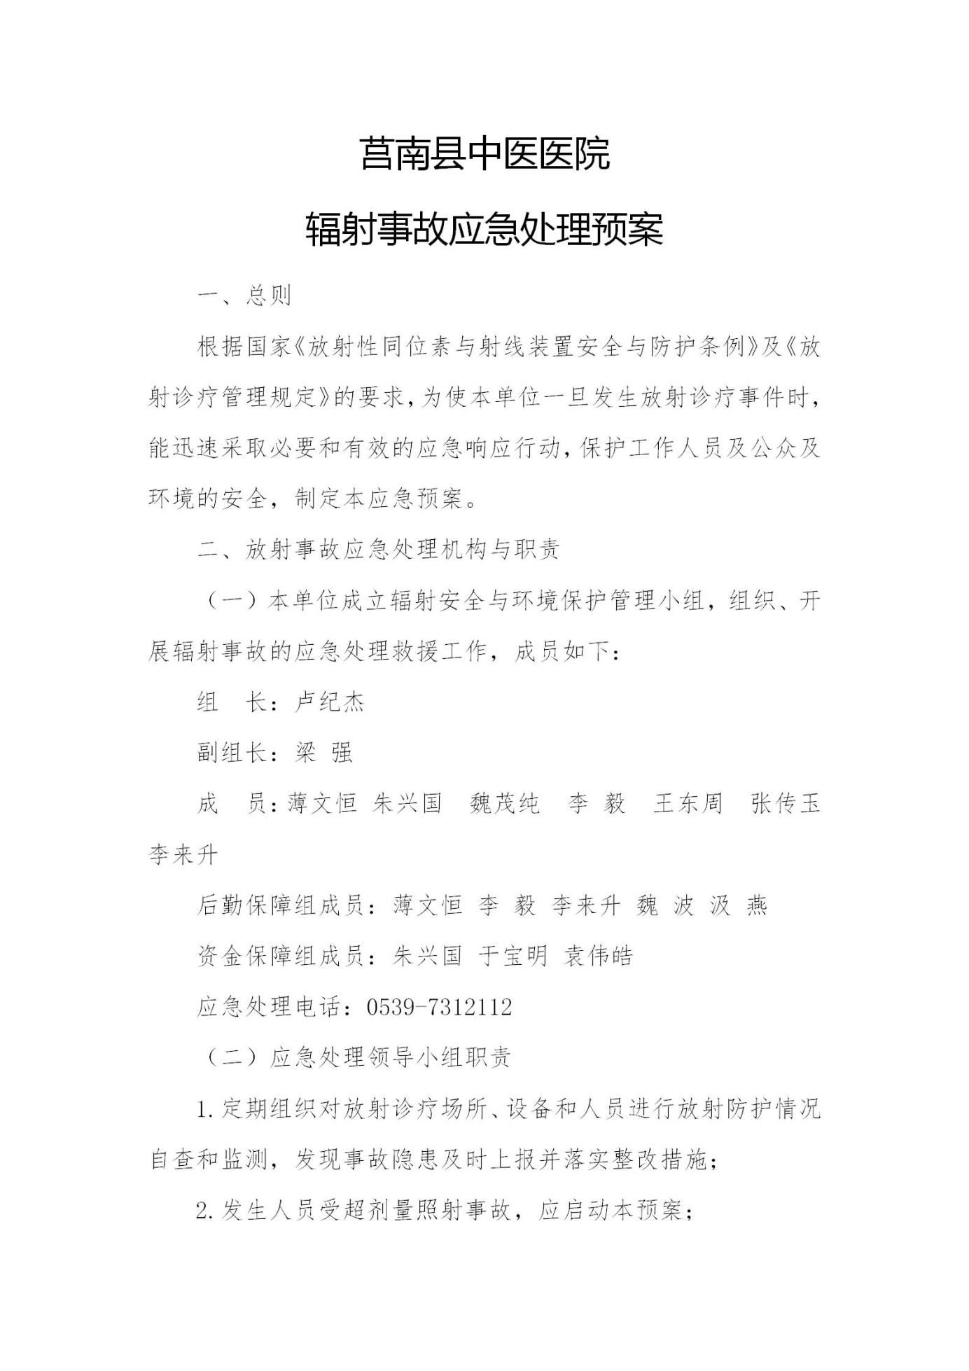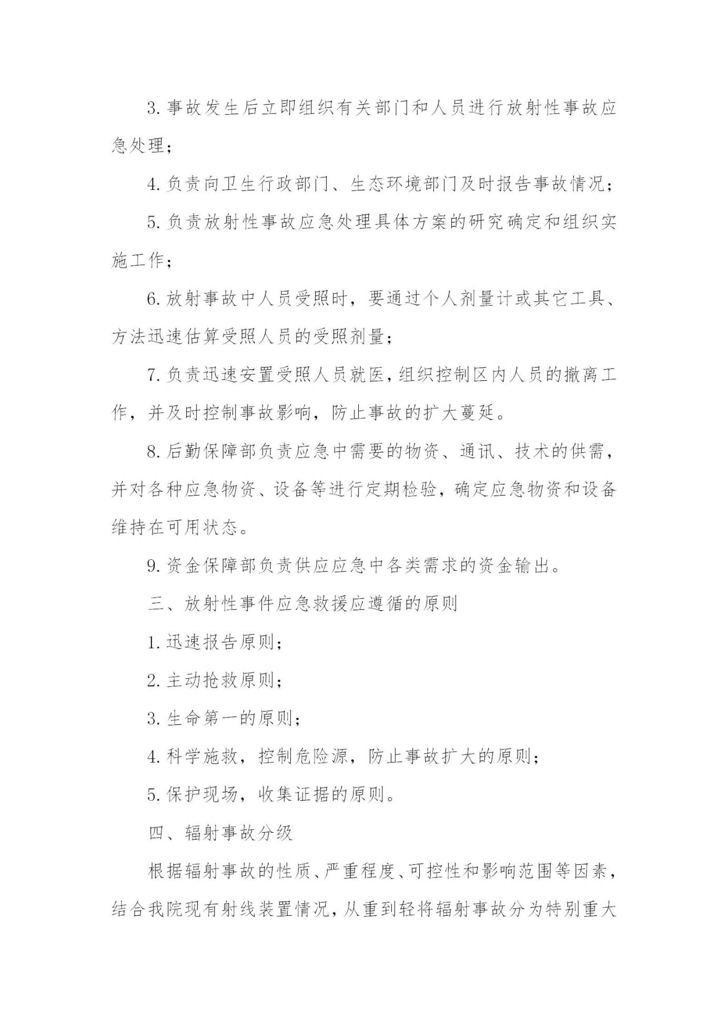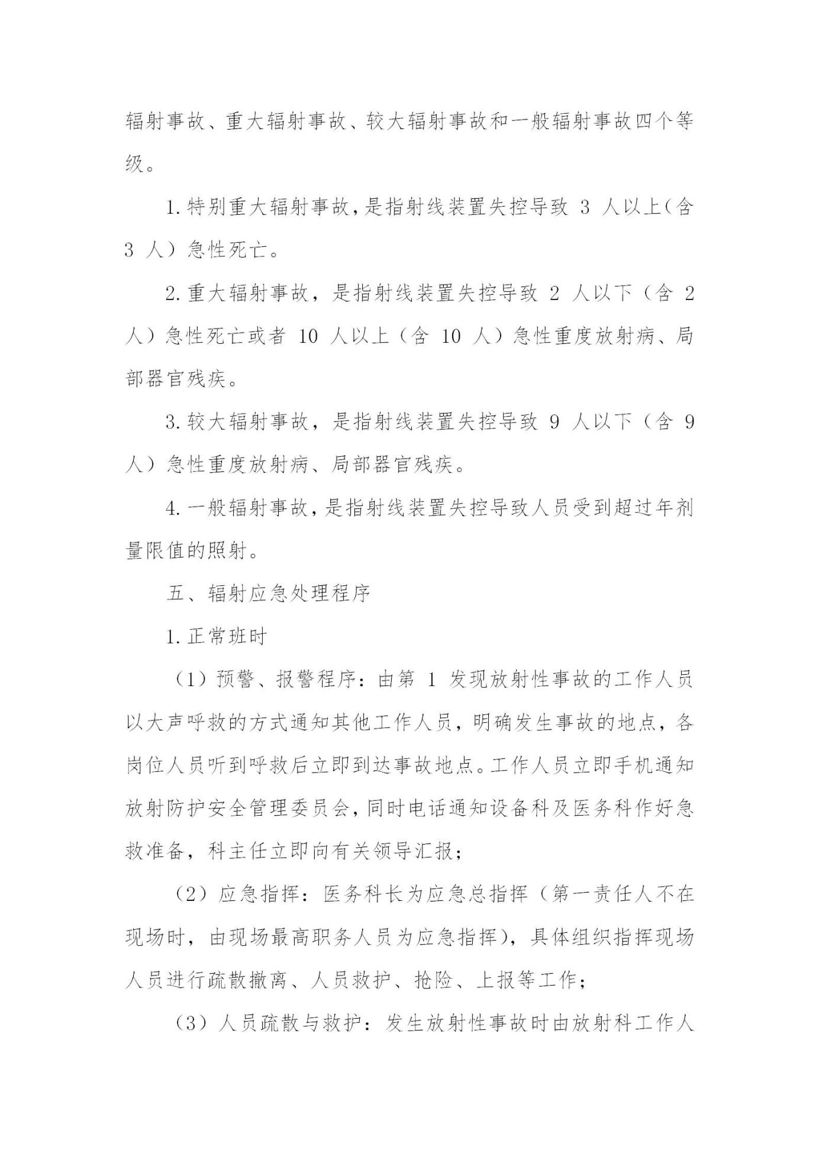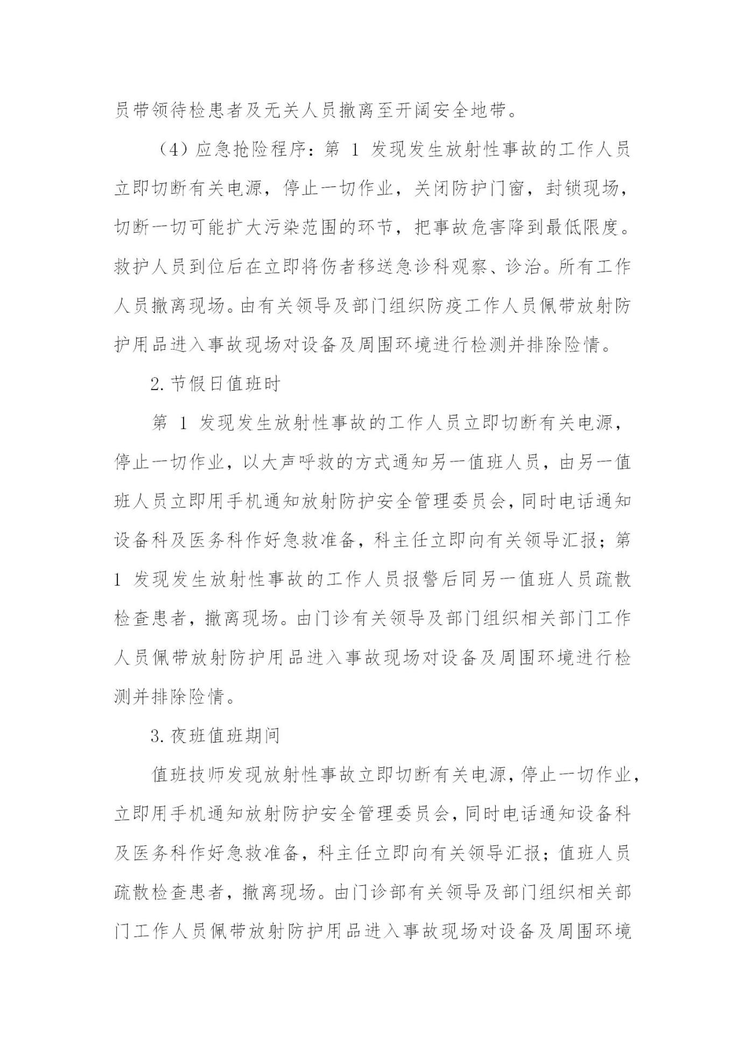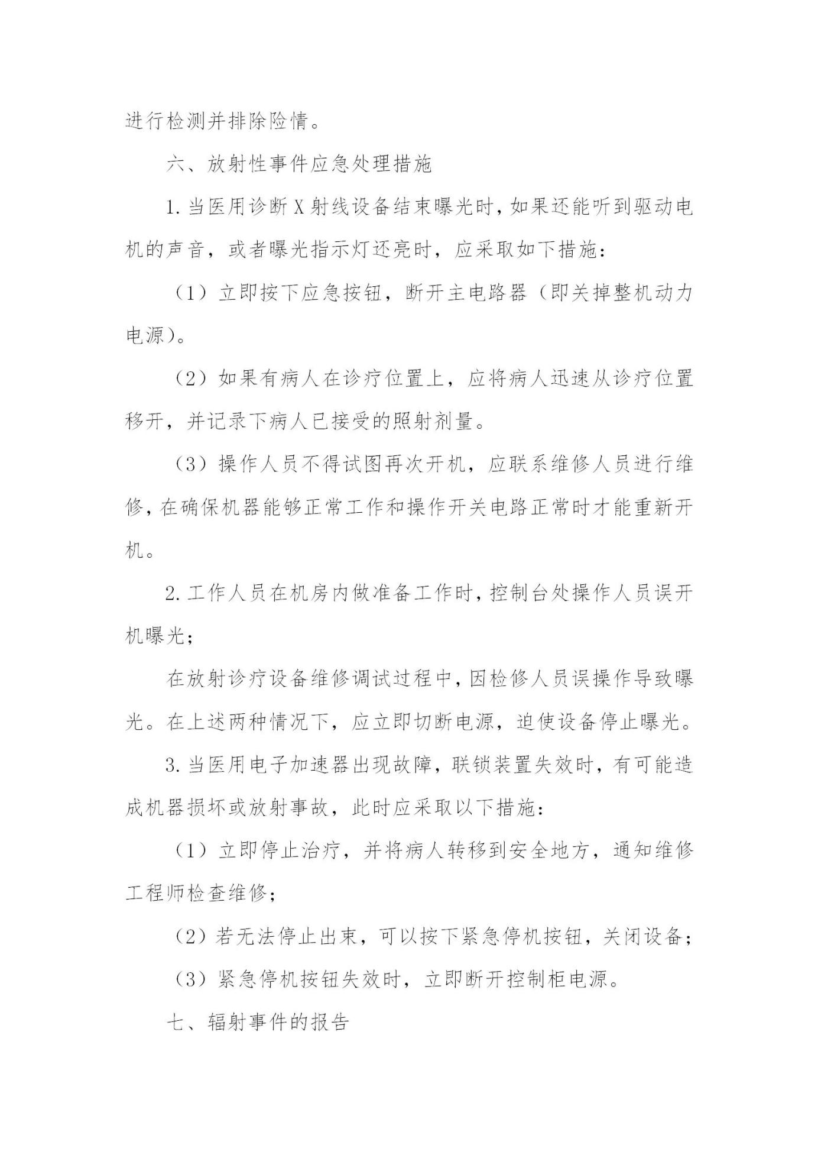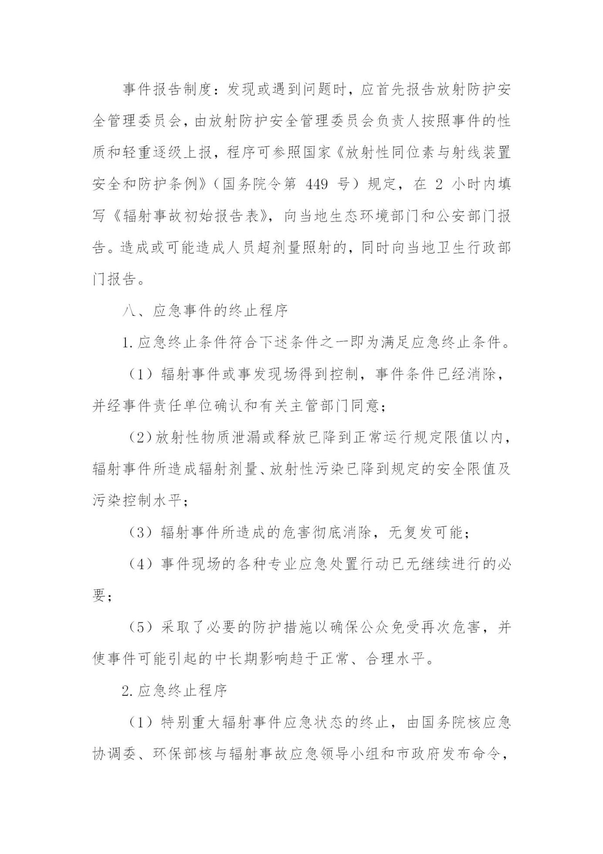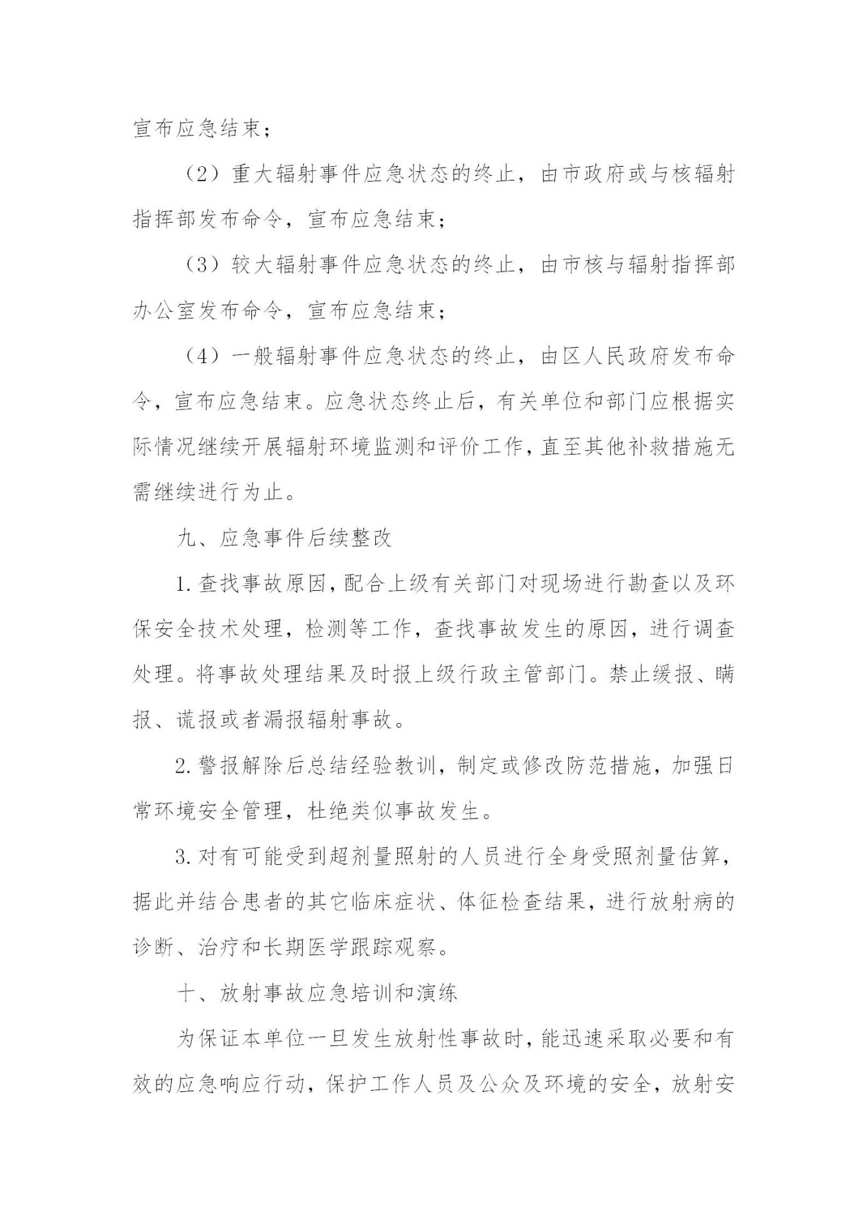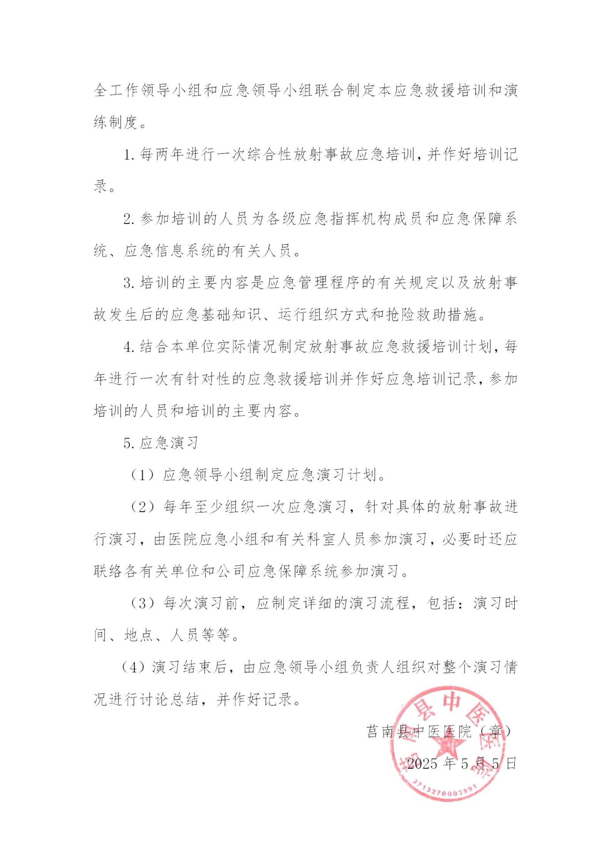

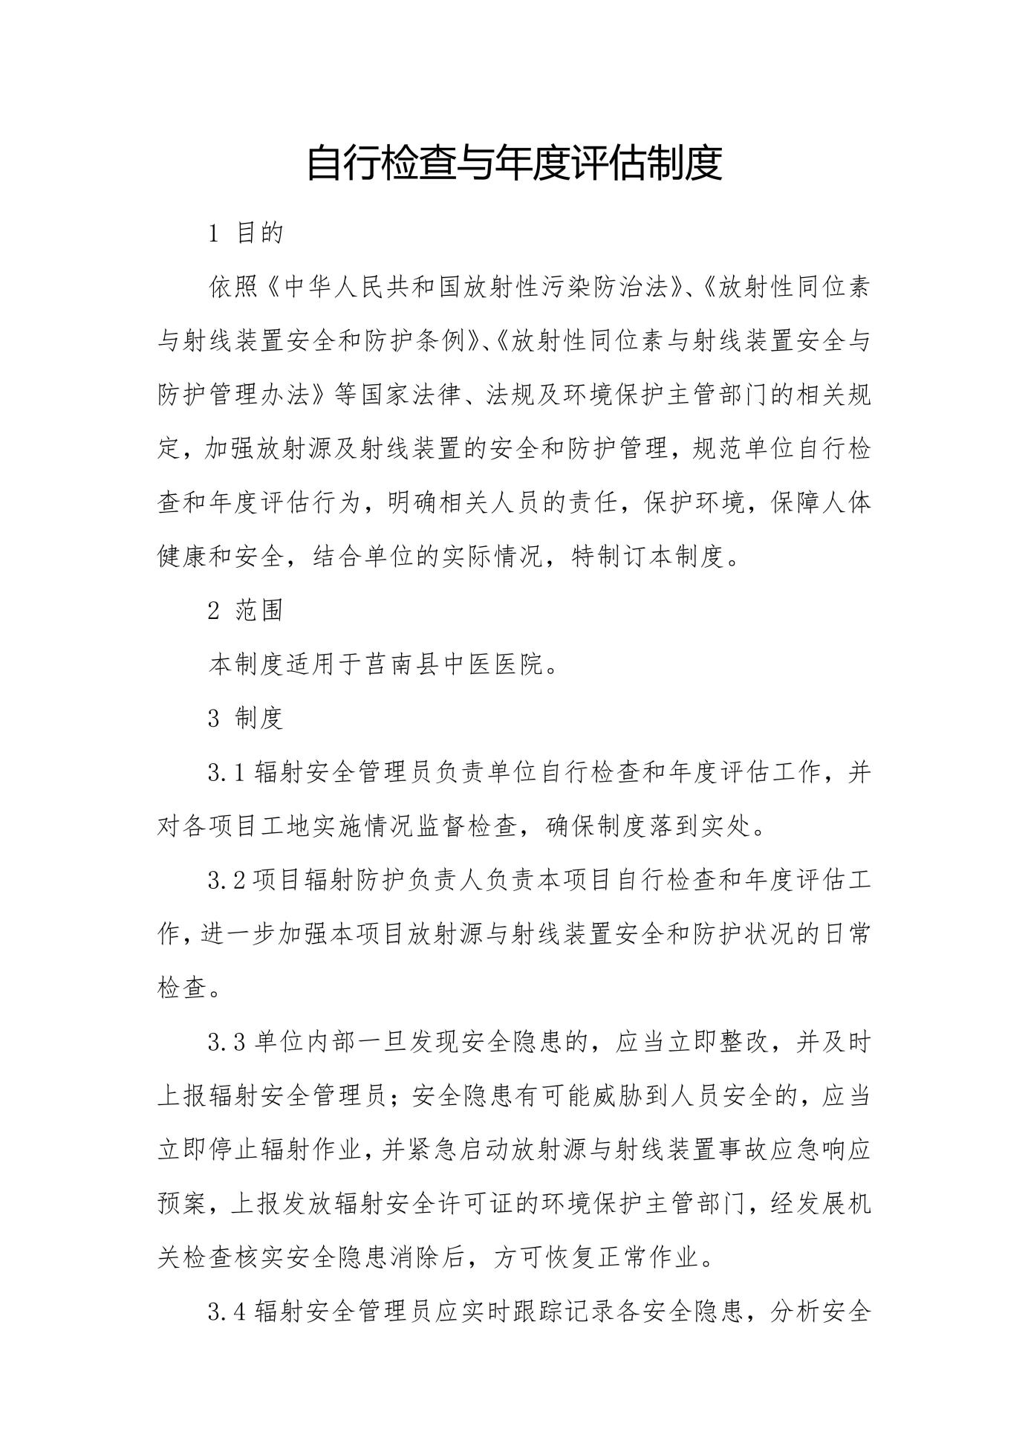

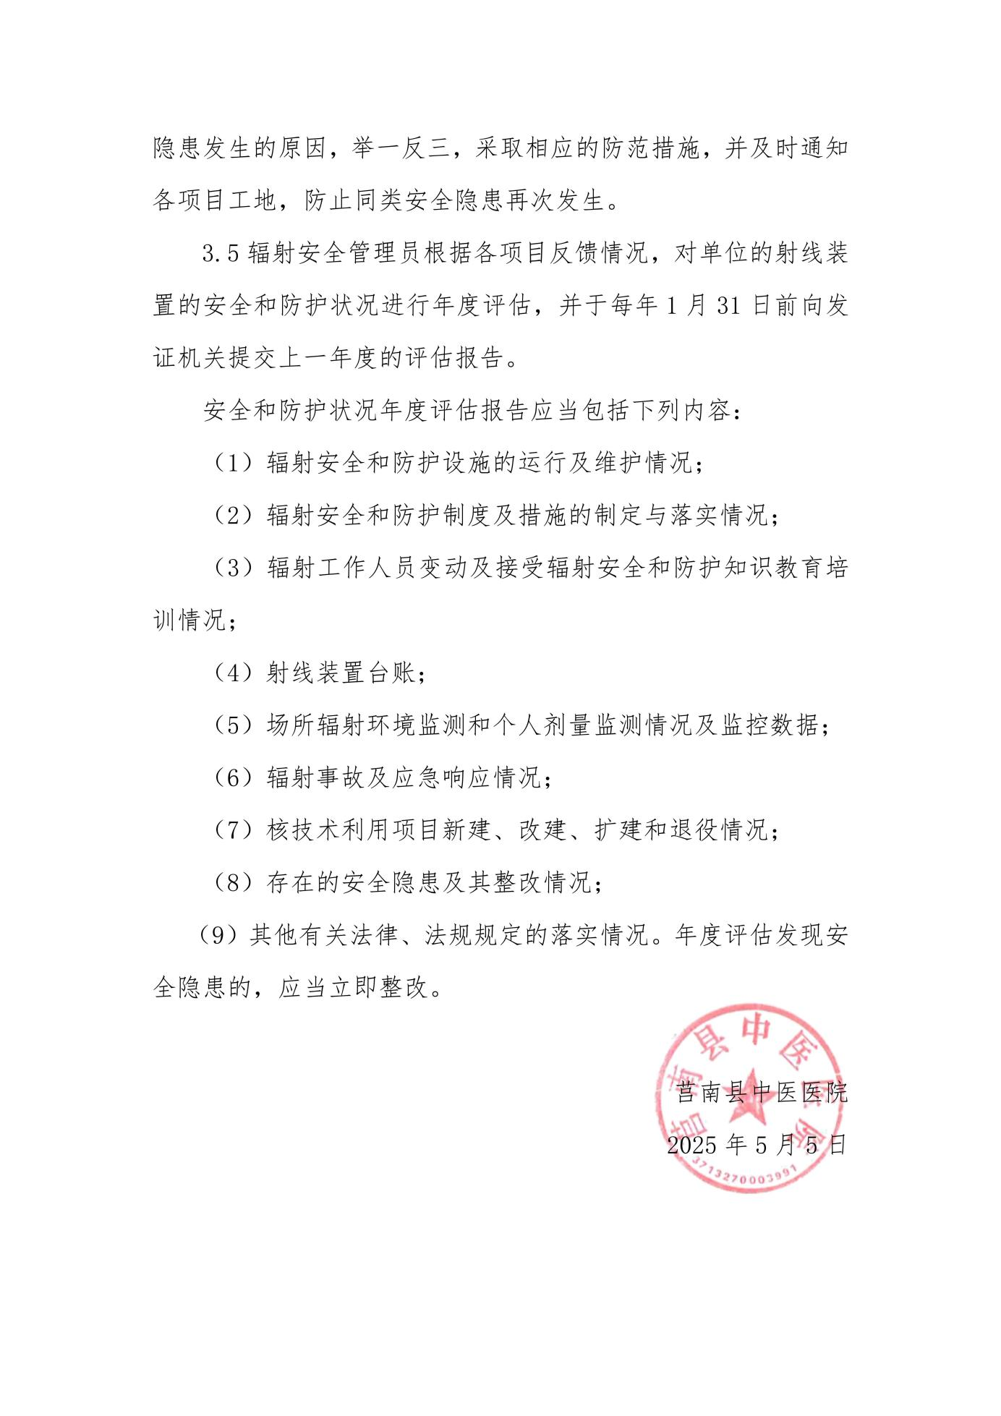

附件6 辐射事故应急演练
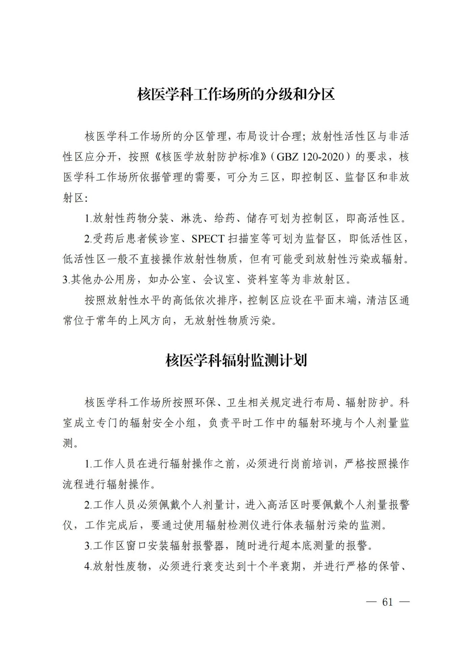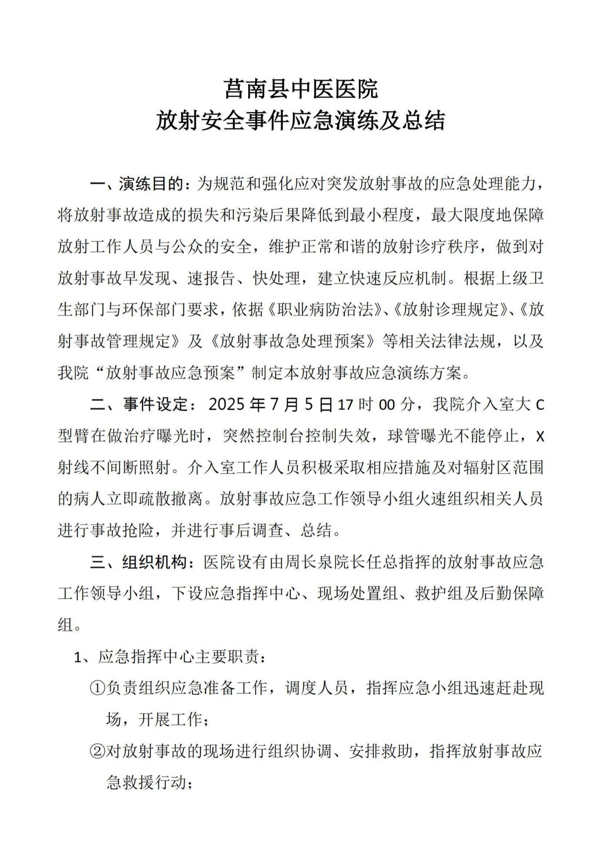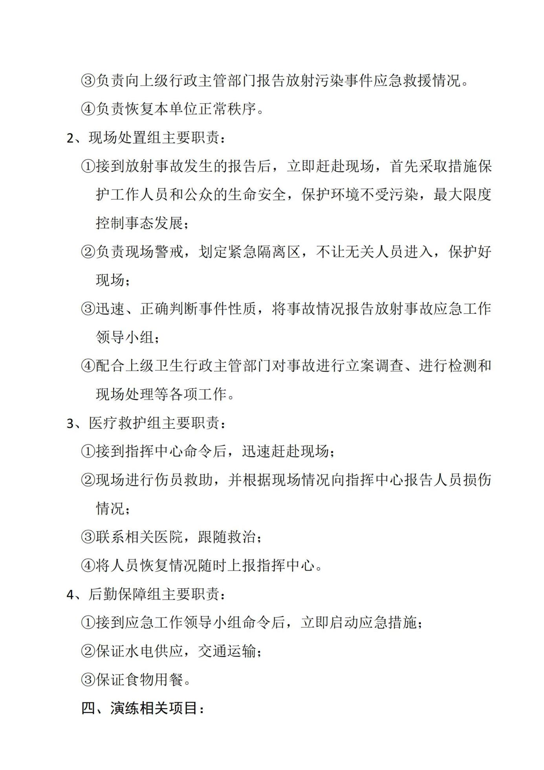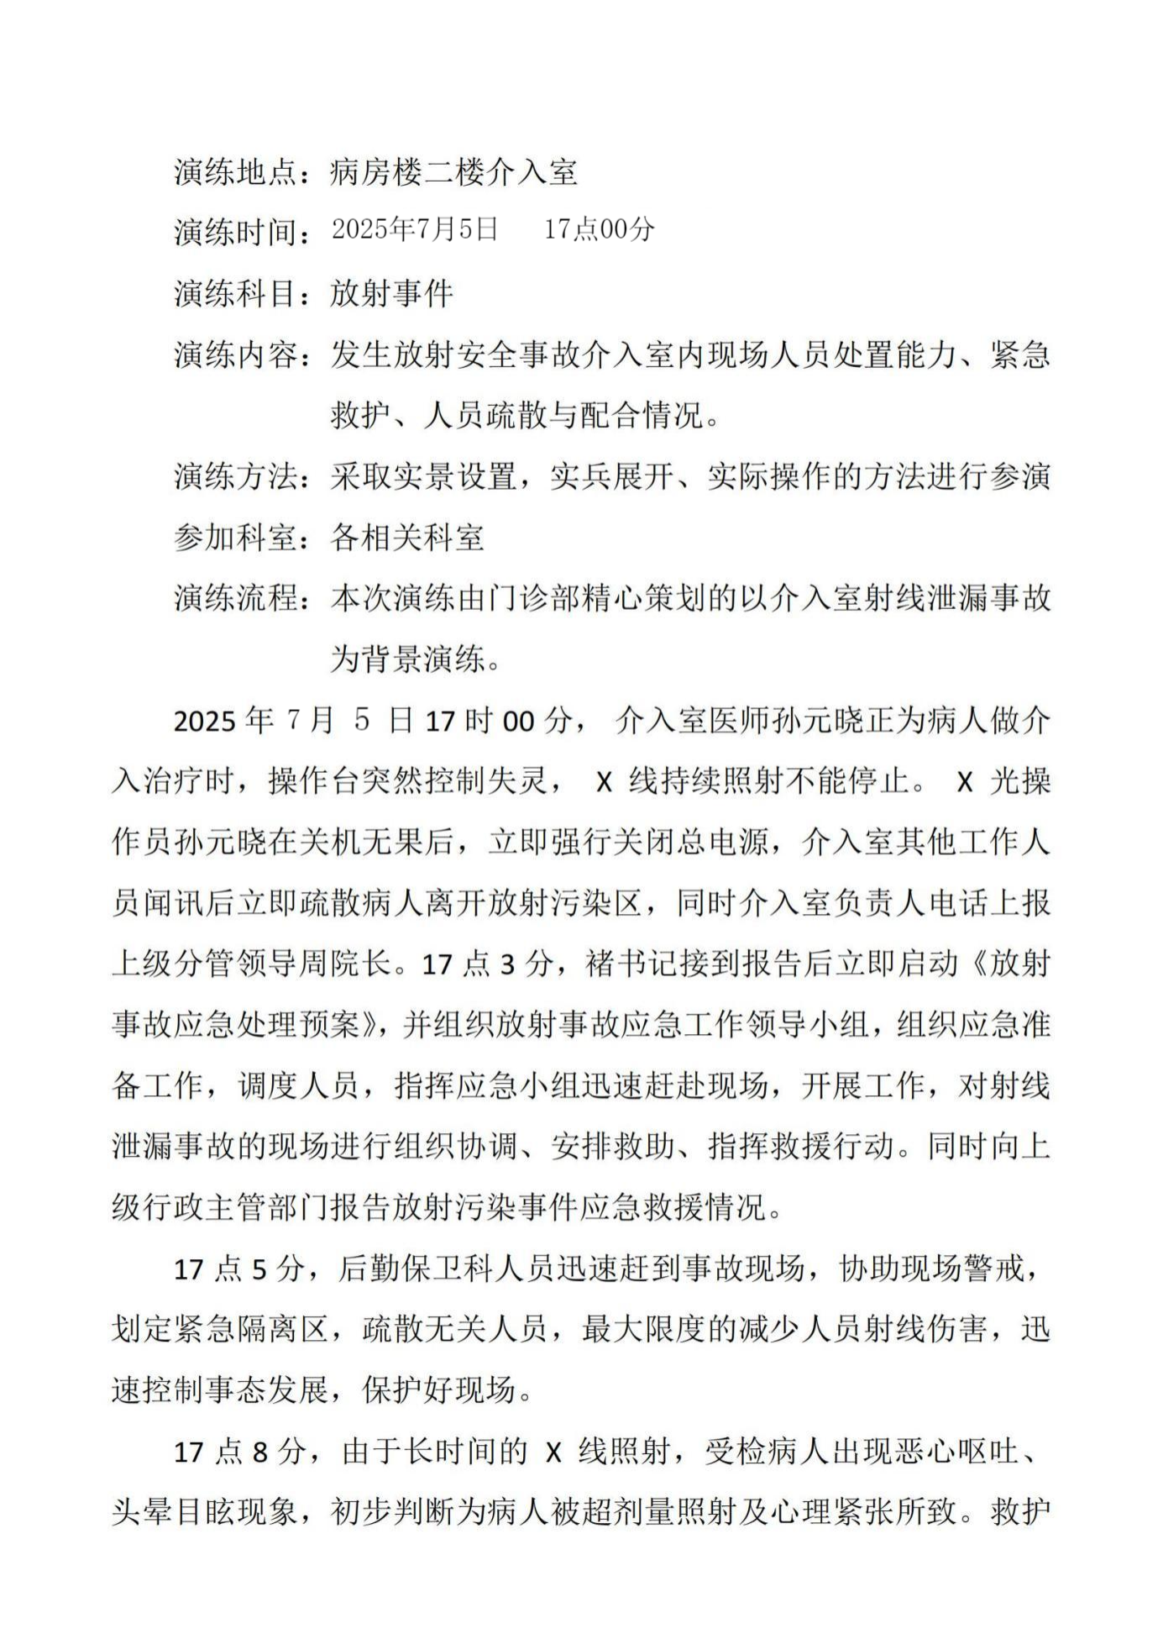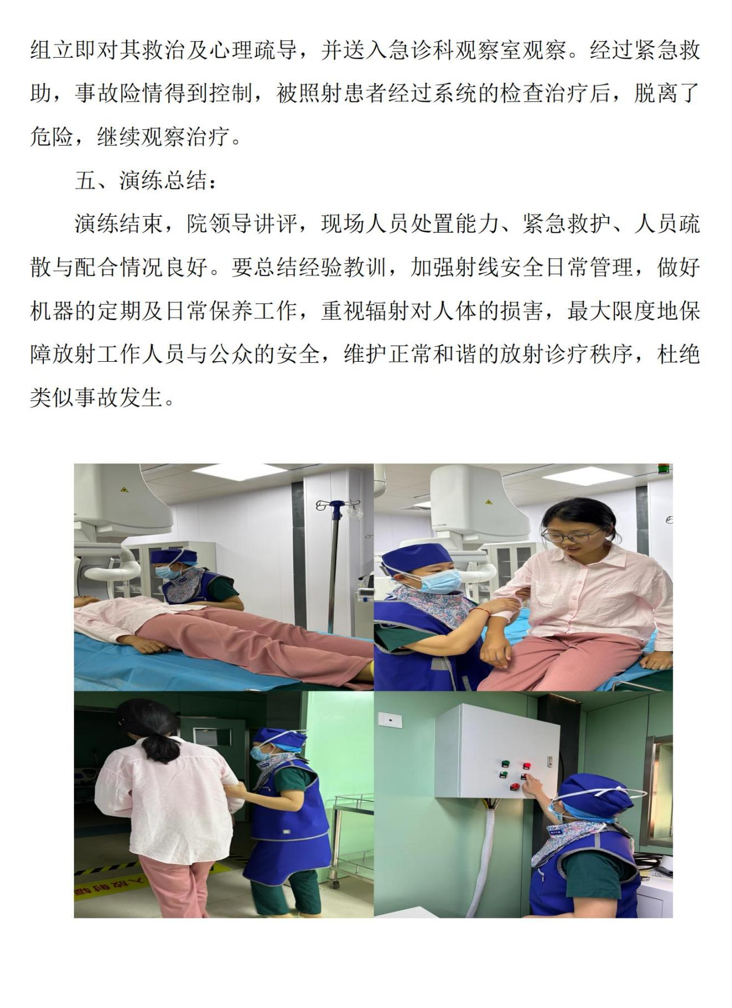
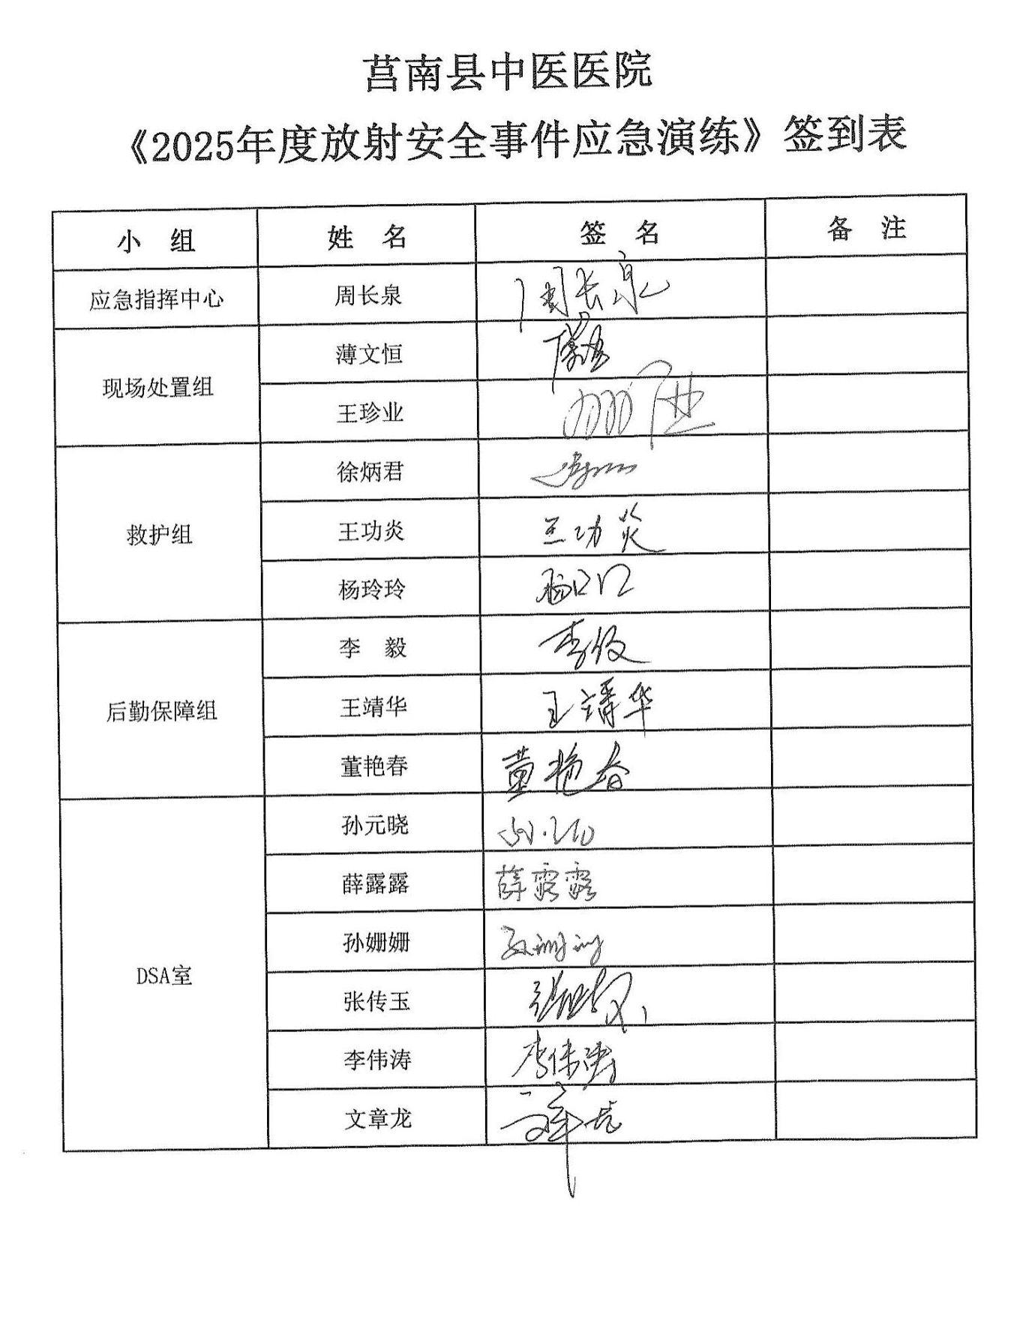

附件7 辐射工作人员证书

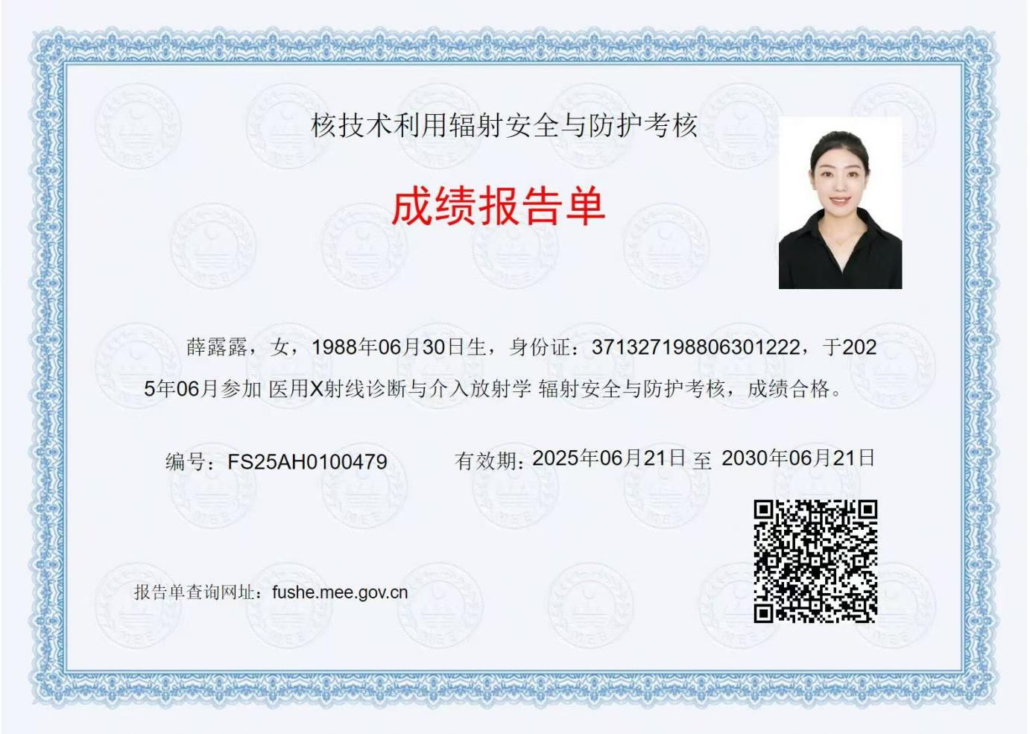

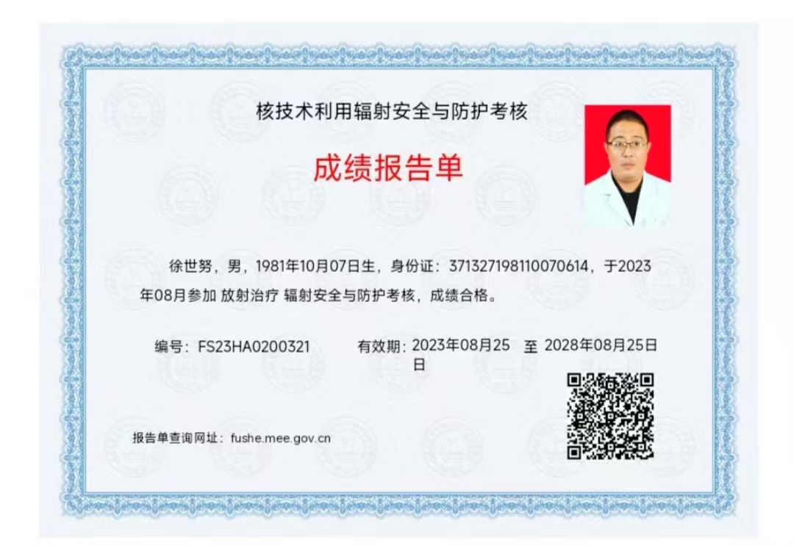

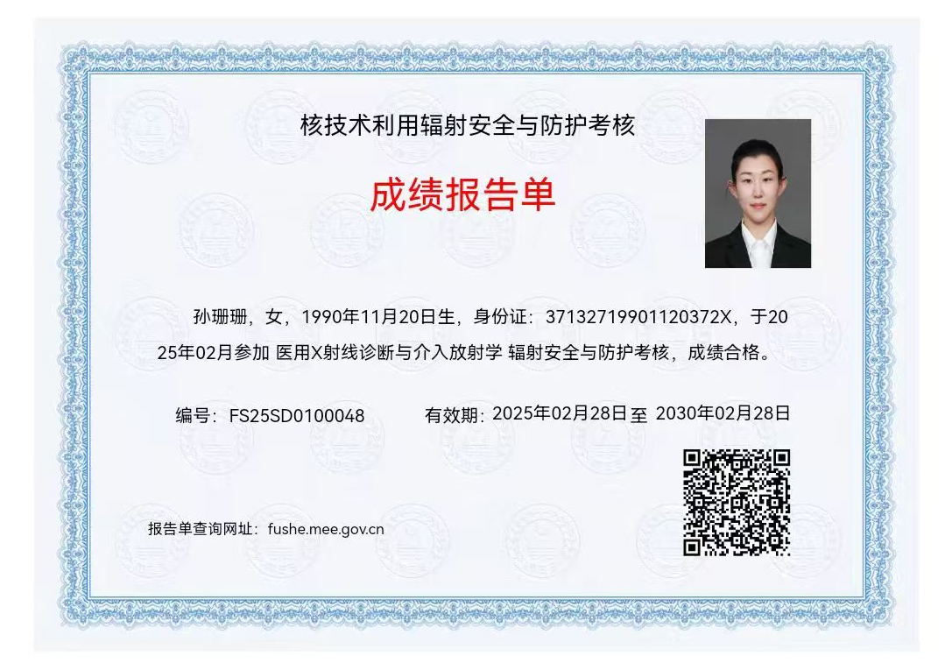

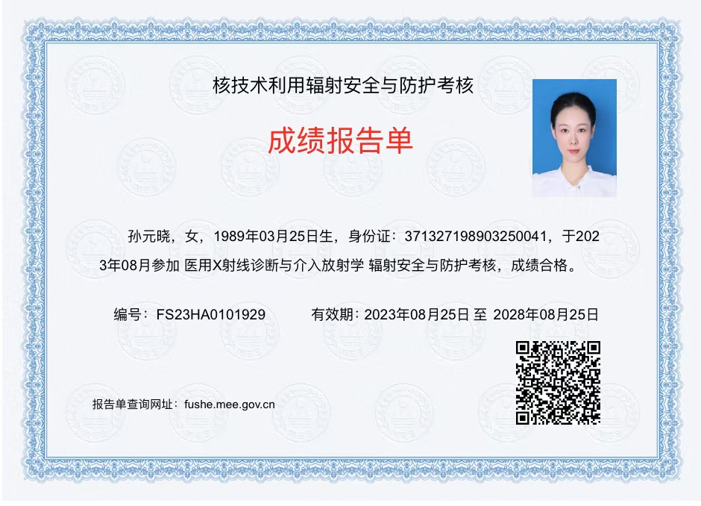

附件8 个人剂量监测档案

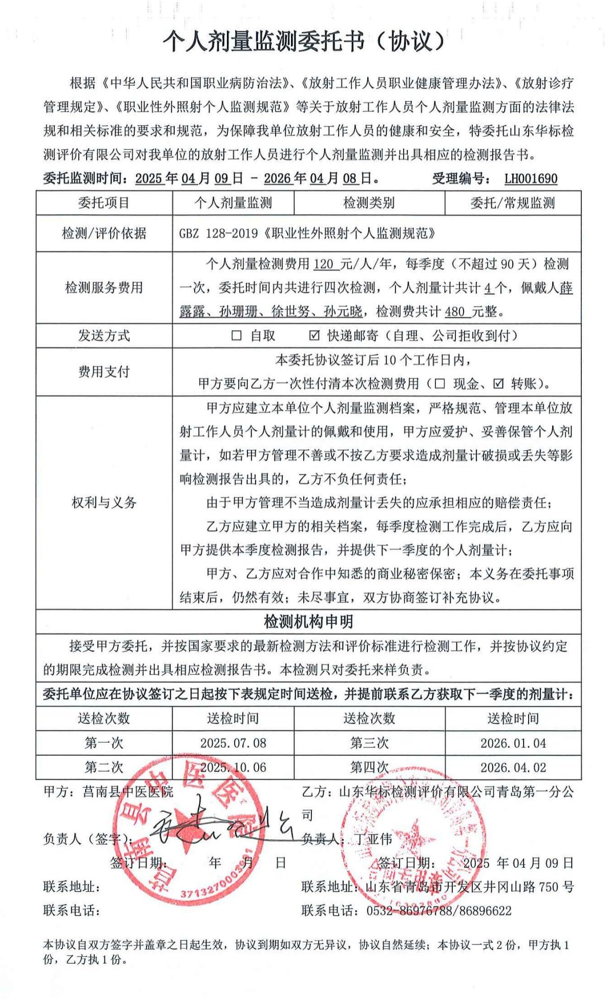

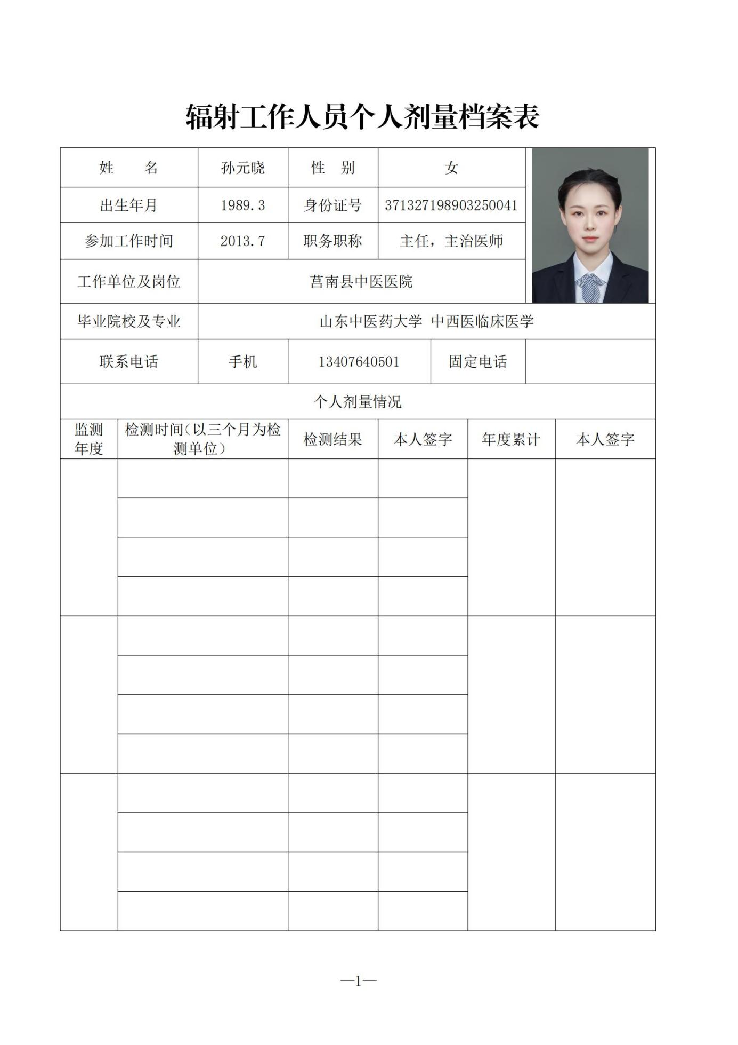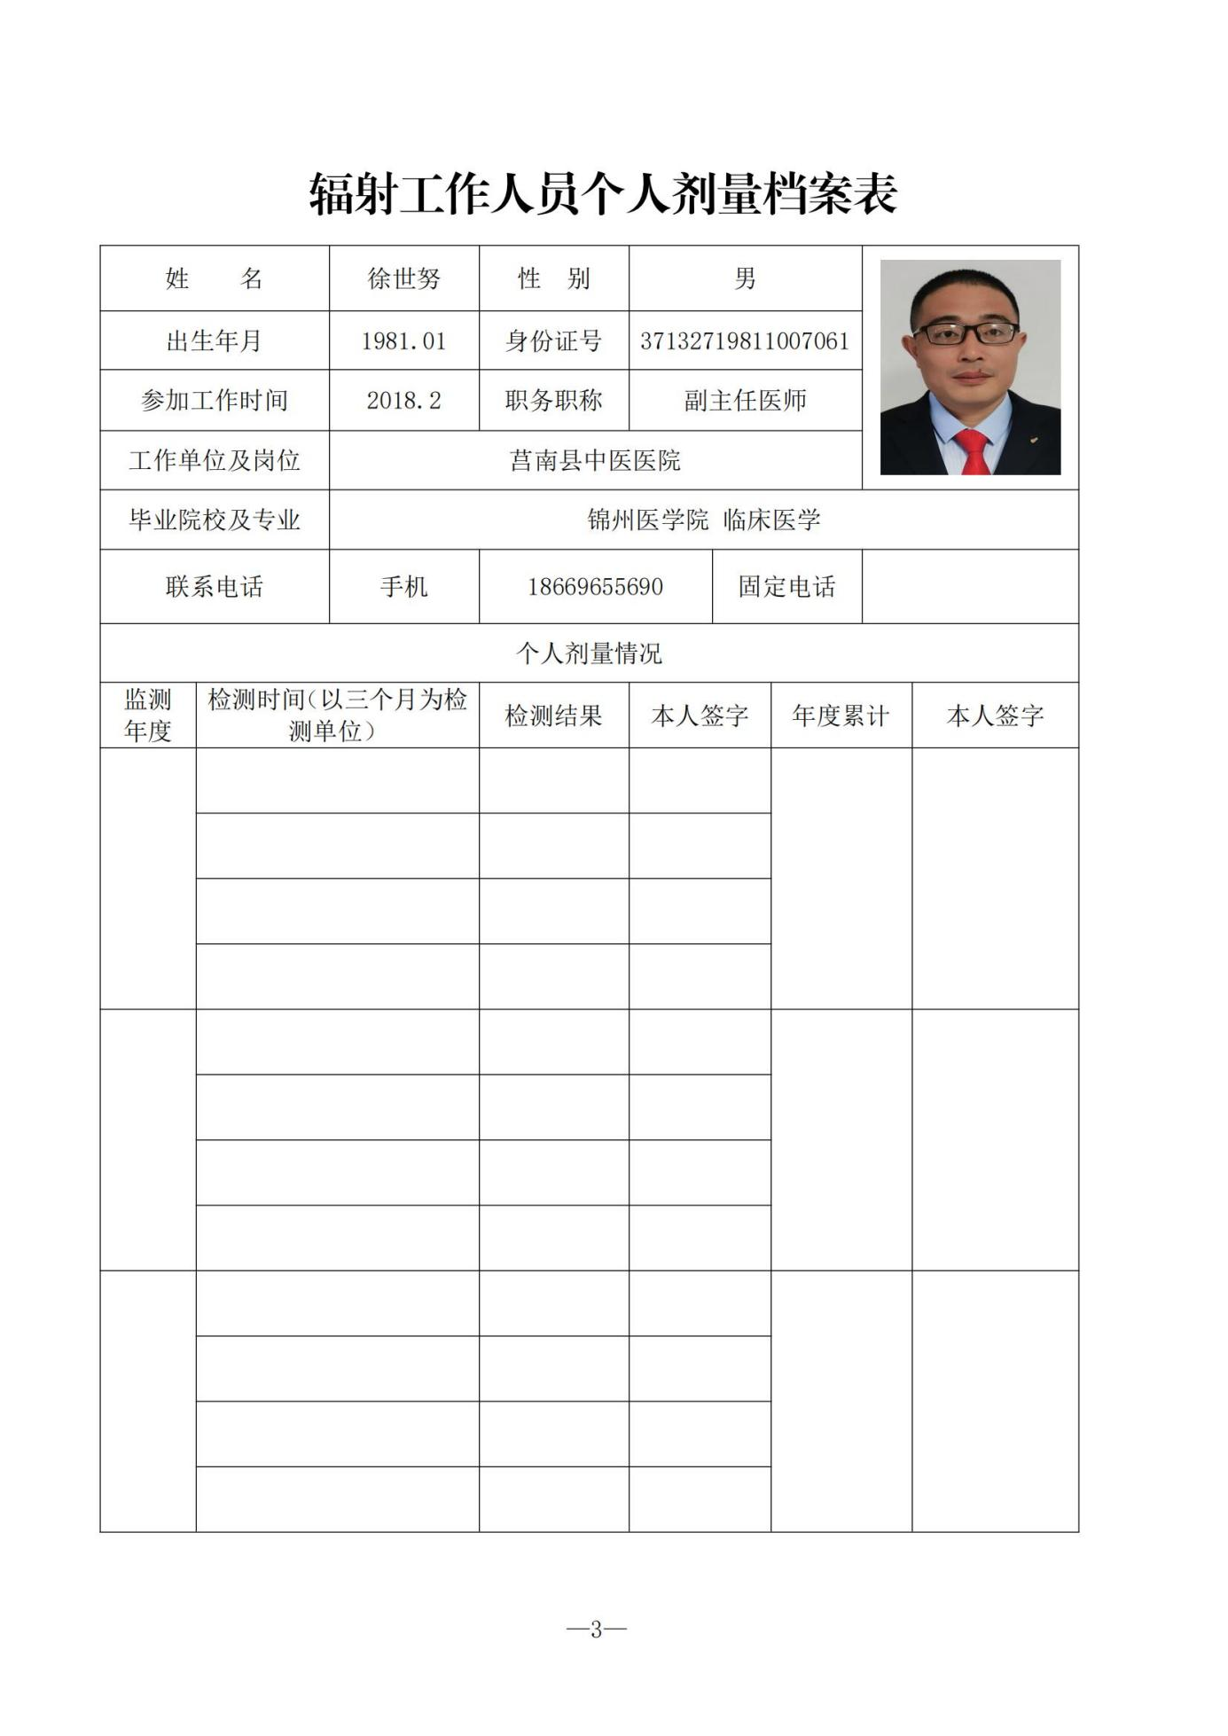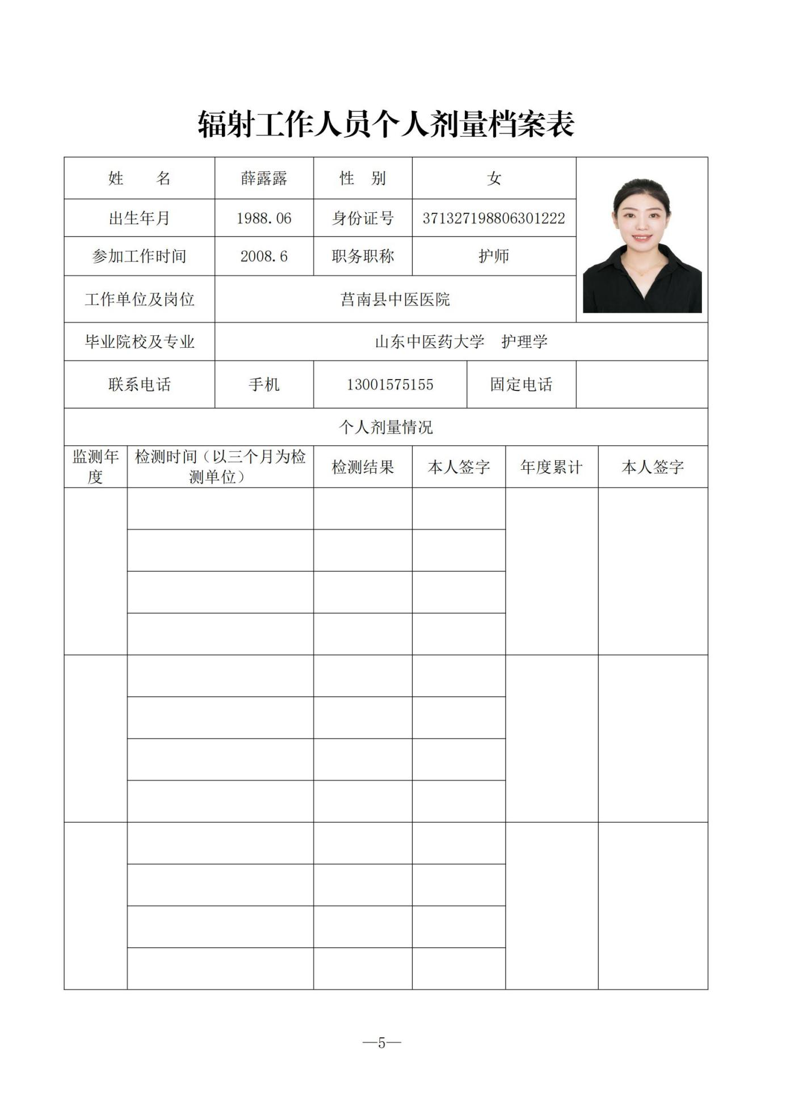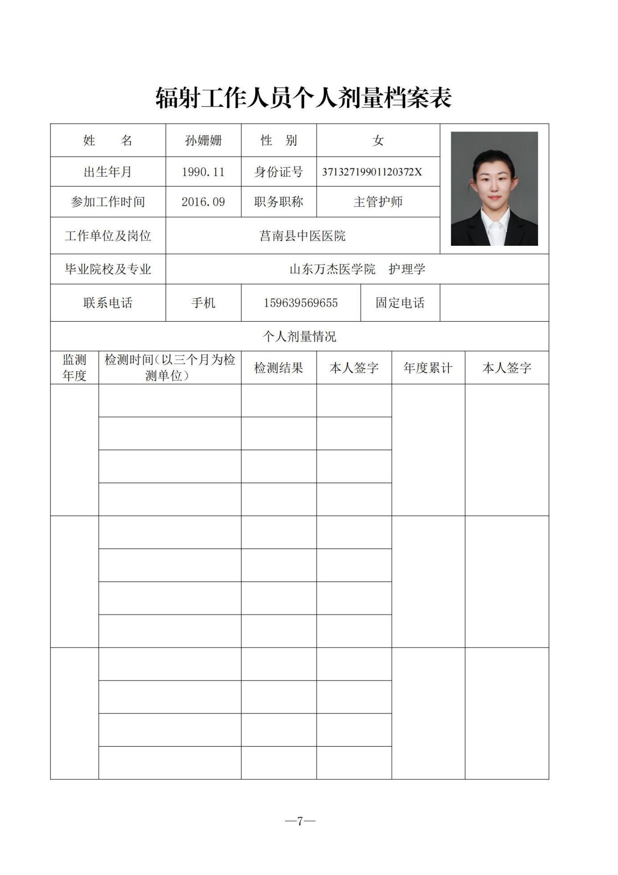

附件9 辐射环境检测报告
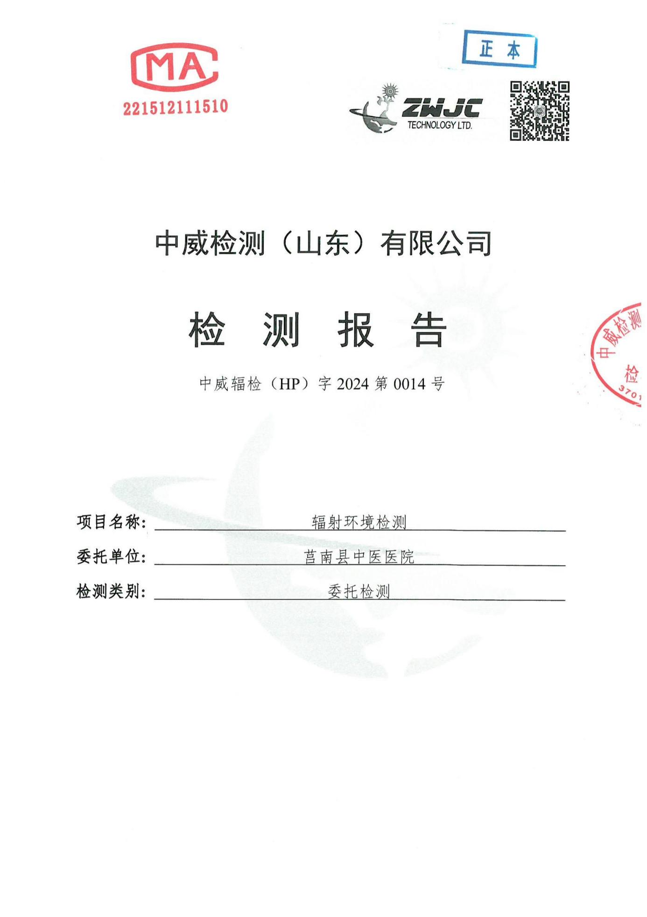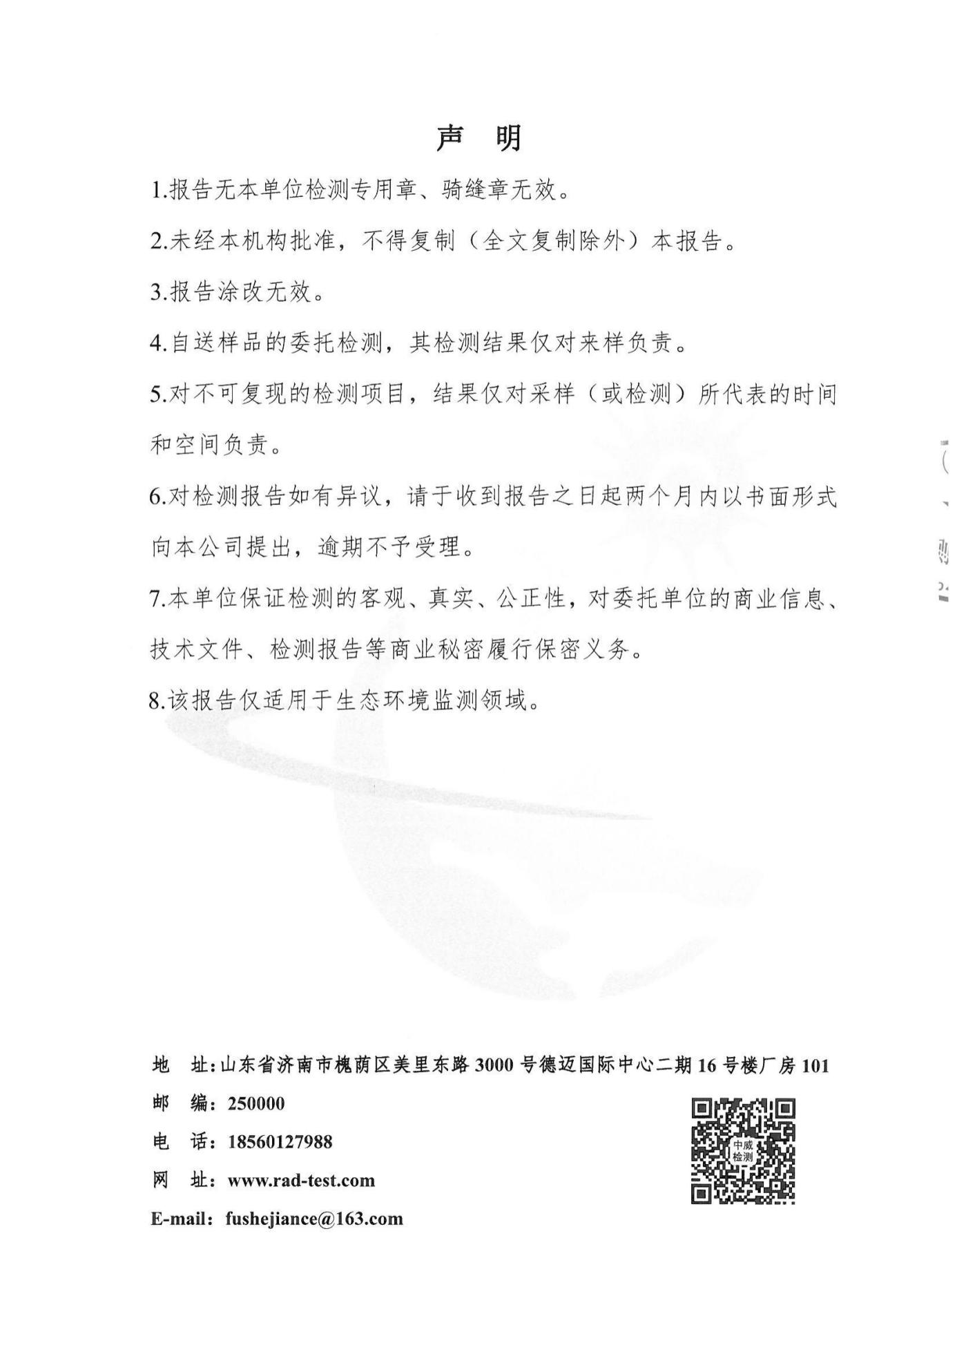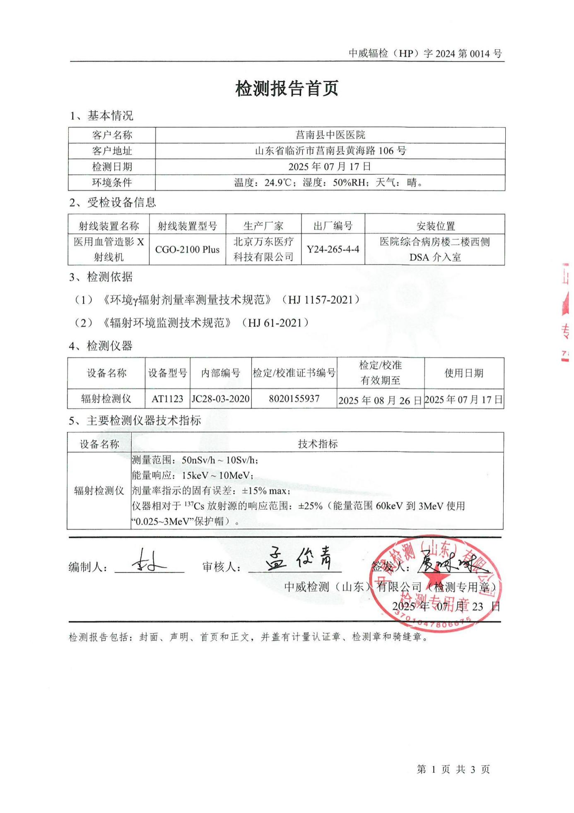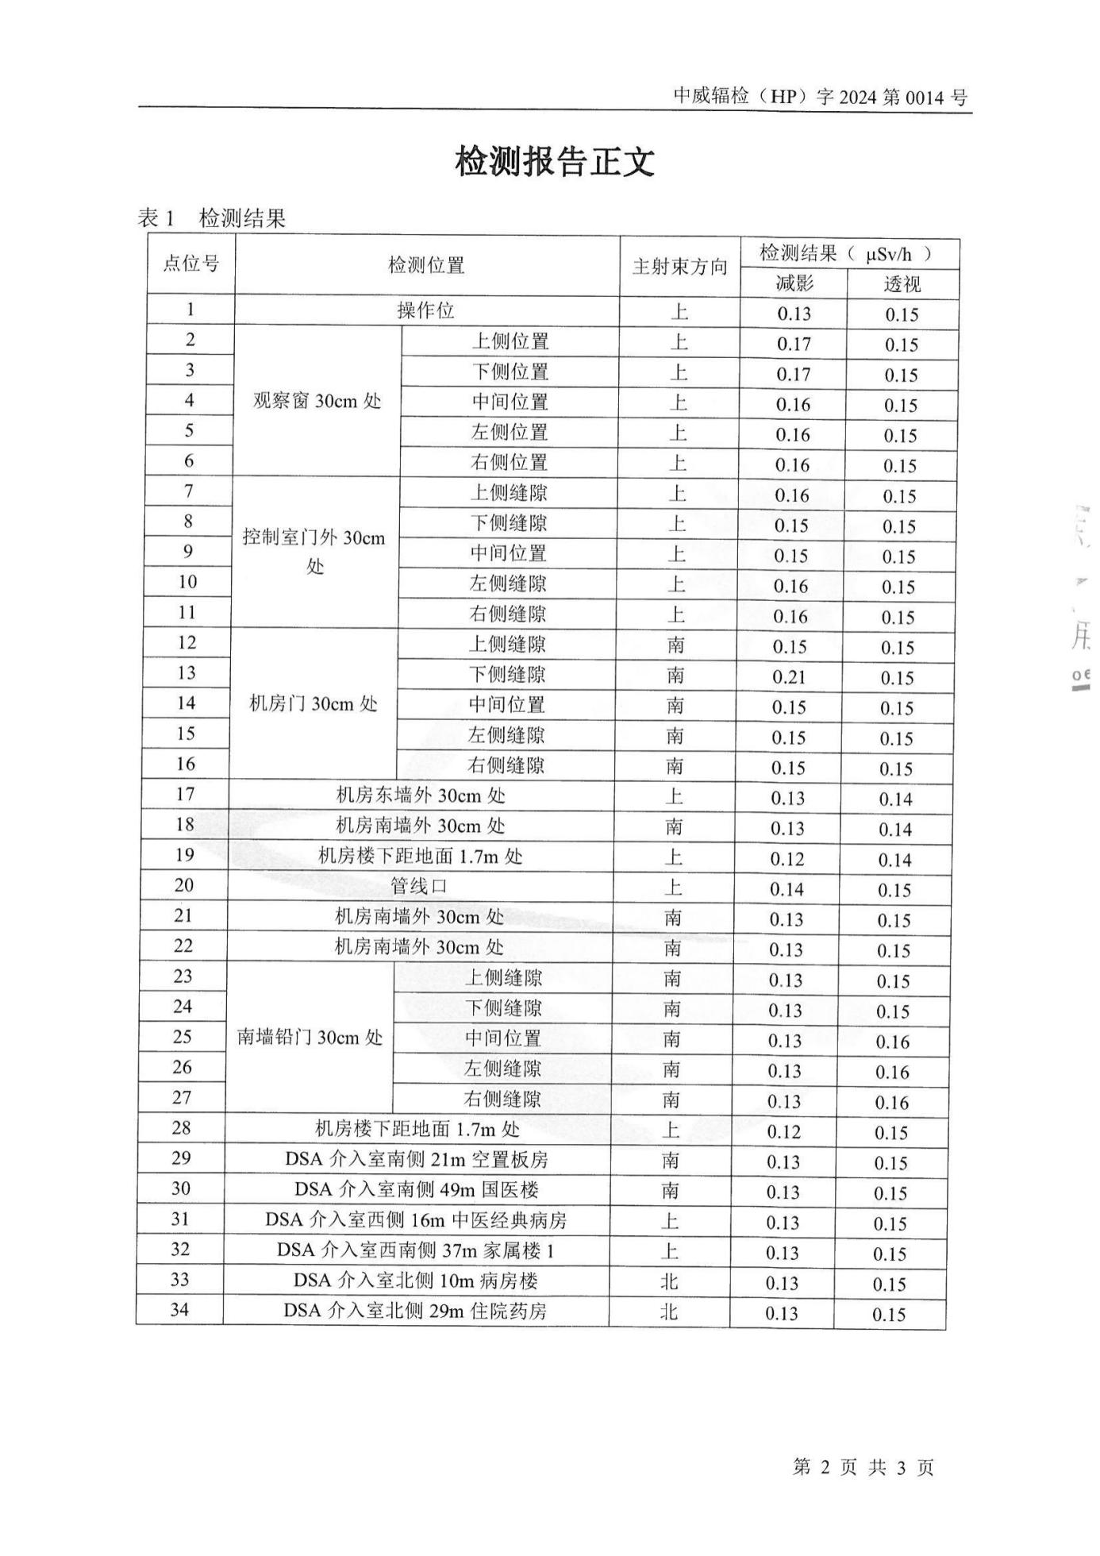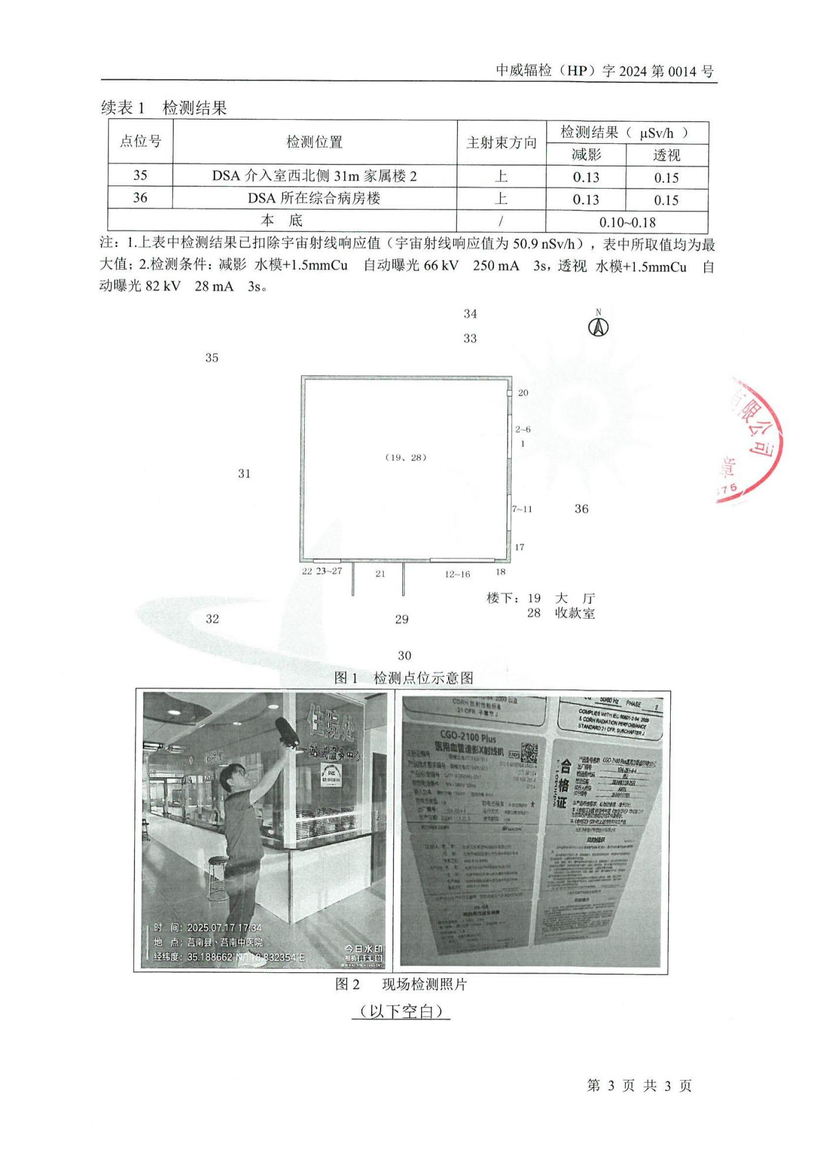

附件10 《莒南县中医医院射线装置质量控制和防护检测验收检测报告》
